

TẬP ĐOÀN CÔNG NGHIỆP - VIỄN THÔNG QUÂN ĐỘI
Trung tâm Công nghệ thông tin Viettel

VOFFICE 4.0
TÀI LIỆU THIẾT KẾ CHI TIẾT
NÂNG CẤP MỘT SỐ TÍNH NĂNG TRÊN APP VO 4.0

Mã hiệu dự án: BU01.VTS.Voffice4.0 (VTSOFFFICE)
Mã hiệu tài liệu: TKCT_VTIT_VPS_NangCapAppVO4_v0.1

Hà Nội, 10/2026

BẢNG GHI NHẬN THAY ĐỔI TÀI LIỆU
*A – Tạo mới, M – Sửa đổi, D – Xóa bỏ
Ngày thay đổi | Vị trí thay đổi | A, M, D | Nguồn gốc | Phiên bản cũ | Mô tả thay đổi | Phiên bản mới
10/10/2026 | Toàn bộ | A | N/A | N/A | Tạo mới | v0.1

TRANG KÝ

Người lập: <Ngày>
<Chức danh>

Người xem xét: <Ngày>
<Chức danh>

Người xem xét: <Ngày>
<Chức danh>

Người phê duyệt: <Ngày>
<Chức danh>

MỤC LỤC

1. GIỚI THIỆU 8
1.1 Mục đích 8
1.2 Phạm vi 8
1.3 Khái niệm, thuật ngữ 8
1.4 Tài liệu tham khảo 9
1.5 Mô tả tài liệu 9
2. TỔNG QUAN GIẢI PHÁP 10
2.1 Tổng quan chức năng 10
2.2 Mô hình giao tiếp với hệ thống/Module chức năng khác 10
3. THIẾT KẾ CHI TIẾT 11
3.1 MODULE NHIỆM VỤ 11
3.1.1 [CRNV_01.1] - NV - [CRNV_01.1] - Chỉnh sửa tổng hợp liên quan đến Nhóm nhiệm vụ và Trọng số - Bổ sung bắt buộc lựa chọn trường Nhóm nhiệm vụ và Trọng số khi tạo mới/chỉnh sửa NV 11
3.1.2 [CRNV_01.2] - NV - [CRNV_01.2] - Chỉnh sửa tổng hợp liên quan đến Nhóm nhiệm vụ và Trọng số - Bổ sung chế độ gom nhóm nhiệm vụ theo Trọng số 22
3.1.3 [CRNV_01.3] - NV - [CRNV_01.3] - Chỉnh sửa tổng hợp liên quan đến Nhóm nhiệm vụ và Trọng số - Bổ sung tham số Trọng số trong bộ lọc tìm kiếm danh sách nhiệm vụ 28
3.1.4 [CRNV_02] - NV - [CRNV_02] - Cải thiện hiển thị thông tin tại màn hình chi tiết nhiệm vụ 35
3.1.5 [CRNV_03] - NV - [CRNV_03] - Phân định các nút chức năng phê duyệt nhiệm vụ 39
3.1.6 [CRNV_04] - NV - [CRNV_04] - Bỏ chức năng Bổ sung thông tin tại màn hình nhiệm vụ thực hiện 47
3.1.7 [CRNV_05] - NV - [CRNV_05] - Cải thiện giao diện Lịch sử cập nhật tiến độ 50
3.1.8 [CRNV_06.1] - NV - [CRNV_06.1] - Cải thiện bộ lọc biểu đồ Nhiệm vụ trọng điểm tại Trang chủ - Bổ sung công cụ chọn ngày 55
3.1.9 [CRNV_06.2] - NV - [CRNV_06.2] - Cải thiện bộ lọc biểu đồ Nhiệm vụ trọng điểm tại Trang chủ - Cập nhật bộ lọc biểu đồ 59
3.1.10 [CRNV_07] - NV - [CRNV_07] - Lưu cấu hình lựa chọn lọc nhiệm vụ tại màn hình Trang chủ 63
3.2 MODULE LỊCH HỌP 67
3.2.1 [CRLH_01.1] - LH - [CRLH_01.1] - Cải thiện giao diện màn hình danh sách và chi tiết lịch họp - Bổ sung hiển thị ID kết nối CTH 67
3.2.2 [CRLH_01.2] - LH - [CRLH_01.2] - Cải thiện giao diện màn hình danh sách và chi tiết lịch họp - Bổ sung hiển thị ID lịch họp lên chi tiết lịch họp 71
3.2.3 [CRLH_01.3] - LH - [CRLH_01.3] - Cải thiện giao diện màn hình danh sách và chi tiết lịch họp - Bôi màu tên BTGĐ ở TPTG đối với lịch BTGĐ không phải chủ trì 74
3.2.4 [CRLH_01.4] - LH - [CRLH_01.4] - Cải thiện giao diện màn hình danh sách và chi tiết lịch họp - Bôi màu tên phòng họp không quản lý 77
3.2.5 [CRLH_01.5] - LH - [CRLH_01.5] - Cải thiện giao diện màn hình danh sách và chi tiết lịch họp - Bổ sung thời gian đặt lịch 81
3.2.6 [CRLH_01.6] - LH - [CRLH_01.6] - Cải thiện giao diện màn hình danh sách và chi tiết lịch họp - Cố định tiêu đề lịch họp 85
3.2.7 [CRLH_01.7] - LH - [CRLH_01.7] - Cải thiện giao diện màn hình danh sách và chi tiết lịch họp - Chỉnh sửa popup Xác nhận Duyệt lịch 89
3.2.8 [CRLH_01.8] - LH - [CRLH_01.8] - Cải thiện giao diện màn hình danh sách và chi tiết lịch họp - Sửa tên nút Chỉnh sửa lịch thành Sửa lịch 96
3.2.9 [CRLH_02] - LH - [CRLH_02] - Điều chỉnh các nút chức năng xử lý lịch họp 99
3.3 MODULE VĂN BẢN 108
3.3.1 [CRVB_01] - VB - [CRVB_01] - Cải thiện màn hình Luồng luân chuyển văn bả 108
3.3.2 [CRVB_02.1] - VB - [CRVB_02.1] - Cải thiện giao diện màn hình danh sách và chi tiết văn bản - Điều chỉnh hiển thị thông tin thời gian trên danh sách 113
3.3.3 [CRVB_02.2] - VB - [CRVB_02.2] - Cải thiện giao diện màn hình danh sách và chi tiết văn bản - Điều chỉnh cách hiển thị Độ mật/Độ khẩn 116
3.4 MODULE KÝ ĐIỆN TỬ 119
3.4.1 [CRKĐT_01] - KĐT - [CRKĐT_01] - Điều chỉnh trạng thái hiển thị tại văn bản đã từ chối 119
3.5 MỘT SỐ MÀN HÌNH VÀ CHỨC NĂNG DÙNG CHUNG KHÁC 124
3.5.1 [CRC_01] - DC - [CRC_01] - Bổ sung tính năng mở link liên kết từ App 124
3.5.2 [CRC_02] - DC - [CRC_02] - Cải thiện hiển thị Badge số lượng trên các icon menu 129
3.5.3 [CRC_03] - DC - [CRC_03] - Cải thiện thao tác với biểu tượng Trợ lý ảo 132
3.5.4 [CRC_04] - DC - [CRC_04] - Cải thiện thao tác nhập liệu trên tablet 138
3.5.5 [CRC_05] - DC - [CRC_05] - Sửa lỗi không đồng bộ cập nhật thông tin trên Trang chủ 141
3.5.6 [CRC_06] - DC - [CRC_06] - Hỗ trợ deeplink từ SMS/App khác để mở ra các màn hình tương ứng 146
4. THIẾT KẾ DÙNG CHUNG VÀ TÁI SỬ DỤNG 149
4.1 Danh sách chọn Trọng số 149
4.1.1 Thông tin chung chức năng 149
4.1.2 Màn hình 150
4.1.3 Mô tả chi tiết các thành phần 150
4.1.4 Luồng nghiệp vụ 151
4.2 Thông tin liên hệ (danh bạ) 152
4.2.1 Thông tin chung chức năng 152
4.2.2 Màn hình 153
4.2.3 Mô tả chi tiết các thành phần 153
4.2.4 Luồng nghiệp vụ 154
5. THIẾT KẾ ĐẢM BẢO TUÂN THỦ TIÊU CHUẨN QUẢN TRỊ DỮ LIỆU 154
5.1 Quản trị dữ liệu 154
5.2 Bảo mật dữ liệu 155
5.3 Chất lượng dữ liệu 155
5.4 Quản lý siêu dữ liệu 156
5.4.1 Thông tin đối tượng dữ liệu 156
5.4.2 Thông tin hệ thống 157
5.4.3 Thông tin luồng dữ liệu 157
5.4.4 Thông tin thuật ngữ nghiệp vụ 157
5.5 Lưu trữ và vận hành 158
6. PHỤ LỤC 159

GIỚI THIỆU

Mục đích
Tài liệu này cung cấp một bức tranh toàn cảnh về hệ thống thông qua một số mô hình kiến trúc khác nhau nhằm miêu tả hệ thống dưới nhiều góc nhìn khác nhau. Tài liệu này được mong chờ sẽ ghi nhận và truyền đạt lại những quyết định quan trọng về kiến trúc của hệ thống.
Tài liệu này được dùng làm đầu vào cho các quá trình thiết kế, lập trình, kiểm thử của việc xây dựng chương trình. Tài liệu cung cấp những thông tin chi tiết về tổng quan nghiệp vụ, các thành phần Màn hình, luồng dữ liệu trên hệ thống, các xử lý sự kiện tương tác giữa Màn hình và tích hợp thông tin từ các hệ thống khác.

Phạm vi
Tài liệu mô tả chi tiết thiết kế 29 chức năng nâng cấp trên App VOffice 4.0 theo Phiếu yêu cầu 41/PYC-VO4 và tài liệu PTYC_VTIT_VPS_NangCapAppVO4, gồm: Module Nhiệm vụ (10 chức năng), Module Lịch họp (9 chức năng), Module Văn bản (3 chức năng), Module Ký điện tử (1 chức năng) và Một số màn hình, chức năng dùng chung (6 chức năng).
Các thành phần màn hình không được nêu trong tài liệu giữ nguyên theo các tài liệu thiết kế hiện hành: TKCT Nhiệm vụ (Tạo/Sửa/Sao chép), TLGP Công cụ quản lý nhiệm vụ v2, TKCT Lịch họp v0.7, TKCT Văn bản Common v0.5, TKCT Ký duyệt v5.0. Các API ghi chú “[Cần xác nhận API]” cần đội phát triển bổ sung tên API chính xác.

Khái niệm, thuật ngữ
STT | Thuật ngữ | Định nghĩa
1. | NV | Nhiệm vụ
2. | Trọng số | Mức độ ưu tiên của nhiệm vụ từ 1☆ (Ít quan trọng, chưa khẩn cấp) đến 5☆ (Đặc biệt)
3. | Nhóm nhiệm vụ | Phân loại nhiệm vụ theo danh mục cấu hình (VD: Nhiệm vụ đơn vị, Kế hoạch năm…); một số nhóm là nhóm trọng điểm
4. | BTGĐ | Ban Tổng Giám đốc Tập đoàn
5. | CTH | Cầu truyền hình (hội nghị truyền hình) gắn với lịch họp
6. | QLLH | Quản lý lịch họp – vai trò có quyền duyệt/xử lý lịch theo đơn vị
7. | Badge | Nhãn hiển thị số lượng trên biểu tượng menu
8. | Deeplink | Đường dẫn mở thẳng một màn hình nghiệp vụ trên App từ hệ thống bên ngoài
9. | Webview | Trình xem trang web nhúng trong App
10. | API | Application Programming Interface – giao diện lập trình ứng dụng

Tài liệu tham khảo
STT | Tên tài liệu | Đường dẫn
1. | Phiếu yêu cầu nâng cấp một số tính năng trên App VO 4.0 (41/PYC-VO4) | <Đường dẫn PYC>
2. | PTYC_VTIT_VPS_NangCapAppVO4_v0.1 | <Đường dẫn PTYC>
3. | Figma – vOffice Handoff (App) | [Handoff] vOffice – Figma

Mô tả tài liệu
Tài liệu bao gồm 6 phần được tổ chức như sau:
- Phần 1: Giới thiệu – Trình bày mục đích, phạm vi và ý nghĩa của tài liệu.
- Phần 2: Tổng quan giải pháp – Trình bày tổng quan các chức năng nâng cấp và mô hình giao tiếp.
- Phần 3: Thiết kế chi tiết – Trình bày chi tiết từng chức năng theo module.
- Phần 4: Các thiết kế dùng chung và tái sử dụng.
- Phần 5: Thiết kế đảm bảo tuân thủ tiêu chuẩn quản trị dữ liệu.
- Phần 6: Phụ lục.

TỔNG QUAN GIẢI PHÁP

Tổng quan chức năng
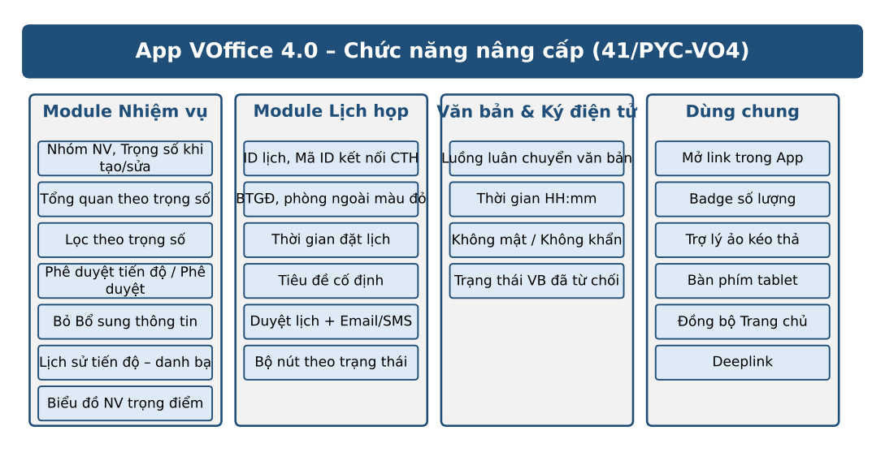

Mô hình giao tiếp với hệ thống/Module chức năng khác
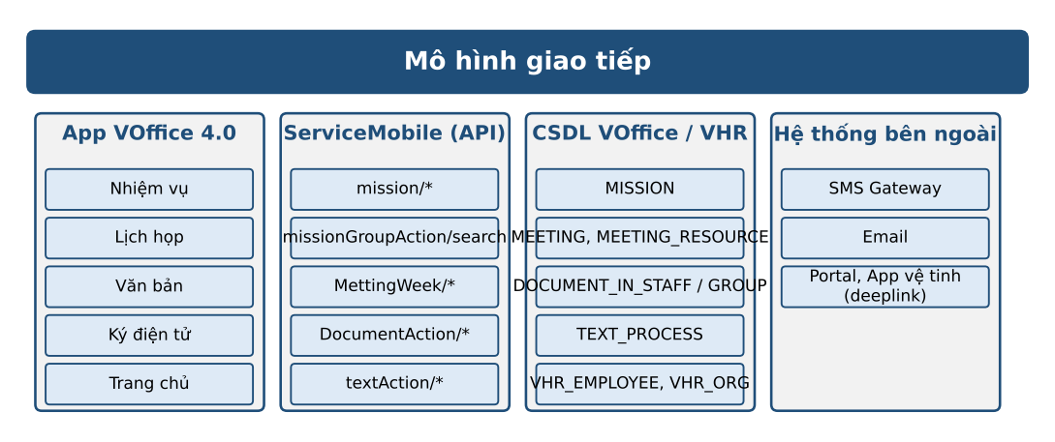

THIẾT KẾ CHI TIẾT

MODULE NHIỆM VỤ

[CRNV_01.1] - NV - [CRNV_01.1] - Chỉnh sửa tổng hợp liên quan đến Nhóm nhiệm vụ và Trọng số - Bổ sung bắt buộc lựa chọn trường Nhóm nhiệm vụ và Trọng số khi tạo mới/chỉnh sửa NV

Thông tin chung chức năng
Mã tính năng | CRNV_01.1
Tên tính năng | NV - [CRNV_01.1] - Chỉnh sửa tổng hợp liên quan đến Nhóm nhiệm vụ và Trọng số - Bổ sung bắt buộc lựa chọn trường Nhóm nhiệm vụ và Trọng số khi tạo mới/chỉnh sửa NV
Mô tả | Bổ sung bắt buộc lựa chọn trường Nhóm nhiệm vụ và Trọng số khi tạo mới và chỉnh sửa nhiệm vụ: lựa chọn Trọng số nhiệm vụ theo các mức độ ưu tiên từ 1 sao đến 5 sao (từ mức Ít quan trọng, chưa khẩn cấp đến mức Đặc biệt quan trọng); lựa chọn Nhóm nhiệm vụ theo danh mục được cấu hình trên hệ thống.
Tác nhân | Người dùng được phân quyền tạo mới/chỉnh sửa nhiệm vụ (Lãnh đạo, Trợ lý, cán bộ được phân quyền giao việc)
Điều kiện trước | - Người dùng đã đăng nhập App VOffice 4.0 (SSO); được phân quyền action tạo mới hoặc chỉnh sửa nhiệm vụ; đang ở màn hình Tạo mới nhiệm vụ hoặc Chỉnh sửa nhiệm vụ.
Điều kiện sau | Thành công: nhiệm vụ được lưu kèm Nhóm nhiệm vụ và Trọng số đã chọn. Thất bại: hiển thị lỗi bắt buộc nhập tại trường còn thiếu, giữ nguyên dữ liệu người dùng đã nhập.
Ngoại lệ | Không tải được danh mục Nhóm nhiệm vụ -> hiển thị thông báo lỗi, không cho phép lưu. Mất kết nối khi lưu -> thông báo lỗi, giữ dữ liệu trên form.
Các yêu cầu đặc biệt | Trọng số gồm 5 mức: 1☆ Ít quan trọng, chưa khẩn cấp; 2☆ Ít quan trọng, khẩn cấp; 3☆ Quan trọng, chưa khẩn cấp; 4☆ Quan trọng, khẩn cấp; 5☆ Đặc biệt; chọn 1 giá trị, không có giá trị mặc định. Nhóm nhiệm vụ lấy theo danh mục cấu hình trên hệ thống, cho phép chọn nhiều nhóm; giá trị “Nhiệm vụ đơn vị” luôn được chọn mặc định và không cho phép bỏ chọn.

Màn hình
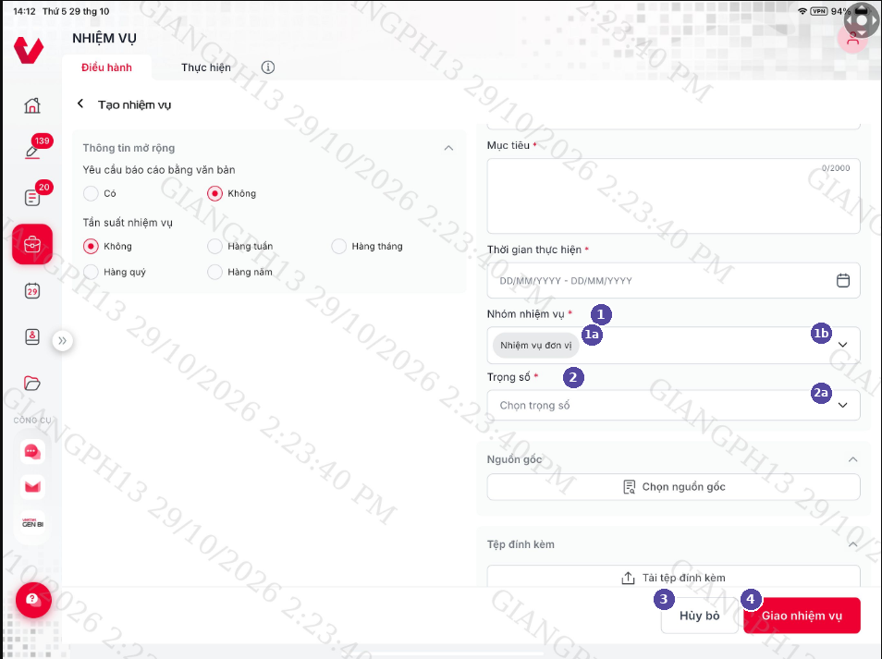
Hình 1. Màn hình Tạo nhiệm vụ – trường Nhóm nhiệm vụ, Trọng số
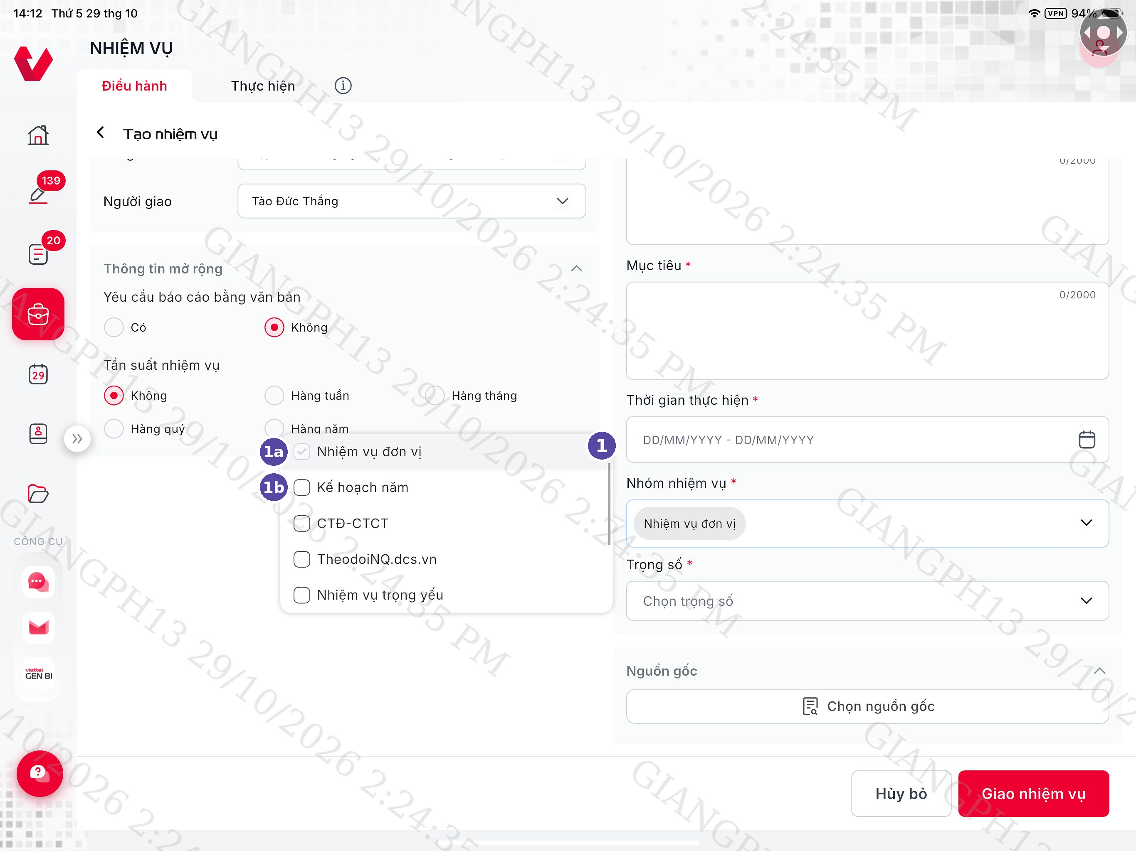
Hình 2. Danh sách chọn Nhóm nhiệm vụ
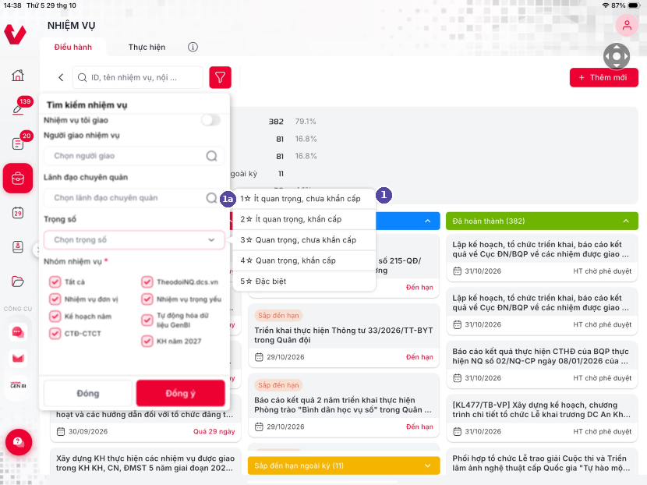
Hình 3. Danh sách chọn Trọng số (dùng chung)
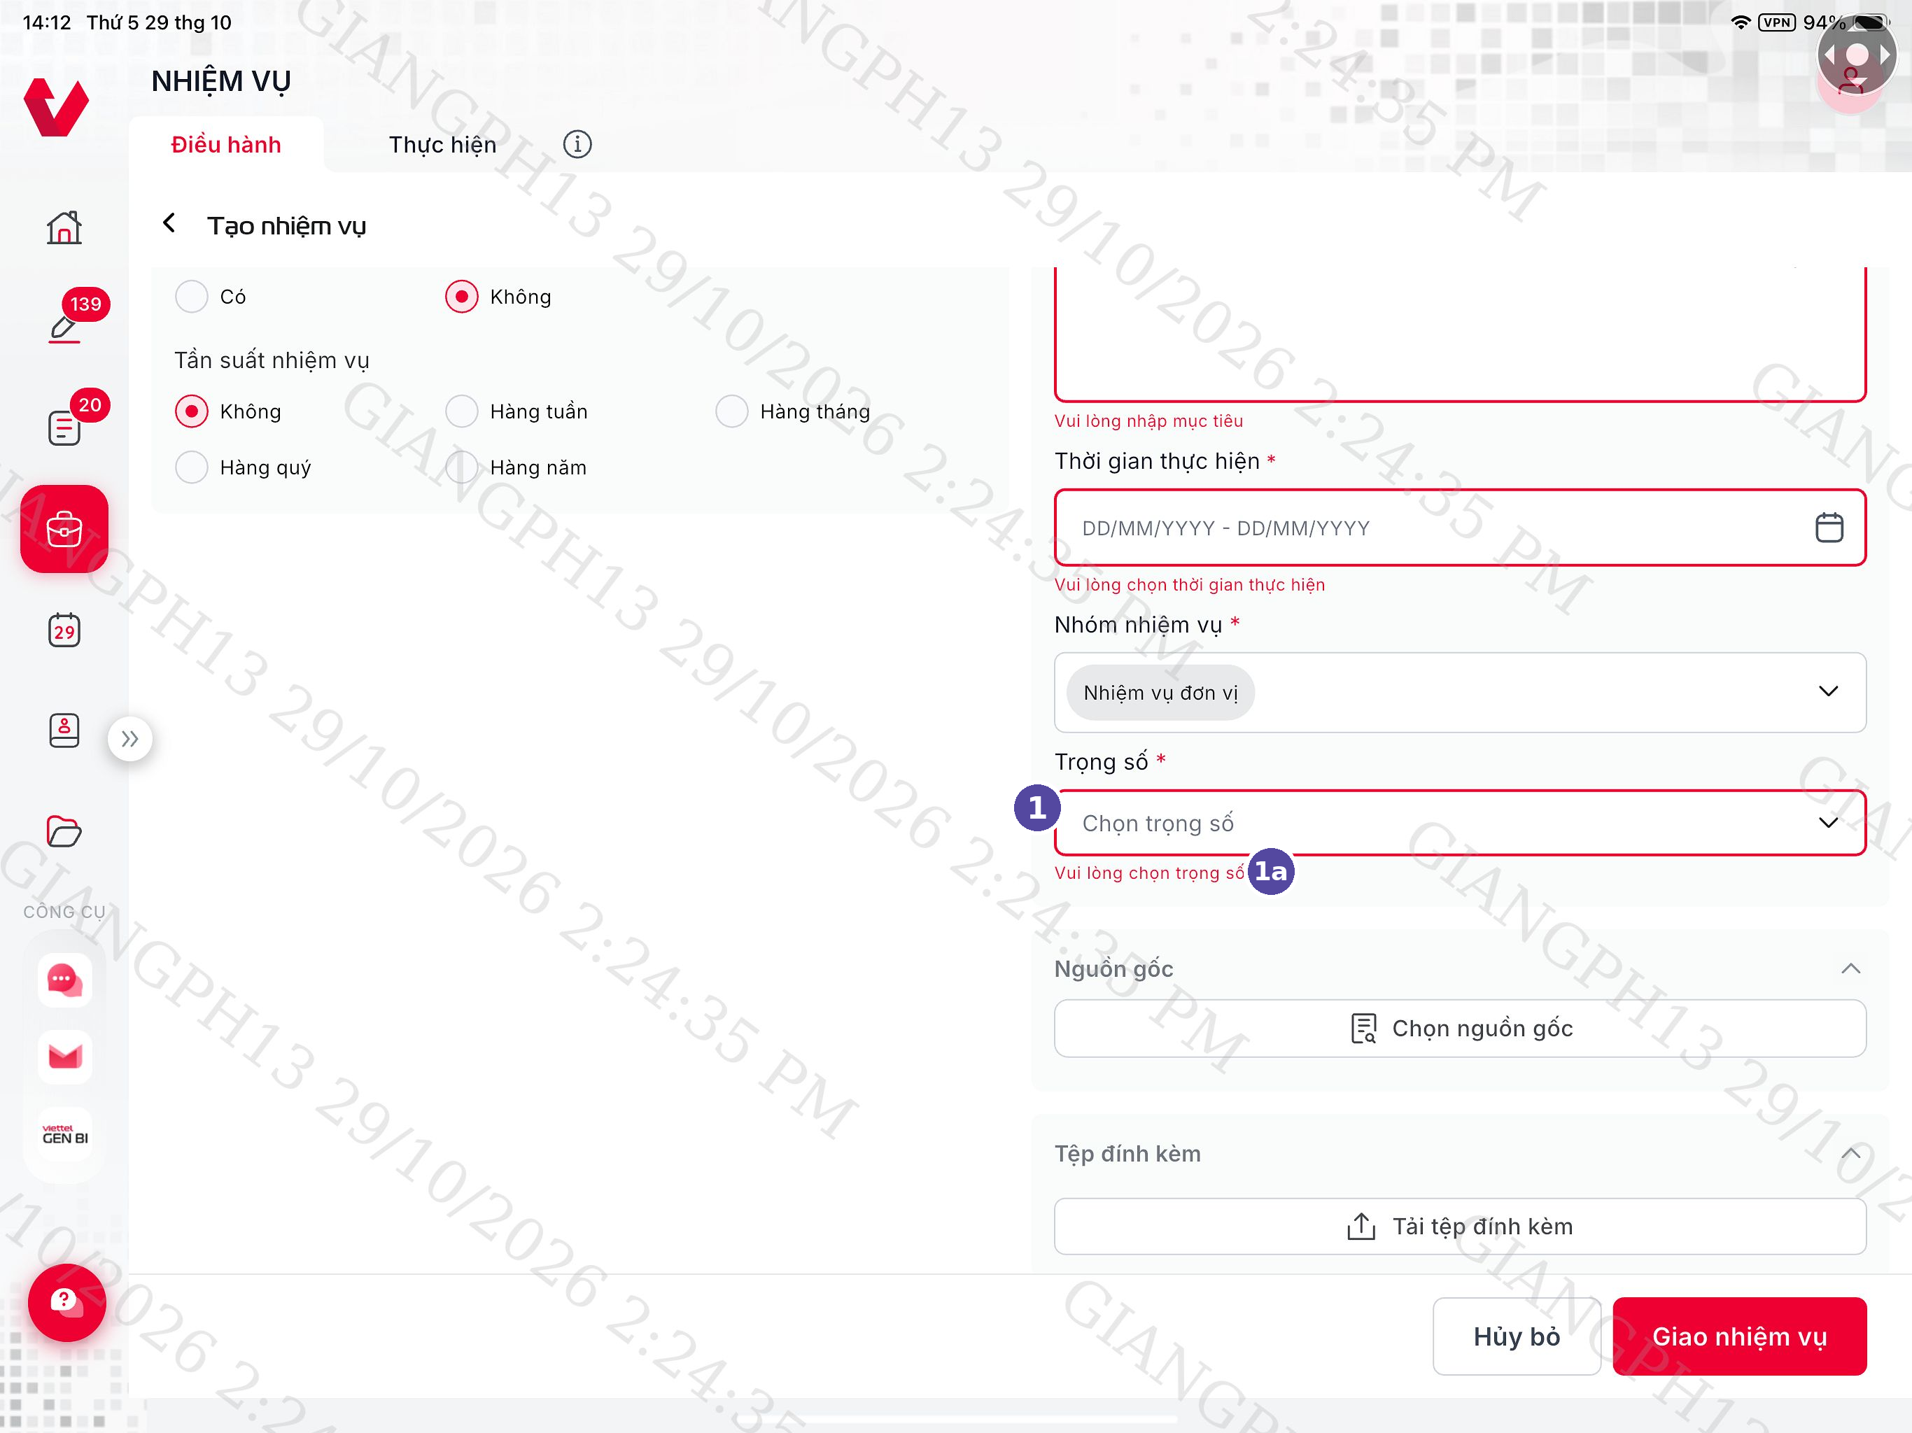
Hình 4. Thông báo lỗi khi chưa chọn Trọng số

Mô tả chi tiết các thành phần
STT | Tên | Kiểu dữ liệu  [Độ dài dữ liệu] | Input/Output | Giá trị khởi tạo | Mô tả (Mapping với CSDL nếu có)
Hình 1: Màn hình Tạo nhiệm vụ
- Người dùng truy cập menu Nhiệm vụ > tab Điều hành, nhấn “Thêm mới” → hiển thị màn hình Tạo nhiệm vụ. Các thành phần khác giữ nguyên theo tài liệu TKCT_VTS_GPDN_TD_VPS_2024_Nhiem_vu_Tao_Sua_Sao_chep; mục này chỉ mô tả các thành phần bổ sung/điều chỉnh.
- Màn hình Chỉnh sửa nhiệm vụ có giao diện và logic tương tự.
1 | cbxMissionGroup | Multi-select combobox | Input | Nhiệm vụ đơn vị | - Nhóm nhiệm vụ (*)  - Bắt buộc; vị trí ngay sau trường Thời gian thực hiện  - Nhấn vào trường → mở danh sách chọn Nhóm nhiệm vụ (Hình 2)  - Danh sách: API /missionGroupAction/search (name, missionGroupId)  - Dữ liệu truyền khi lưu: danh sách missionGroupId đã chọn  - CSDL: MISSION.MISSION_GROUP
1a | chipMissionGroup | Chip | Output | Nhiệm vụ đơn vị | - Thẻ tên các nhóm đã chọn (name)  - Thẻ “Nhiệm vụ đơn vị” luôn hiển thị, không có thao tác xóa  - Nhiều thẻ vượt chiều rộng → tự xuống dòng
1b | icDropdownGroup | Icon button |  | Enable | - Icon mở/đóng danh sách Nhóm nhiệm vụ
2 | cbxWeight | Combobox | Input | Placeholder “Chọn trọng số” | - Trọng số (*)  - Bắt buộc chọn 1 giá trị; vị trí ngay sau trường Nhóm nhiệm vụ  - Nhấn vào trường → mở danh sách Trọng số (Hình 3)  - Không có giá trị mặc định  - Dữ liệu truyền khi lưu: weight (1–5)  - CSDL: MISSION.WEIGHT
2a | icDropdownWeight | Icon button |  | Enable | - Icon mở/đóng danh sách Trọng số
3 | btnCancel | Button |  | Enable | - Hủy bỏ  - Giữ nguyên logic hiện tại: không lưu, quay lại màn hình trước
4 | btnAssign | Button |  | Enable | - Giao nhiệm vụ (Lưu với màn hình Chỉnh sửa)  - Bổ sung kiểm tra: Trọng số rỗng → hiển thị lỗi (Hình 4), không gọi API  - Nhóm nhiệm vụ luôn có giá trị nên không kiểm tra rỗng  - Hợp lệ → gọi API tạo mới/cập nhật nhiệm vụ, truyền thêm missionGroupIds, weight
Hình 2: Danh sách chọn Nhóm nhiệm vụ
1 | lstMissionGroup | Dropdown list |  |  | - Danh sách Nhóm nhiệm vụ đang hiệu lực, thứ tự theo API trả về  - Hiển thị tối đa 5 dòng, nhiều hơn → cuộn  - Chạm ra ngoài → đóng danh sách, cập nhật thẻ tại trường Nhóm nhiệm vụ
1a | chkUnitMission | Checkbox | Input | Checked, Disable | - Nhóm “Nhiệm vụ đơn vị”: luôn được chọn, hiển thị mờ, không cho bỏ chọn
1b | chkMissionGroup | Checkbox | Input | Unchecked | - Các nhóm còn lại (VD: Kế hoạch năm, CTĐ-CTCT, TheodoiNQ.dcs.vn, Nhiệm vụ trọng yếu…)  - Cho phép chọn/bỏ chọn nhiều nhóm
Hình 3: Danh sách chọn Trọng số
1 | lstWeight | Dropdown list |  |  | - Danh sách Trọng số cố định 5 giá trị (tham chiếu mục 4.1 Danh sách chọn Trọng số)
1a | itemWeight | List item | Input |  | - Hiển thị “{n}☆ {nhãn}”: 1☆ Ít quan trọng, chưa khẩn cấp; 2☆ Ít quan trọng, khẩn cấp; 3☆ Quan trọng, chưa khẩn cấp; 4☆ Quan trọng, khẩn cấp; 5☆ Đặc biệt  - Chạm 1 dòng → chọn giá trị, đóng danh sách
Hình 4: Thông báo lỗi khi chưa chọn Trọng số
1 | cbxWeight | Combobox |  |  | - Trường Trọng số ở trạng thái lỗi: viền đỏ
1a | lblErrWeight | Label | Output |  | - Thông báo “Vui lòng chọn trọng số”, chữ đỏ, ngay dưới trường  - Ẩn khi người dùng chọn Trọng số

Luồng nghiệp vụ
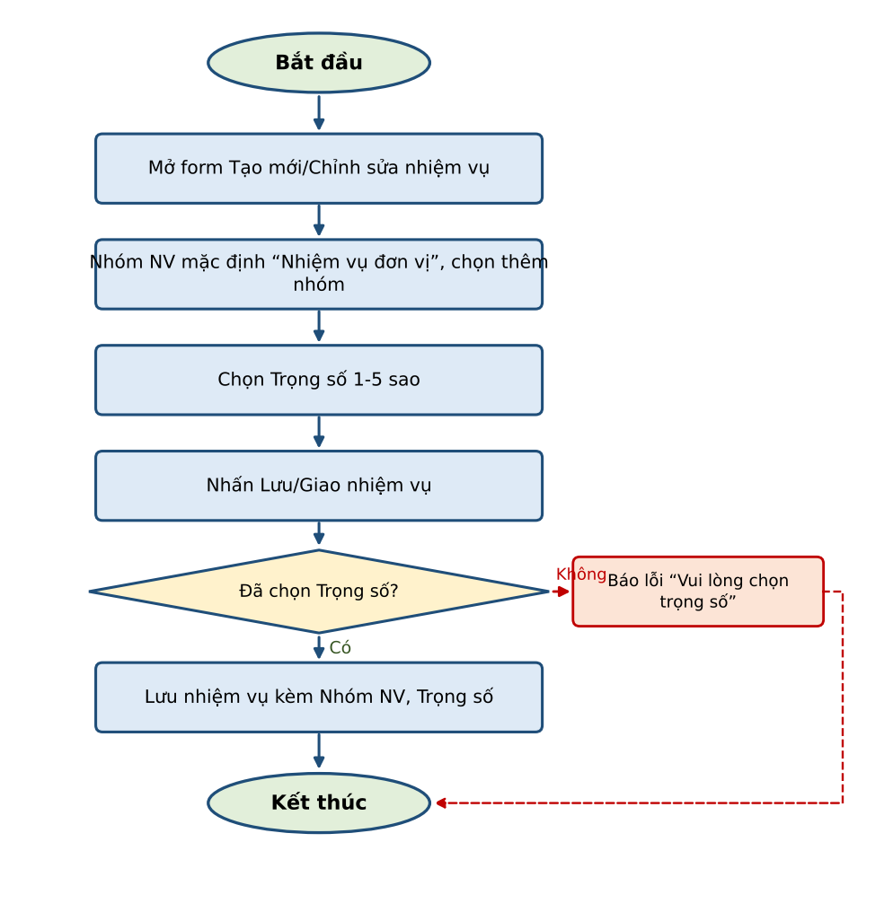
- Khi mở màn hình Tạo nhiệm vụ/Chỉnh sửa nhiệm vụ, gọi API /missionGroupAction/search để lấy danh sách Nhóm nhiệm vụ. Input: isSecurity = 0; data = {"groupId":"","code":"","name":"","description":"","startRecord":0,"pageSize":20,"isCount":0,"language":"vi"}. Hiển thị trường name, lưu missionGroupId.
- Tạo mới: Nhóm nhiệm vụ mặc định chọn “Nhiệm vụ đơn vị” (MISSION_GROUP = 1) và khóa không cho bỏ chọn; Trọng số rỗng, hiển thị placeholder “Chọn trọng số”.
- Chỉnh sửa: API chi tiết nhiệm vụ trả về weight và danh sách nhóm của nhiệm vụ → điền sẵn vào 2 trường. Nhiệm vụ cũ chưa có trọng số → Trọng số rỗng, bắt buộc chọn trước khi lưu.
- Danh sách Trọng số gồm 5 giá trị cố định, giá trị lưu weight = 1 → 5.
- Nhấn Giao nhiệm vụ/Lưu: Trọng số rỗng → viền đỏ, hiển thị “Vui lòng chọn trọng số”, không gọi API. Hợp lệ → gọi API tạo mới/cập nhật nhiệm vụ [Cần xác nhận API], truyền thêm weight và danh sách missionGroupId (luôn gồm nhóm Nhiệm vụ đơn vị).
- Lưu dữ liệu: MISSION.WEIGHT = weight; nhóm nhiệm vụ lưu theo danh sách missionGroupId (MISSION.MISSION_GROUP và bảng liên kết nhóm – nhiệm vụ khi lưu nhiều giá trị).
- Trường hợp giao nhiều nhiệm vụ trong 1 lần, mỗi card nhiệm vụ có bộ trường Nhóm nhiệm vụ, Trọng số riêng và được kiểm tra độc lập.

[CRNV_01.2] - NV - [CRNV_01.2] - Chỉnh sửa tổng hợp liên quan đến Nhóm nhiệm vụ và Trọng số - Bổ sung chế độ gom nhóm nhiệm vụ theo Trọng số

Thông tin chung chức năng
Mã tính năng | CRNV_01.2
Tên tính năng | NV - [CRNV_01.2] - Chỉnh sửa tổng hợp liên quan đến Nhóm nhiệm vụ và Trọng số - Bổ sung chế độ gom nhóm nhiệm vụ theo Trọng số
Mô tả | Bổ sung chế độ gom nhóm nhiệm vụ theo Trọng số nhiệm vụ (từ 1 sao đến 5 sao) tại màn hình Tổng quan nhiệm vụ điều hành.
Tác nhân | Lãnh đạo/Trợ lý có quyền điều hành nhiệm vụ
Điều kiện trước | - Người dùng đã đăng nhập App VOffice 4.0 (SSO); được phân quyền menu Nhiệm vụ điều hành; có ít nhất 1 đơn vị được quyền điều hành; đang ở màn hình Tổng quan nhiệm vụ điều hành.
Điều kiện sau | Danh sách đơn vị được gom thành các nhóm "Trọng số 5" -> "Trọng số 1" kèm số liệu Phải hoàn thành, Đã hoàn thành, Đang thực hiện, Sắp đến hạn, Quá hạn chưa hoàn thành.
Ngoại lệ | Không có dữ liệu trong khoảng thời gian chọn -> hiển thị trạng thái "Không có dữ liệu". Lỗi kết nối -> toast thông báo lỗi.
Các yêu cầu đặc biệt | Áp dụng cho cả tab Tập đoàn giao và tab Đơn vị giao (tab Đơn vị giao chỉ hiển thị với người dùng có quyền điều hành toàn Tập đoàn). Bộ chọn Phân nhóm gồm 2 phần: Sắp xếp (chọn 1: Theo CQĐV / Theo lãnh đạo chuyên quản / Theo người giao / Theo trọng số) và Lọc (chọn nhiều Nhóm nhiệm vụ); nhãn bộ chọn hiển thị dạng “Theo trọng số (7/7 nhóm NV)”.

Màn hình
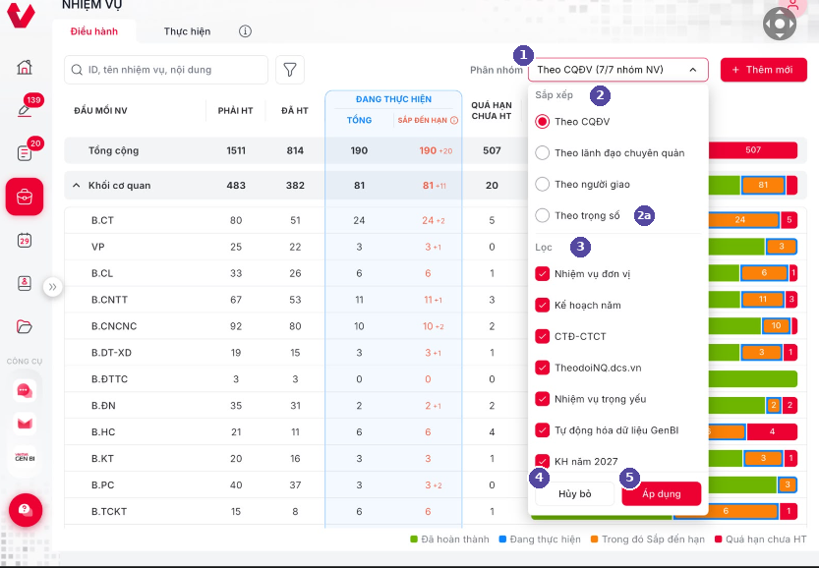
Hình 1. Bộ chọn Phân nhóm – lựa chọn “Theo trọng số”
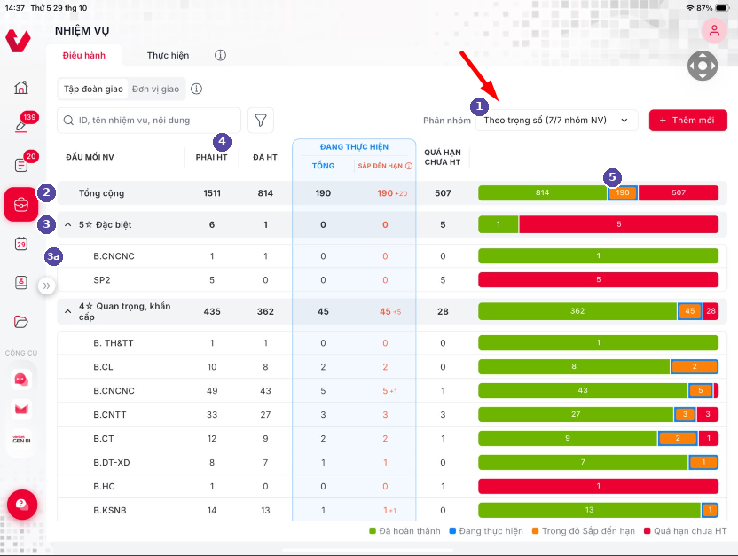
Hình 2. Tổng quan nhiệm vụ điều hành – phân nhóm theo trọng số

Mô tả chi tiết các thành phần
STT | Tên | Kiểu dữ liệu  [Độ dài dữ liệu] | Input/Output | Giá trị khởi tạo | Mô tả (Mapping với CSDL nếu có)
Hình 1: Bộ chọn Phân nhóm
 |  |  |  |  | - Màn hình Nhiệm vụ > tab Điều hành > Tổng quan (tab Tập đoàn giao/Đơn vị giao). Các thành phần khác giữ nguyên theo tài liệu TLGP_Cong_cu_quan_ly_nhiem_vu_v2.
1 | cbxGroupBy | Combobox | Input | Theo CQĐV (7/7 nhóm NV) | - Phân nhóm  - Hiển thị “{kiểu sắp xếp} ({số nhóm đã chọn}/{tổng số nhóm} nhóm NV)”  - Nhấn → mở panel Phân nhóm
2 | rdoSortType | Radio button | Input | Theo CQĐV | - Sắp xếp: chọn 1 trong Theo CQĐV / Theo lãnh đạo chuyên quản / Theo người giao / Theo trọng số
2a | rdoByWeight | Radio button | Input |  | - Theo trọng số (bổ sung)  - Chọn → khi Áp dụng gọi API nhóm theo trọng số
3 | chkMissionGroup | Checkbox | Input | Tick tất cả | - Lọc: danh sách Nhóm nhiệm vụ (API /missionGroupAction/search), cho phép chọn nhiều  - Dữ liệu truyền: searchMissionGroupIds
4 | btnCancel | Button |  | Enable | - Hủy bỏ: đóng panel, giữ nguyên lựa chọn trước đó
5 | btnApply | Button |  | Enable | - Áp dụng: đóng panel, cập nhật nhãn Phân nhóm, gọi lại API theo lựa chọn
Hình 2: Tổng quan phân nhóm theo trọng số
1 | cbxGroupBy | Combobox | Output |  | - Hiển thị “Theo trọng số (7/7 nhóm NV)”
2 | rowTotal | Row | Output |  | - Tổng cộng: tổng values của toàn bộ phần tử countMission (FE tự cộng theo từng type); cố định đầu danh sách
3 | rowWeightGroup | Row | Output | Expand | - Dòng nhóm cha theo trọng số: “{weight}☆ {nhãn}” (VD: 5☆ Đặc biệt, 4☆ Quan trọng, khẩn cấp)  - Sắp xếp weight giảm dần 5 → 1  - Số liệu = tổng các đơn vị trong nhóm  - Nhấn ⌃/⌄ → thu gọn/mở rộng, lưu trạng thái cho lần sau
3a | rowOrg | Row | Output |  | - Dòng đơn vị trong nhóm (abbreviation)  - Sắp xếp: orgType (Cơ quan → Đơn vị → Đầu mối khác), sau đó orgLevel tăng dần  - Một đơn vị có thể xuất hiện ở nhiều nhóm trọng số, số liệu chỉ tính trong nhóm
4 | colValues | Column | Output |  | - Các cột Phải HT (type 6), Đã HT (type 4), Đang thực hiện – Tổng (type 3), Sắp đến hạn (type 2, kèm +N từ type 5), Quá hạn chưa HT (type 1). Giữ nguyên logic hiện tại
5 | barRatio | Progress bar | Output |  | - Thanh tỷ lệ Đã hoàn thành / Đang thực hiện (trong đó Sắp đến hạn) / Quá hạn chưa HT. Giữ nguyên logic hiện tại

Luồng nghiệp vụ
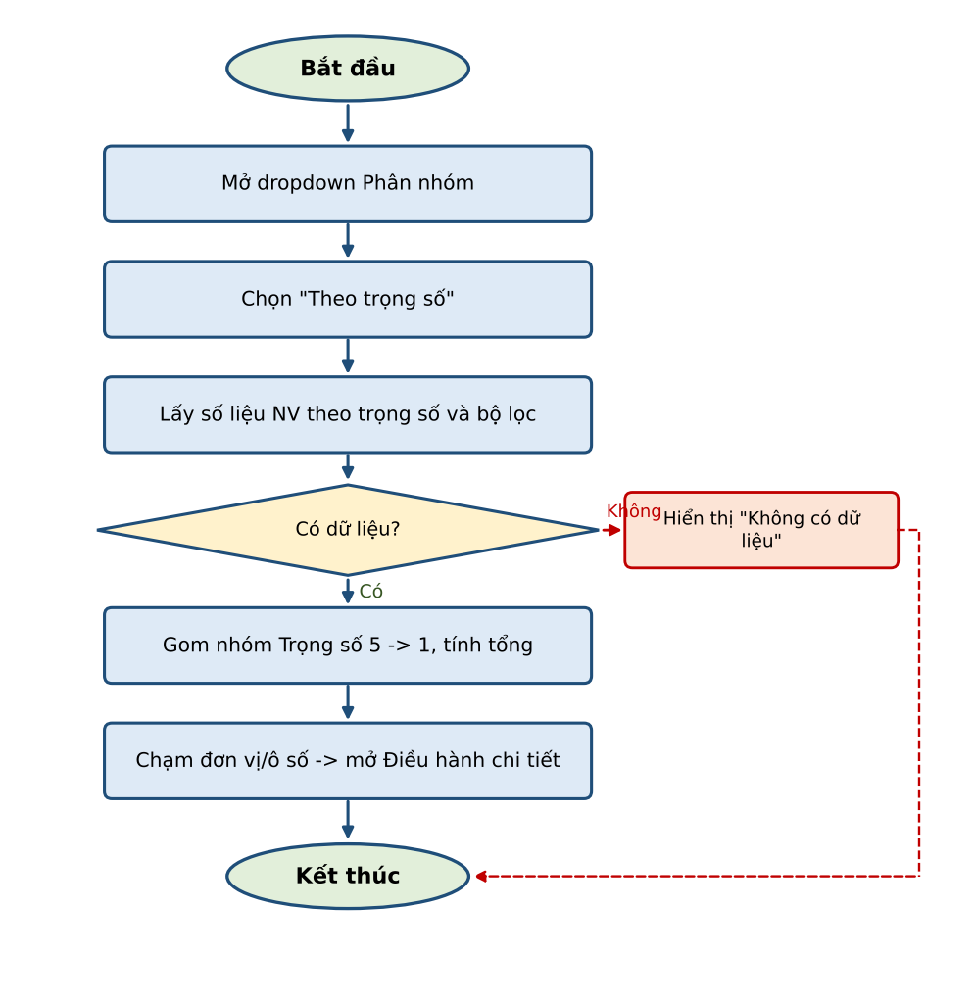
- Khi người dùng chọn Sắp xếp = “Theo trọng số” và nhấn Áp dụng:
- Tab Tập đoàn giao: gọi API /mission/count-assign-mission-group-by-weight. Input: {"orgId": null, "dateCompleteFrom": "01102026", "dateCompleteTo": "31102026", "displayOrg": 1, "searchMissionGroupIds": [..]}.
- Tab Đơn vị giao: gọi API /mission/count-unit-assign-mission-group-by-weight, input như trên kèm sourceMission (Nguồn gốc). Cấu trúc response gồm đơn vị giao (B) và orgPerforms (đơn vị thực hiện C); hiển thị 3 tầng Nhóm trọng số > B > C; cùng 1 đơn vị B có thể xuất hiện ở nhiều nhóm trọng số, FE không gộp.
- FE gom phần tử countMission theo field weight thành nhóm cha, tên nhóm “{weight}☆ {nhãn}”, sắp xếp weight giảm dần. Nhiệm vụ chưa có trọng số (weight = null) gom vào nhóm “Chưa có trọng số” ở cuối danh sách (đề xuất, cần thống nhất).
- Dòng nhóm cha và dòng Tổng cộng: FE tự cộng values theo từng type. Mặc định mở rộng tất cả nhóm; trạng thái thu gọn được lưu riêng cho từng tab.
- Chạm tên đơn vị/ô số liệu → mở màn hình Điều hành chi tiết, truyền thêm weight = weight của nhóm (tham chiếu CRNV_01.3).

[CRNV_01.3] - NV - [CRNV_01.3] - Chỉnh sửa tổng hợp liên quan đến Nhóm nhiệm vụ và Trọng số - Bổ sung tham số Trọng số trong bộ lọc tìm kiếm danh sách nhiệm vụ

Thông tin chung chức năng
Mã tính năng | CRNV_01.3
Tên tính năng | NV - [CRNV_01.3] - Chỉnh sửa tổng hợp liên quan đến Nhóm nhiệm vụ và Trọng số - Bổ sung tham số Trọng số trong bộ lọc tìm kiếm danh sách nhiệm vụ
Mô tả | Bổ sung tham số Trọng số trong bộ lọc tìm kiếm danh sách nhiệm vụ; tự động điền giá trị trọng số tương ứng khi người dùng điều hướng từ màn hình Tổng quan sang danh sách.
Tác nhân | Người dùng được phân quyền xem danh sách nhiệm vụ
Điều kiện trước | - Người dùng đã đăng nhập App VOffice 4.0 (SSO); được phân quyền menu Nhiệm vụ; đang ở màn hình danh sách/Điều hành chi tiết nhiệm vụ hoặc điều hướng từ màn hình Tổng quan.
Điều kiện sau | Danh sách nhiệm vụ được lọc theo Trọng số đã chọn kết hợp các tiêu chí tìm kiếm khác.
Ngoại lệ | Không có nhiệm vụ thỏa điều kiện -> hiển thị "Không có dữ liệu".
Các yêu cầu đặc biệt | Trường Trọng số trong popup Tìm kiếm nhiệm vụ nằm giữa “Lãnh đạo chuyên quản” và “Nhóm nhiệm vụ”, chọn 1 giá trị (1☆ Ít quan trọng, chưa khẩn cấp; 2☆ Ít quan trọng, khẩn cấp; 3☆ Quan trọng, chưa khẩn cấp; 4☆ Quan trọng, khẩn cấp; 5☆ Đặc biệt); mặc định rỗng (“Chọn trọng số”) tương đương không lọc; có icon (x) để xóa giá trị đã chọn. Khi điều hướng từ Tổng quan ở chế độ khác “Theo trọng số” hoặc từ biểu đồ Trang chủ, Trọng số để rỗng.

Màn hình
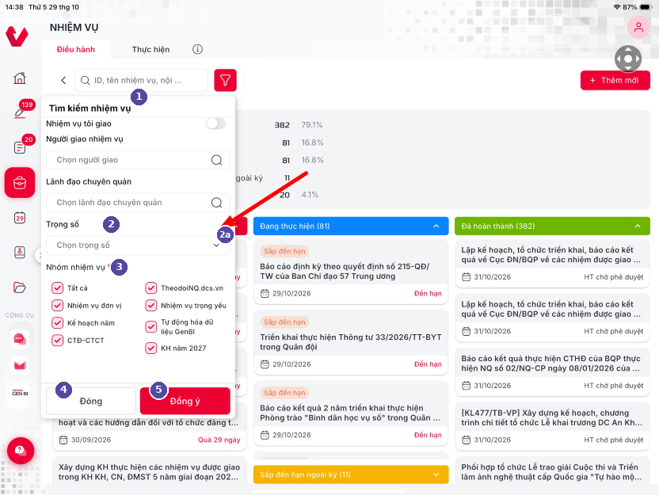
Hình 1. Popup Tìm kiếm nhiệm vụ – trường Trọng số
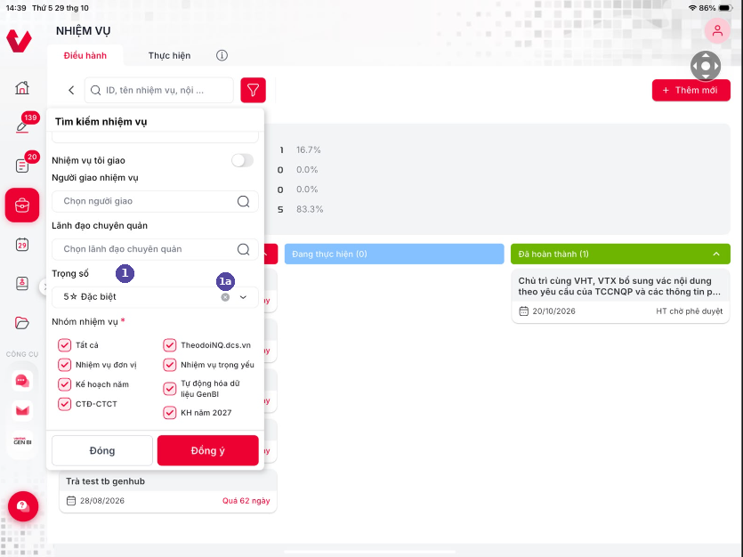
Hình 2. Trọng số tự điền khi điều hướng từ Tổng quan
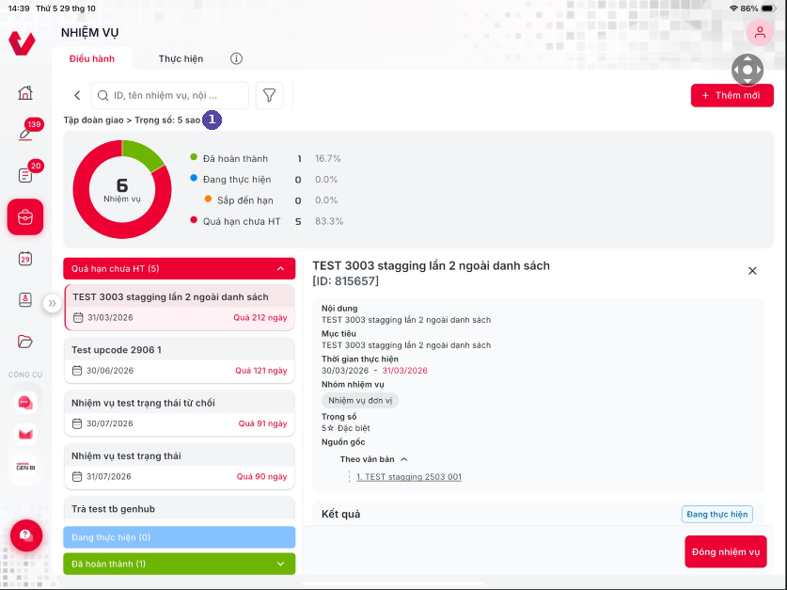
Hình 3. Dòng ngữ cảnh khi điều hướng từ Tổng quan

Mô tả chi tiết các thành phần
STT | Tên | Kiểu dữ liệu  [Độ dài dữ liệu] | Input/Output | Giá trị khởi tạo | Mô tả (Mapping với CSDL nếu có)
Hình 1: Popup Tìm kiếm nhiệm vụ
1 | popupSearchMission | Popup |  |  | - Tìm kiếm nhiệm vụ: mở khi nhấn icon bộ lọc tại màn hình Điều hành chi tiết. Các trường khác giữ nguyên
2 | cbxWeight | Combobox | Input | Placeholder “Chọn trọng số” | - Trọng số  - Không bắt buộc; vị trí sau trường Lãnh đạo chuyên quản  - Chọn 1 giá trị từ danh sách Trọng số dùng chung (mục 4.1)  - Dữ liệu truyền: weight (null = không lọc)
2a | icDropdownWeight | Icon button |  | Enable | - Icon mở danh sách Trọng số
3 | chkMissionGroup | Checkbox | Input | Tick tất cả | - Nhóm nhiệm vụ (*): giữ nguyên logic hiện tại (có lựa chọn “Tất cả”)
4 | btnClose | Button |  | Enable | - Đóng: đóng popup, không áp dụng thay đổi
5 | btnAgree | Button |  | Enable | - Đồng ý: đóng popup, gọi API tìm kiếm với điều kiện mới
Hình 2: Trọng số tự điền
1 | cbxWeight | Combobox | Input | Trọng số của nhóm | - Hiển thị giá trị trọng số truyền từ màn hình Tổng quan (VD: “5☆ Đặc biệt”)
1a | icClearWeight | Icon button |  | Enable | - Icon (x): xóa giá trị Trọng số đã chọn; chỉ hiển thị khi có giá trị
Hình 3: Dòng ngữ cảnh
1 | lblContext | Label | Output |  | - Dòng ngữ cảnh: “{Tab} > Trọng số: {weight} sao” (VD: “Tập đoàn giao > Trọng số: 5 sao”); chỉ hiển thị khi điều hướng từ Tổng quan ở chế độ Theo trọng số

Luồng nghiệp vụ
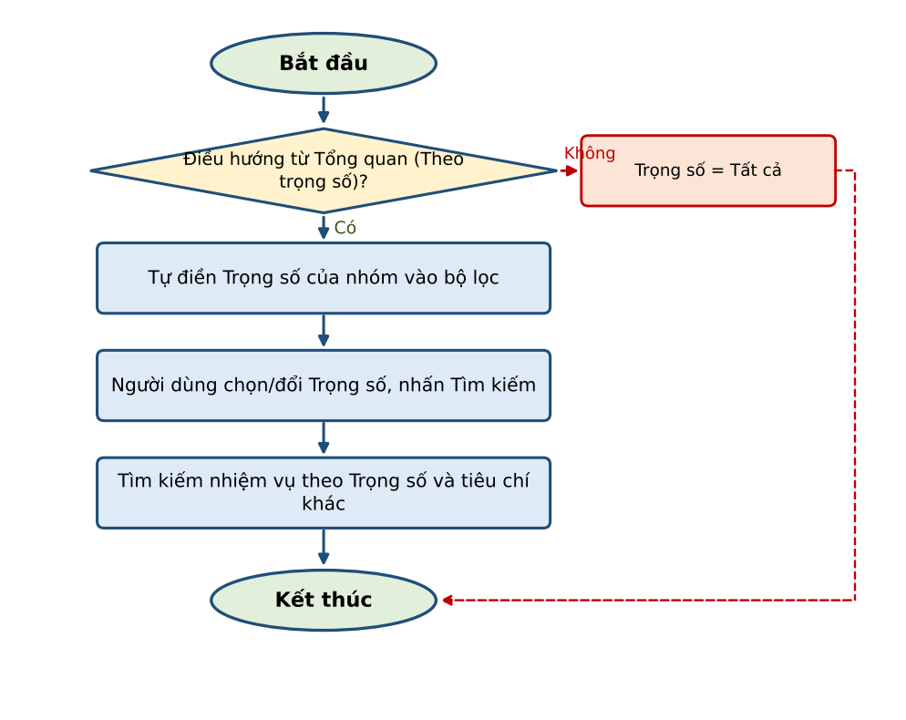
- Tab Tập đoàn giao: API /mission/search-mission; tab Đơn vị giao: API /mission/search-unit-assign-mission. Bổ sung tham số weight (1–5, null = không lọc); truyền isChart = 1 để lấy dữ liệu khối biểu đồ.
- Điều hướng từ Tổng quan (Phân nhóm = Theo trọng số): truyền weight của nhóm; màn hình chi tiết tự điền Trọng số trong bộ lọc và hiển thị dòng ngữ cảnh. Điều hướng ở chế độ khác hoặc từ biểu đồ Trang chủ: weight = null.
- Người dùng xóa hoặc đổi Trọng số và nhấn Đồng ý → gọi lại API với weight mới; biểu đồ và danh sách cập nhật theo kết quả.
- Sau khi xử lý nhiệm vụ và tải lại màn hình: giữ nguyên tham số tìm kiếm (bao gồm weight).

[CRNV_02] - NV - [CRNV_02] - Cải thiện hiển thị thông tin tại màn hình chi tiết nhiệm vụ

Thông tin chung chức năng
Mã tính năng | CRNV_02
Tên tính năng | NV - [CRNV_02] - Cải thiện hiển thị thông tin tại màn hình chi tiết nhiệm vụ
Mô tả | Bổ sung hiển thị thông tin Trọng số và Nhóm nhiệm vụ ngay sau thời gian thực hiện tại màn hình chi tiết nhiệm vụ.
Tác nhân | Người dùng được phân quyền xem chi tiết nhiệm vụ
Điều kiện trước | - Người dùng đã đăng nhập App VOffice 4.0 (SSO); xem được chi tiết nhiệm vụ.
Điều kiện sau | Màn hình chi tiết hiển thị Trọng số (số sao) và Nhóm nhiệm vụ ngay sau dòng Thời gian thực hiện.
Ngoại lệ | Nhiệm vụ chưa có Trọng số/Nhóm nhiệm vụ -> hiển thị "--".
Các yêu cầu đặc biệt | Thứ tự hiển thị sau Thời gian thực hiện: Nhóm nhiệm vụ, Trọng số, (Nguồn gốc). Nhóm nhiệm vụ hiển thị tên các nhóm của nhiệm vụ; Trọng số hiển thị dạng “{n}☆ {nhãn mức}” (VD: “5☆ Đặc biệt”).

Màn hình
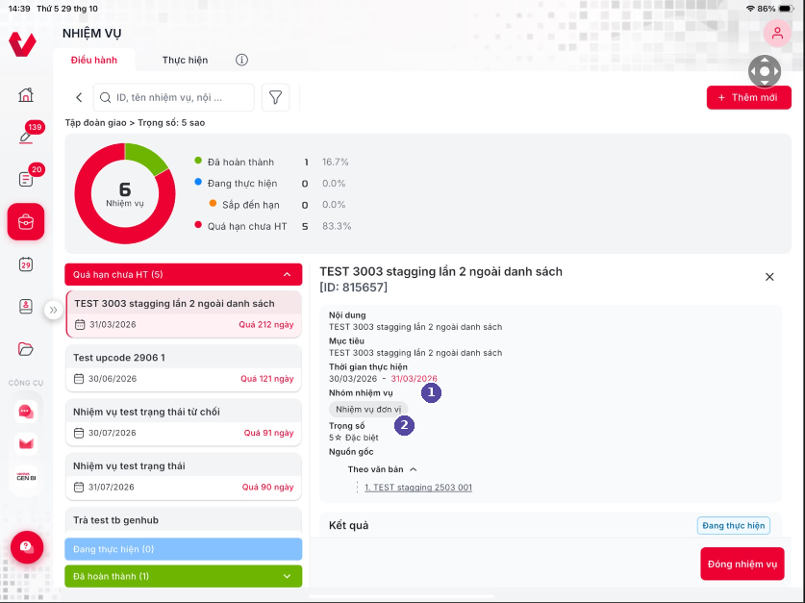
Hình 1. Chi tiết nhiệm vụ – tab Điều hành
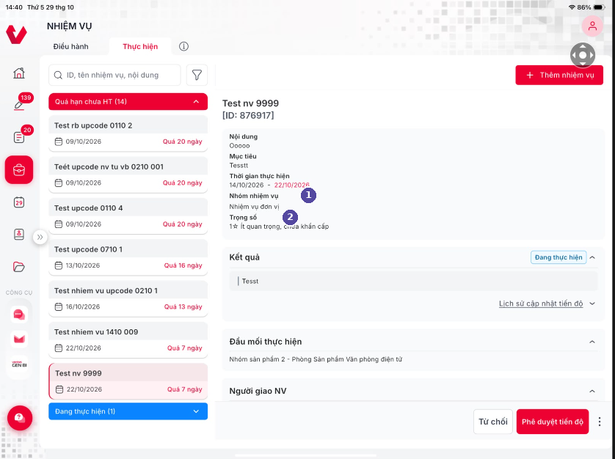
Hình 2. Chi tiết nhiệm vụ – tab Thực hiện

Mô tả chi tiết các thành phần
STT | Tên | Kiểu dữ liệu  [Độ dài dữ liệu] | Input/Output | Giá trị khởi tạo | Mô tả (Mapping với CSDL nếu có)
Hình 1, Hình 2: Chi tiết nhiệm vụ
 |  |  |  |  | - Các thông tin khác của màn hình chi tiết nhiệm vụ giữ nguyên; bổ sung 2 thông tin ngay sau Thời gian thực hiện.
1 | lblMissionGroup | Label/Chip | Output |  | - Nhóm nhiệm vụ  - Hiển thị tên các nhóm của nhiệm vụ (tab Điều hành dạng chip, tab Thực hiện dạng text theo thiết kế)  - CSDL: MISSION.MISSION_GROUP  - Không có dữ liệu → hiển thị “--”
2 | lblWeight | Label | Output |  | - Trọng số  - Hiển thị “{weight}☆ {nhãn}” (VD: “5☆ Đặc biệt”, “1☆ Ít quan trọng, chưa khẩn cấp”)  - CSDL: MISSION.WEIGHT  - Không có dữ liệu → hiển thị “--”

Luồng nghiệp vụ
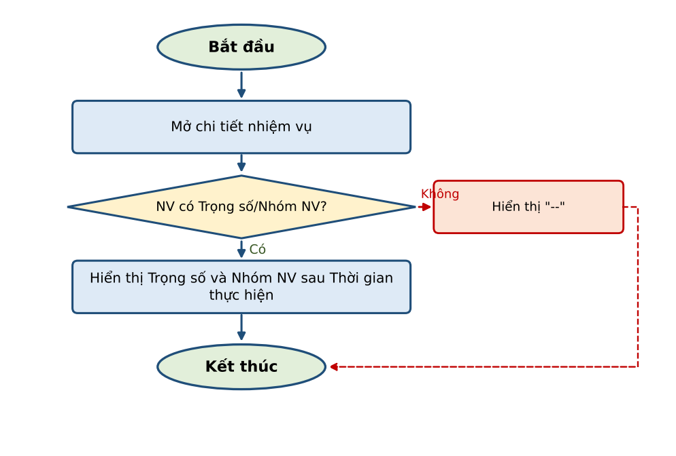
- API chi tiết nhiệm vụ [Cần xác nhận API] bổ sung trả về weight và danh sách nhóm nhiệm vụ (missionGroupId, name).
- FE ánh xạ weight sang nhãn theo danh sách Trọng số dùng chung (mục 4.1).
- Áp dụng cho chi tiết nhiệm vụ ở cả tab Điều hành và tab Thực hiện.

[CRNV_03] - NV - [CRNV_03] - Phân định các nút chức năng phê duyệt nhiệm vụ

Thông tin chung chức năng
Mã tính năng | CRNV_03
Tên tính năng | NV - [CRNV_03] - Phân định các nút chức năng phê duyệt nhiệm vụ
Mô tả | Phân định rõ hai nút chức năng phê duyệt nhiệm vụ tại màn hình chi tiết: hiển thị nút "Phê duyệt tiến độ" đối với trường hợp cấp dưới báo cáo tiến độ để chuyển tiếp lên cấp trên theo dõi; hiển thị nút "Phê duyệt" đối với trường hợp lãnh đạo cấp trên hoặc người được ủy quyền duyệt hoàn tất và đóng nhiệm vụ.
Tác nhân | Lãnh đạo cấp trên trực tiếp; Lãnh đạo giao nhiệm vụ hoặc người được ủy quyền
Điều kiện trước | - Người dùng đã đăng nhập App VOffice 4.0 (SSO); đang xem chi tiết nhiệm vụ có báo cáo tiến độ/báo cáo hoàn thành chờ phê duyệt; người dùng có quyền phê duyệt với nhiệm vụ.
Điều kiện sau | Phê duyệt tiến độ: báo cáo được ghi nhận và chuyển tiếp lên cấp trên theo dõi, nhiệm vụ tiếp tục mở. Phê duyệt: nhiệm vụ được duyệt hoàn tất và đóng.
Ngoại lệ | Người dùng không có quyền phê duyệt -> không hiển thị nút. Nhiệm vụ đã đóng/đã được người khác phê duyệt -> thông báo và tải lại trạng thái.
Các yêu cầu đặc biệt | Tại một thời điểm chỉ hiển thị 1 trong 2 nút tương ứng với vai trò của người dùng; cả 2 nút đi kèm nút Từ chối và menu ⋮. Cả 2 nút mở popup “Phê duyệt nhiệm vụ” gồm ô Đánh giá (không bắt buộc, tối đa 2000 ký tự) và nút Hủy / Phê duyệt.

Màn hình
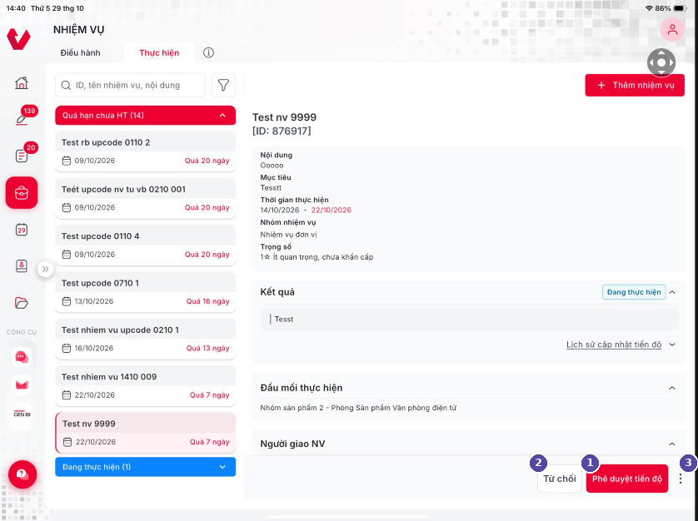
Hình 1. Chi tiết nhiệm vụ (tab Thực hiện) – nút Phê duyệt tiến độ
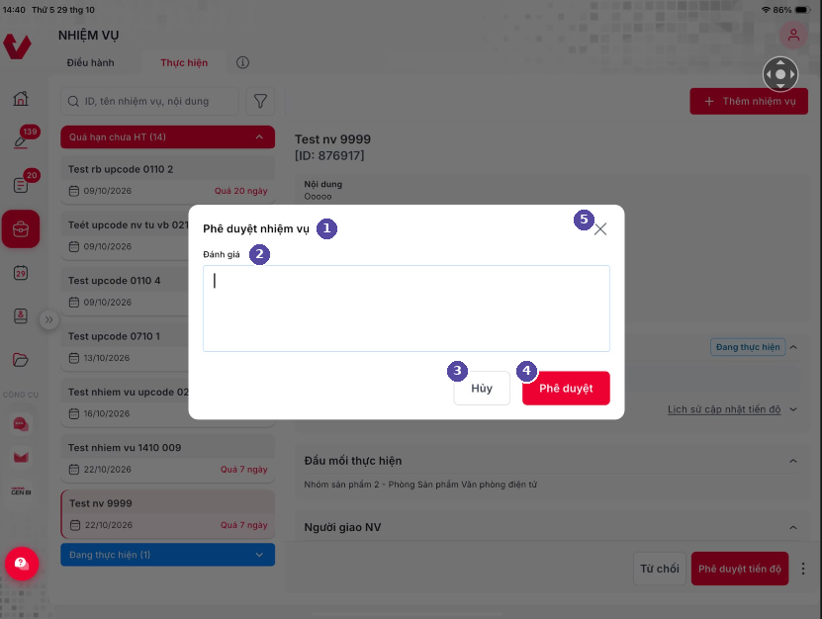
Hình 2. Popup Phê duyệt nhiệm vụ
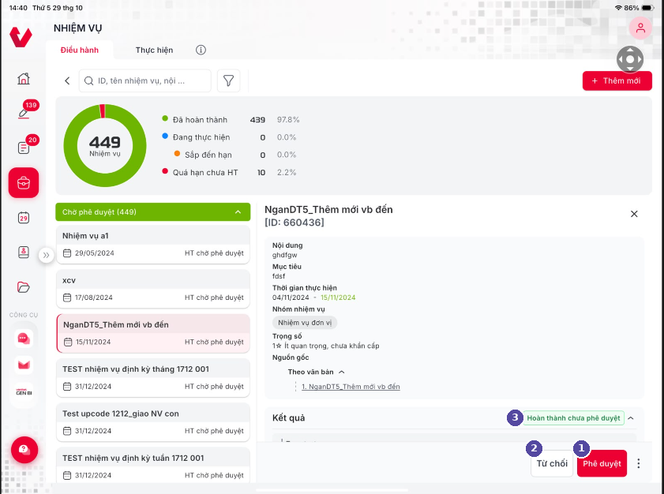
Hình 3. Chi tiết nhiệm vụ (tab Điều hành) – nút Phê duyệt

Mô tả chi tiết các thành phần
STT | Tên | Kiểu dữ liệu  [Độ dài dữ liệu] | Input/Output | Giá trị khởi tạo | Mô tả (Mapping với CSDL nếu có)
Hình 1: Nút Phê duyệt tiến độ
1 | btnApproveProgress | Button |  | Enable | - Phê duyệt tiến độ  - Hiển thị khi người dùng là cấp trên trực tiếp nhận báo cáo tiến độ của cấp dưới (tab Thực hiện)  - Nhấn → mở popup Phê duyệt nhiệm vụ (Hình 2)
2 | btnReject | Button |  | Enable | - Từ chối: giữ nguyên logic hiện tại
3 | btnMore | Icon button |  | Enable | - Menu ⋮ các thao tác khác: giữ nguyên logic hiện tại
Hình 2: Popup Phê duyệt nhiệm vụ
1 | lblPopupTitle | Label | Output |  | - Tiêu đề “Phê duyệt nhiệm vụ” (dùng chung cho cả 2 nút)
2 | txtEvaluate | Textarea | Input | Null | - Đánh giá  - Không bắt buộc; tối đa 2000 ký tự, chặn nếu nhập quá
3 | btnCancel | Button |  | Enable | - Hủy: đóng popup, không thay đổi dữ liệu
4 | btnApprove | Button |  | Enable | - Phê duyệt: gọi API phê duyệt tương ứng với nút đã nhấn (phê duyệt tiến độ / phê duyệt hoàn thành)
5 | btnClose | Icon button |  | Enable | - Icon X: đóng popup
Hình 3: Nút Phê duyệt
1 | btnApprove | Button |  | Enable | - Phê duyệt  - Hiển thị khi người dùng là lãnh đạo giao nhiệm vụ/người được ủy quyền và nhiệm vụ ở trạng thái “Hoàn thành chưa phê duyệt” (tab Điều hành)  - Nhấn → mở popup Phê duyệt nhiệm vụ (Hình 2)
2 | btnReject | Button |  | Enable | - Từ chối: giữ nguyên logic hiện tại
3 | tagStatus | Tag | Output |  | - Trạng thái nhiệm vụ (VD: “Hoàn thành chưa phê duyệt”)

Luồng nghiệp vụ
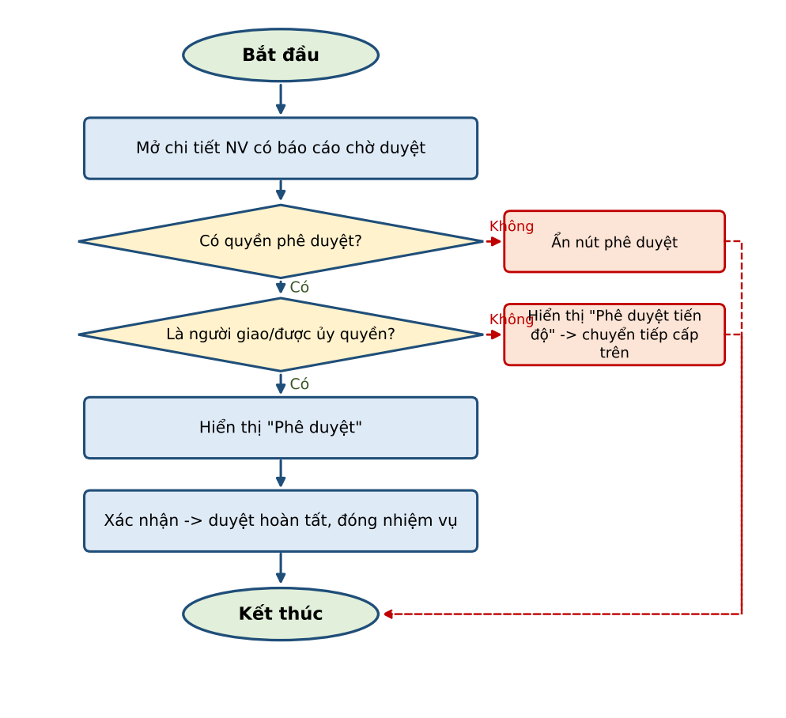
- API chi tiết nhiệm vụ [Cần xác nhận API] trả về cờ quyền hiển thị nút: isApproveProgress (1 – hiển thị “Phê duyệt tiến độ”), isApprove (1 – hiển thị “Phê duyệt”). Server xác định theo vai trò của người dùng với nhiệm vụ; tại một thời điểm chỉ 1 cờ = 1.
- Phê duyệt tiến độ: người dùng nhập Đánh giá (nếu có), nhấn Phê duyệt → gọi API phê duyệt tiến độ [Cần xác nhận API] (missionId, comment) → ghi nhận phê duyệt, chuyển báo cáo lên cấp trên theo dõi, lưu lịch sử tiến độ; nhiệm vụ tiếp tục mở.
- Phê duyệt: người dùng nhập Đánh giá (nếu có), nhấn Phê duyệt → gọi API phê duyệt hoàn thành [Cần xác nhận API] (missionId, comment) → cập nhật trạng thái hoàn thành, đóng nhiệm vụ.
- Thành công: toast thông báo, tải lại chi tiết nhiệm vụ và danh sách. Nhiệm vụ đã được người khác xử lý: thông báo “Nhiệm vụ đã được xử lý”, tải lại chi tiết.

[CRNV_04] - NV - [CRNV_04] - Bỏ chức năng Bổ sung thông tin tại màn hình nhiệm vụ thực hiện

Thông tin chung chức năng
Mã tính năng | CRNV_04
Tên tính năng | NV - [CRNV_04] - Bỏ chức năng Bổ sung thông tin tại màn hình nhiệm vụ thực hiện
Mô tả | Tạm bỏ hiển thị chức năng "Bổ sung thông tin" trên giao diện màn hình nhiệm vụ thực hiện để tinh gọn thao tác người dùng.
Tác nhân | Người dùng thực hiện nhiệm vụ
Điều kiện trước | - Người dùng đã đăng nhập App VOffice 4.0 (SSO); đang ở màn hình nhiệm vụ thực hiện.
Điều kiện sau | Chức năng "Bổ sung thông tin" không còn hiển thị trên App.
Ngoại lệ | NA
Các yêu cầu đặc biệt | Chỉ ẩn trên giao diện App; không xóa dữ liệu đã bổ sung trước đó; không thay đổi hành vi trên bản Web.

Màn hình
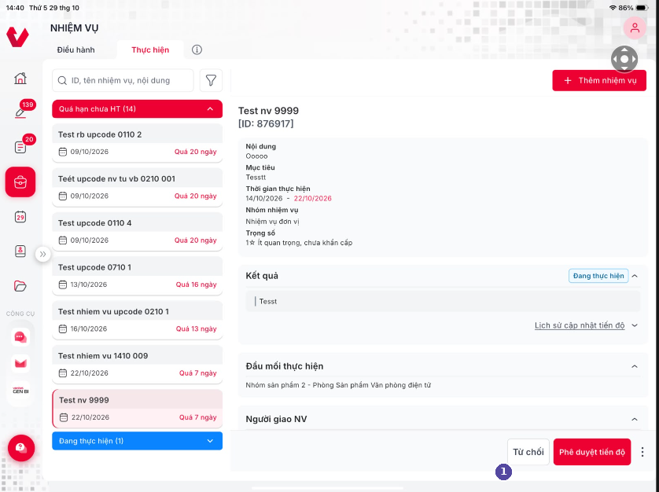
Hình 1. Chi tiết nhiệm vụ thực hiện – không còn chức năng Bổ sung thông tin

Mô tả chi tiết các thành phần
STT | Tên | Kiểu dữ liệu  [Độ dài dữ liệu] | Input/Output | Giá trị khởi tạo | Mô tả (Mapping với CSDL nếu có)
Hình 1: Chi tiết nhiệm vụ thực hiện
1 | areaAction | Container |  |  | - Khu vực nút thao tác: bỏ hiển thị chức năng “Bổ sung thông tin”  - Các nút còn lại (Từ chối, Phê duyệt tiến độ, menu ⋮…) giữ nguyên theo quyền

Luồng nghiệp vụ
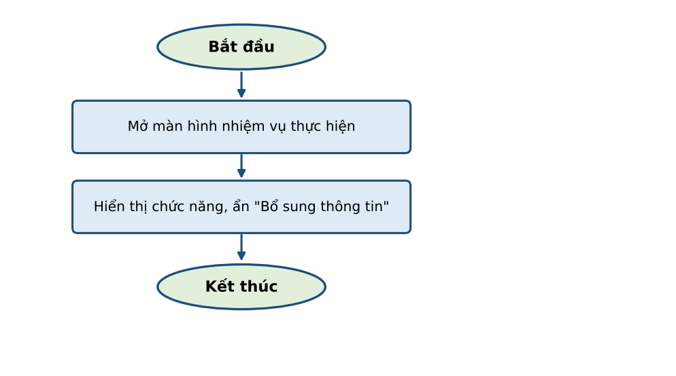
- FE ẩn chức năng “Bổ sung thông tin” trên màn hình nhiệm vụ thực hiện (cả nút trực tiếp và mục trong menu ⋮ nếu có).
- Đề xuất ẩn bằng tham số cấu hình (VD: SYSTEM_PARAMETER) để có thể bật lại khi cần; không xóa dữ liệu đã bổ sung trước đó, không thay đổi bản Web.

[CRNV_05] - NV - [CRNV_05] - Cải thiện giao diện Lịch sử cập nhật tiến độ

Thông tin chung chức năng
Mã tính năng | CRNV_05
Tên tính năng | NV - [CRNV_05] - Cải thiện giao diện Lịch sử cập nhật tiến độ
Mô tả | Thay thế hiển thị email và số điện thoại của người cập nhật bằng biểu tượng danh bạ cạnh tên người cập nhật (đồng bộ với màn hình thông tin văn bản), giúp tiết kiệm diện tích hiển thị.
Tác nhân | Người dùng được phân quyền xem chi tiết nhiệm vụ
Điều kiện trước | - Người dùng đã đăng nhập App VOffice 4.0 (SSO); đang xem tab/khối Lịch sử cập nhật tiến độ của nhiệm vụ.
Điều kiện sau | Mỗi bản ghi lịch sử hiển thị tên người cập nhật kèm biểu tượng danh bạ; không hiển thị trực tiếp email, số điện thoại.
Ngoại lệ | Không lấy được thông tin danh bạ -> toast thông báo lỗi.
Các yêu cầu đặc biệt | Popup danh bạ dùng chung với màn hình thông tin văn bản.

Màn hình
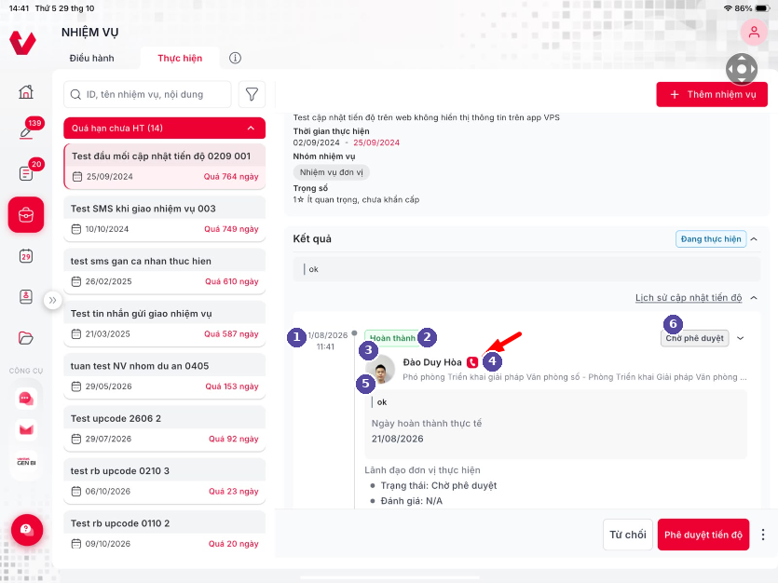
Hình 1. Lịch sử cập nhật tiến độ
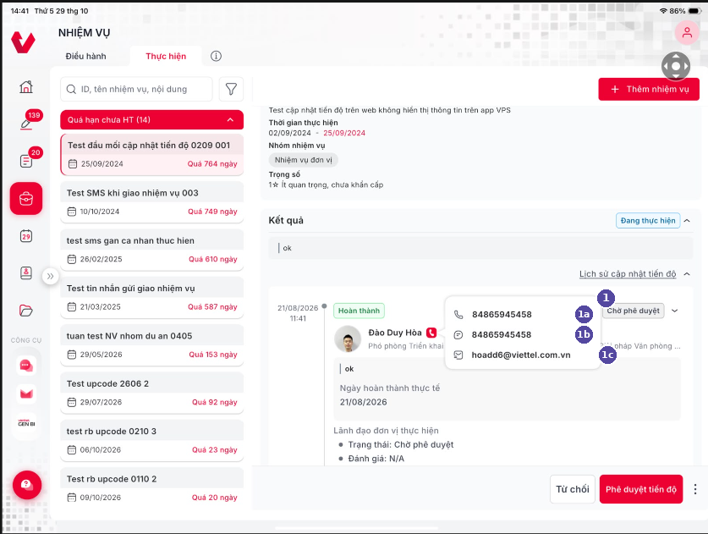
Hình 2. Thông tin liên hệ của người cập nhật

Mô tả chi tiết các thành phần
STT | Tên | Kiểu dữ liệu  [Độ dài dữ liệu] | Input/Output | Giá trị khởi tạo | Mô tả (Mapping với CSDL nếu có)
Hình 1: Lịch sử cập nhật tiến độ
1 | lblUpdateTime | Label | Output |  | - Thời gian cập nhật (dd/mm/yyyy, HH:mm). Giữ nguyên
2 | tagProgress | Tag | Output |  | - Trạng thái tiến độ cập nhật (VD: Hoàn thành). Giữ nguyên
3 | lblUpdater | Label | Output |  | - Ảnh đại diện và họ tên người cập nhật
4 | icContact | Icon button |  | Enable | - Icon danh bạ (bổ sung) cạnh tên người cập nhật  - Nhấn → hiển thị thông tin liên hệ (Hình 2)
5 | lblPosition | Label | Output |  | - Chức danh – đơn vị người cập nhật  - Bỏ hiển thị email và số điện thoại tại vị trí này
6 | tagApprove | Tag | Output |  | - Trạng thái phê duyệt (VD: Chờ phê duyệt). Giữ nguyên
Hình 2: Thông tin liên hệ
1 | bubbleContact | Bubble | Output |  | - Thông tin liên hệ, dùng chung với màn hình thông tin văn bản (mục 4.2). Chạm ra ngoài → đóng
1a | btnCall | Text button |  |  | - Số điện thoại; nhấn → gọi điện
1b | btnSms | Text button |  |  | - Số điện thoại; nhấn → mở ứng dụng nhắn tin
1c | btnEmail | Text button |  |  | - Email; nhấn → mở ứng dụng email

Luồng nghiệp vụ
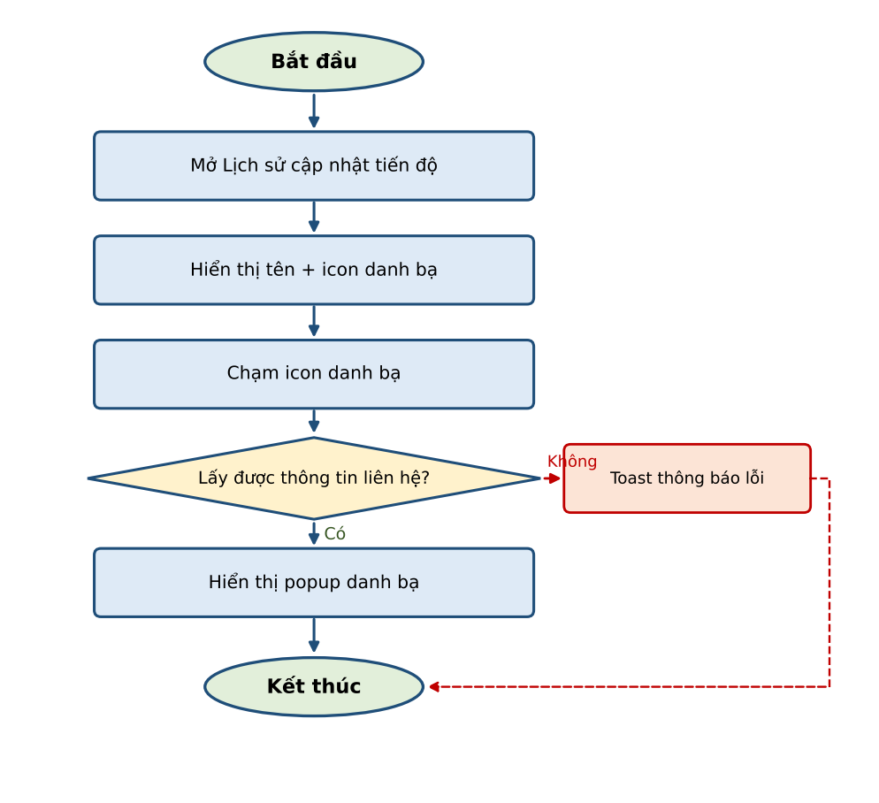
- API lịch sử cập nhật tiến độ [Cần xác nhận API] trả về thông tin người cập nhật (employeeId, fullName, position, orgName, mobile, email). FE không hiển thị trực tiếp email, số điện thoại tại bản ghi.
- Nhấn icon danh bạ → hiển thị bubble thông tin liên hệ dùng chung (mục 4.2). Không có số điện thoại/email → ẩn dòng tương ứng.

[CRNV_06.1] - NV - [CRNV_06.1] - Cải thiện bộ lọc biểu đồ Nhiệm vụ trọng điểm tại Trang chủ - Bổ sung công cụ chọn ngày

Thông tin chung chức năng
Mã tính năng | CRNV_06.1
Tên tính năng | NV - [CRNV_06.1] - Cải thiện bộ lọc biểu đồ Nhiệm vụ trọng điểm tại Trang chủ - Bổ sung công cụ chọn ngày
Mô tả | Bổ sung công cụ chọn ngày (Datepicker) bên dưới các tùy chọn thời gian nhanh, cho phép người dùng tùy chỉnh khoảng thời gian linh hoạt. Bỏ tùy chọn hạn hoàn thành "Tất cả" trong biểu đồ nhiệm vụ trọng điểm tại Trang chủ để đảm bảo dữ liệu thống kê có ý nghĩa theo mốc thời gian.
Tác nhân | Người dùng được phân quyền xem biểu đồ nhiệm vụ tại Trang chủ
Điều kiện trước | - Người dùng đã đăng nhập App VOffice 4.0 (SSO); đang ở Trang chủ, khối biểu đồ Nhiệm vụ trọng điểm.
Điều kiện sau | Biểu đồ hiển thị số liệu theo khoảng thời gian người dùng chọn; không còn tùy chọn "Tất cả".
Ngoại lệ | Từ ngày lớn hơn Đến ngày -> báo lỗi, không áp dụng.
Các yêu cầu đặc biệt | Tùy chọn nhanh: Trong tuần / Trong tháng (mặc định) / Trong quý / Trong năm. Ô khoảng thời gian định dạng dd/mm/yyyy - dd/mm/yyyy, có icon lịch. Khoảng thời gian được dùng làm điều kiện hạn hoàn thành và được truyền tiếp khi điều hướng sang màn hình chi tiết.

Màn hình
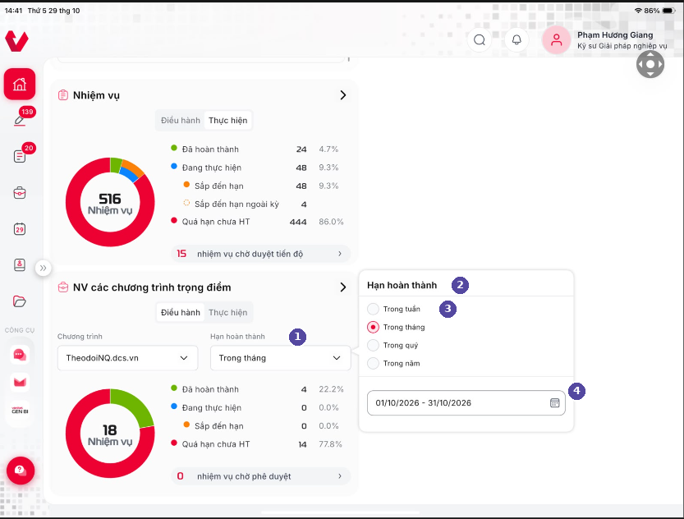
Hình 1. Trang chủ – bộ chọn Hạn hoàn thành của khối NV các chương trình trọng điểm

Mô tả chi tiết các thành phần
STT | Tên | Kiểu dữ liệu  [Độ dài dữ liệu] | Input/Output | Giá trị khởi tạo | Mô tả (Mapping với CSDL nếu có)
Hình 1: Bộ chọn Hạn hoàn thành
1 | cbxDeadline | Combobox | Input | Trong tháng | - Hạn hoàn thành: hiển thị tùy chọn nhanh đang chọn hoặc khoảng ngày đã chọn  - Nhấn → mở panel Hạn hoàn thành
2 | panelDeadline | Popover |  |  | - Panel “Hạn hoàn thành”. Chạm ra ngoài → đóng
3 | rdoQuickTime | Radio button | Input | Trong tháng | - Tùy chọn nhanh: Trong tuần / Trong tháng / Trong quý / Trong năm  - Bỏ tùy chọn “Tất cả”  - Chọn → tự điền khoảng ngày tương ứng vào trường 4 và tải lại biểu đồ
4 | dtpRange | Date range picker | Input | Ngày đầu – ngày cuối tháng hiện tại | - Khoảng thời gian (bổ sung) dd/mm/yyyy - dd/mm/yyyy, có icon lịch  - Nhấn → mở lịch chọn Từ ngày – Đến ngày  - Chọn xong → bỏ chọn tùy chọn nhanh, tải lại biểu đồ  - Từ ngày > Đến ngày → báo lỗi “Từ ngày không được lớn hơn Đến ngày”

Luồng nghiệp vụ
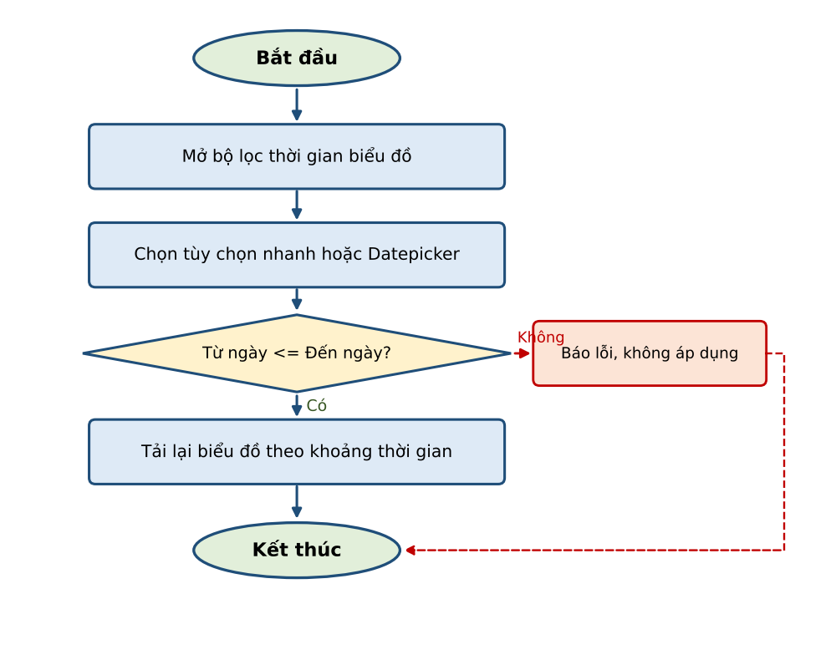
- Biểu đồ dùng API /get-assign-mission-chart (tab Điều hành) và /get-perform-mission-chart (tab Thực hiện), truyền dateCompleteFrom, dateCompleteTo theo khoảng thời gian đã chọn (định dạng ddMMyyyy).
- Quy đổi tùy chọn nhanh: Trong tuần = Thứ 2 → Chủ nhật tuần hiện tại; Trong tháng = ngày 1 → ngày cuối tháng hiện tại; Trong quý = ngày đầu → ngày cuối quý hiện tại; Trong năm = 01/01 → 31/12 năm hiện tại.
- Khi điều hướng sang màn hình chi tiết từ biểu đồ, truyền tiếp khoảng thời gian đang chọn.

[CRNV_06.2] - NV - [CRNV_06.2] - Cải thiện bộ lọc biểu đồ Nhiệm vụ trọng điểm tại Trang chủ - Cập nhật bộ lọc biểu đồ

Thông tin chung chức năng
Mã tính năng | CRNV_06.2
Tên tính năng | NV - [CRNV_06.2] - Cải thiện bộ lọc biểu đồ Nhiệm vụ trọng điểm tại Trang chủ - Cập nhật bộ lọc biểu đồ
Mô tả | Cập nhật bộ lọc biểu đồ chỉ hiển thị các nhóm nhiệm vụ trọng điểm.
Tác nhân | Người dùng được phân quyền xem biểu đồ nhiệm vụ tại Trang chủ
Điều kiện trước | - Người dùng đã đăng nhập App VOffice 4.0 (SSO); đang ở Trang chủ, khối biểu đồ Nhiệm vụ trọng điểm.
Điều kiện sau | Bộ chọn Chương trình của biểu đồ chỉ liệt kê “Tất cả chương trình” và các Nhóm nhiệm vụ thuộc diện trọng điểm.
Ngoại lệ | Không có nhóm nhiệm vụ trọng điểm được cấu hình -> chỉ hiển thị “Tất cả chương trình”.
Các yêu cầu đặc biệt | Bộ chọn Chương trình chọn 1 giá trị (radio): Tất cả chương trình / các nhóm trọng điểm (VD: TheodoiNQ.dcs.vn, Nhiệm vụ trọng yếu, Tự động hóa dữ liệu GenBI). Danh sách nhóm trọng điểm lấy theo danh mục Nhóm nhiệm vụ được cấu hình.

Màn hình
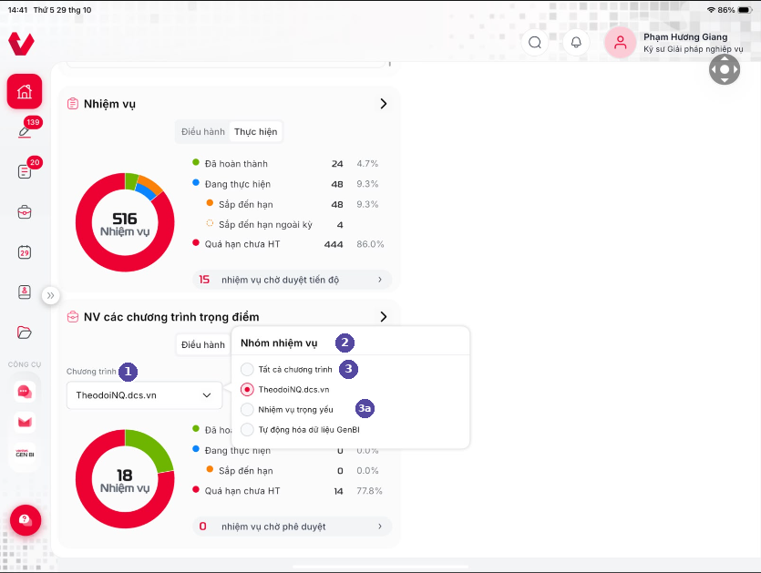
Hình 1. Trang chủ – bộ chọn Chương trình (Nhóm nhiệm vụ trọng điểm)

Mô tả chi tiết các thành phần
STT | Tên | Kiểu dữ liệu  [Độ dài dữ liệu] | Input/Output | Giá trị khởi tạo | Mô tả (Mapping với CSDL nếu có)
Hình 1: Bộ chọn Chương trình
1 | cbxProgram | Combobox | Input | Theo cấu hình đã lưu (mặc định Tất cả chương trình) | - Chương trình: hiển thị giá trị đang chọn  - Nhấn → mở panel Nhóm nhiệm vụ
2 | panelMissionGroup | Popover |  |  | - Panel “Nhóm nhiệm vụ”. Chạm ra ngoài → đóng
3 | rdoAllProgram | Radio button | Input |  | - Tất cả chương trình: lấy dữ liệu tất cả nhóm nhiệm vụ trọng điểm
3a | rdoKeyGroup | Radio button | Input |  | - Danh sách nhóm nhiệm vụ trọng điểm (VD: TheodoiNQ.dcs.vn, Nhiệm vụ trọng yếu, Tự động hóa dữ liệu GenBI)  - Chỉ chọn 1 giá trị; chọn → đóng panel, tải lại biểu đồ

Luồng nghiệp vụ
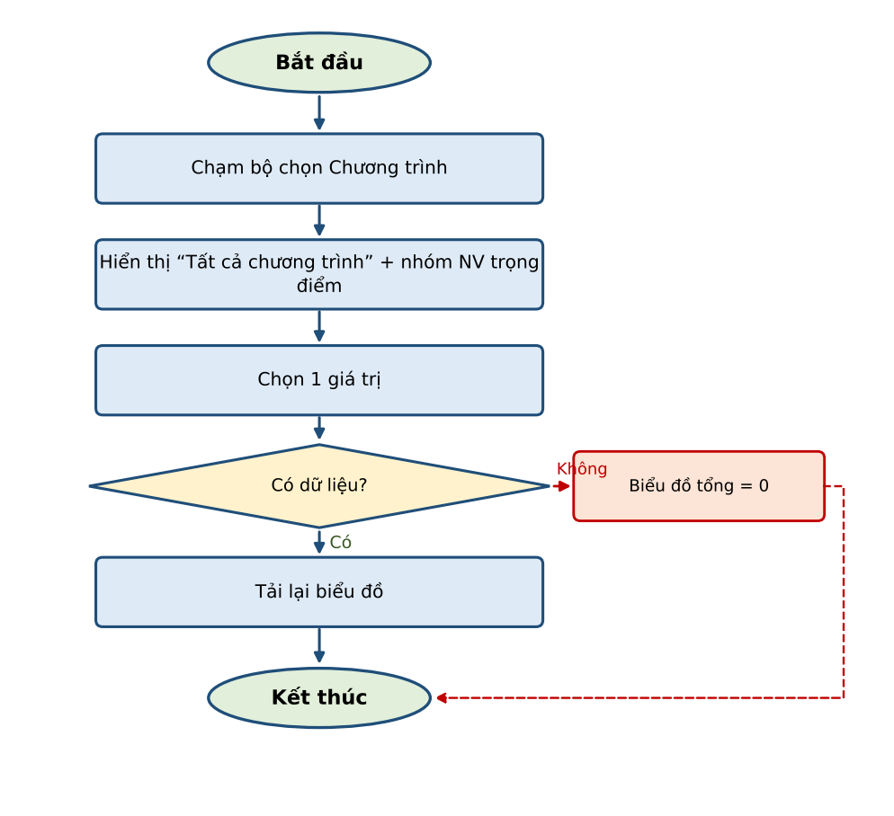
- Danh sách nhóm lấy từ API /missionGroupAction/search, FE chỉ hiển thị các nhóm được cấu hình là trọng điểm [Cần xác nhận API] (đề xuất cờ isKeyProgram trong danh mục Nhóm nhiệm vụ).
- Chọn 1 nhóm → gọi API biểu đồ với searchMissionGroupIds = [id nhóm]; chọn “Tất cả chương trình” → truyền danh sách id tất cả nhóm trọng điểm.
- Điều hướng sang màn hình chi tiết: tick sẵn nhóm đang chọn tại Nhóm nhiệm vụ của bộ lọc.

[CRNV_07] - NV - [CRNV_07] - Lưu cấu hình lựa chọn lọc nhiệm vụ tại màn hình Trang chủ

Thông tin chung chức năng
Mã tính năng | CRNV_07
Tên tính năng | NV - [CRNV_07] - Lưu cấu hình lựa chọn lọc nhiệm vụ tại màn hình Trang chủ
Mô tả | Cho phép tự động lưu lại lựa chọn lọc nhóm nhiệm vụ của người dùng tại Trang chủ (duy trì lựa chọn sau khi làm mới dữ liệu, tắt ứng dụng hoặc đăng nhập lại).
Tác nhân | Người dùng xem biểu đồ nhiệm vụ tại Trang chủ
Điều kiện trước | - Người dùng đã đăng nhập App VOffice 4.0 (SSO); đang ở Trang chủ.
Điều kiện sau | Lựa chọn lọc nhóm nhiệm vụ được lưu theo tài khoản và tự áp dụng khi người dùng quay lại Trang chủ.
Ngoại lệ | Nhóm đã lưu không còn hiệu lực trong danh mục -> bỏ qua nhóm đó.
Các yêu cầu đặc biệt | Lưu theo từng tài khoản người dùng; không bị xóa khi làm mới dữ liệu, tắt ứng dụng hoặc đăng xuất/đăng nhập lại trên cùng thiết bị.

Màn hình
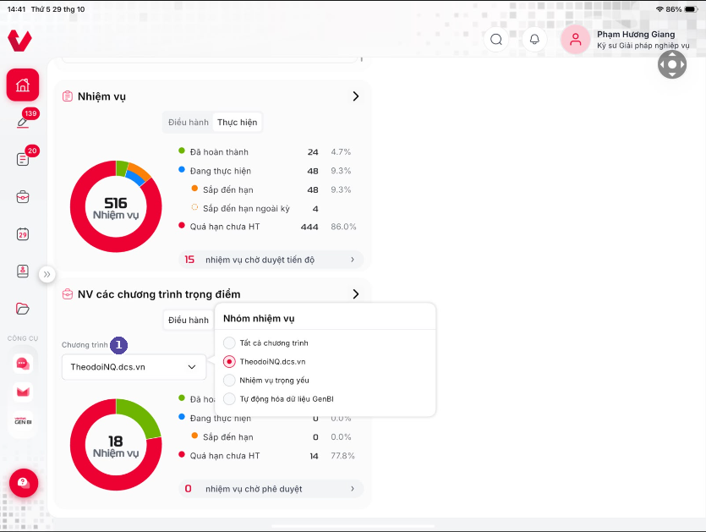
Hình 1. Trang chủ – lựa chọn Chương trình được lưu

Mô tả chi tiết các thành phần
STT | Tên | Kiểu dữ liệu  [Độ dài dữ liệu] | Input/Output | Giá trị khởi tạo | Mô tả (Mapping với CSDL nếu có)
Hình 1: Bộ chọn Chương trình
1 | cbxProgram | Combobox | Input | Giá trị đã lưu; chưa có → Tất cả chương trình | - Mỗi lần người dùng chọn giá trị → tự động lưu cấu hình theo tài khoản  - Khi vào Trang chủ → đọc cấu hình đã lưu và áp dụng

Luồng nghiệp vụ
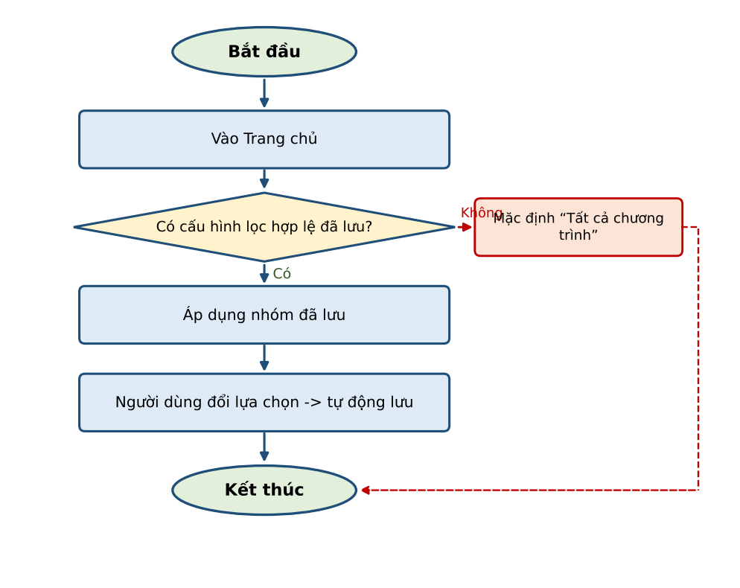
- Lưu cấu hình theo tài khoản người dùng trên thiết bị (key: HOME_KEY_PROGRAM_{employeeId}, giá trị missionGroupId hoặc ALL); không bị xóa khi làm mới dữ liệu, tắt ứng dụng hoặc đăng xuất/đăng nhập lại.
- Khi vào Trang chủ: có cấu hình và nhóm còn hiệu lực trong danh sách trọng điểm → áp dụng; ngược lại → “Tất cả chương trình”.

MODULE LỊCH HỌP

[CRLH_01.1] - LH - [CRLH_01.1] - Cải thiện giao diện màn hình danh sách và chi tiết lịch họp - Bổ sung hiển thị ID kết nối CTH

Thông tin chung chức năng
Mã tính năng | CRLH_01.1
Tên tính năng | LH - [CRLH_01.1] - Cải thiện giao diện màn hình danh sách và chi tiết lịch họp - Bổ sung hiển thị ID kết nối CTH
Mô tả | Bổ sung hiển thị ID kết nối cầu truyền hình lên chi tiết lịch họp (đối với các lịch có chọn cầu truyền hình).
Tác nhân | Người dùng được phân quyền xem chi tiết lịch họp
Điều kiện trước | - Người dùng đã đăng nhập App VOffice 4.0 (SSO); xem được chi tiết lịch họp có chọn cầu truyền hình.
Điều kiện sau | Chi tiết lịch họp hiển thị ID kết nối cầu truyền hình.
Ngoại lệ | Lịch không có cầu truyền hình -> không hiển thị trường này.
Các yêu cầu đặc biệt | ID kết nối hiển thị tại dòng Địa điểm, ngay sau tên phòng họp, theo định dạng: “{Tên phòng} (Mã ID kết nối cầu TH: {mã})”.

Màn hình
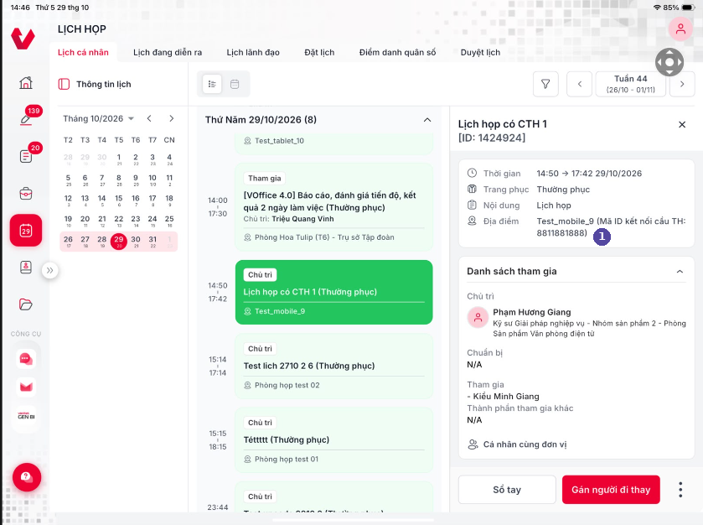
Hình 1. Chi tiết lịch họp có cầu truyền hình

Mô tả chi tiết các thành phần
STT | Tên | Kiểu dữ liệu  [Độ dài dữ liệu] | Input/Output | Giá trị khởi tạo | Mô tả (Mapping với CSDL nếu có)
Hình 1: Chi tiết lịch họp
1 | lblLocation | Label | Output |  | - Địa điểm  - Hiển thị “{Tên phòng} (Mã ID kết nối cầu TH: {mã})” khi lịch có cầu truyền hình (hasVideoConf = 1)  - Mã lấy từ MEETING_RESOURCE.CODE của bản ghi cầu truyền hình gán vào lịch  - Lịch không có cầu truyền hình → chỉ hiển thị tên phòng

Luồng nghiệp vụ
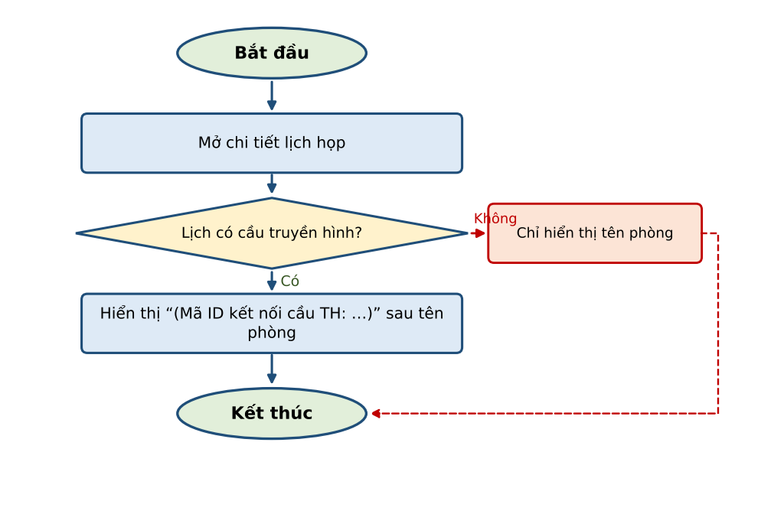
- API chi tiết lịch họp [Cần xác nhận API] bổ sung trả về videoConfCode (MEETING_RESOURCE.CODE của cầu truyền hình gán vào lịch).
- Lịch gán nhiều cầu truyền hình → hiển thị mã của cầu chính (cầu đầu tiên); danh sách đầy đủ xem tại “Danh sách cầu truyền hình” (giữ nguyên).

[CRLH_01.2] - LH - [CRLH_01.2] - Cải thiện giao diện màn hình danh sách và chi tiết lịch họp - Bổ sung hiển thị ID lịch họp lên chi tiết lịch họp

Thông tin chung chức năng
Mã tính năng | CRLH_01.2
Tên tính năng | LH - [CRLH_01.2] - Cải thiện giao diện màn hình danh sách và chi tiết lịch họp - Bổ sung hiển thị ID lịch họp lên chi tiết lịch họp
Mô tả | Bổ sung hiển thị ID lịch họp lên chi tiết lịch họp.
Tác nhân | Người dùng được phân quyền xem chi tiết lịch họp
Điều kiện trước | - Người dùng đã đăng nhập App VOffice 4.0 (SSO); xem được chi tiết lịch họp.
Điều kiện sau | Chi tiết lịch họp hiển thị ID lịch họp.
Ngoại lệ | NA
Các yêu cầu đặc biệt | ID lịch họp hiển thị ngay dưới tiêu đề lịch theo định dạng “[ID: {id}]” và được cố định cùng tiêu đề khi cuộn (CRLH_01.6).

Màn hình
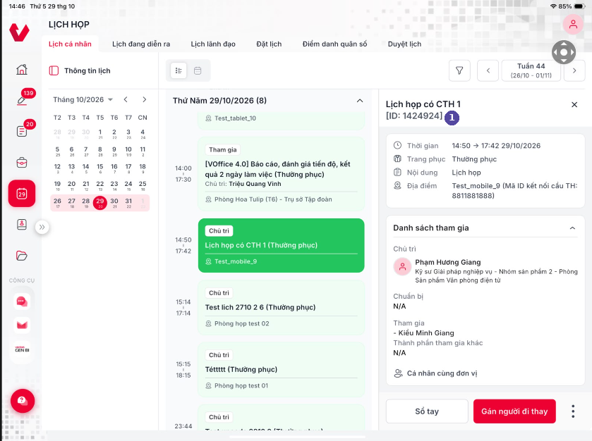
Hình 1. ID lịch họp tại chi tiết lịch

Mô tả chi tiết các thành phần
STT | Tên | Kiểu dữ liệu  [Độ dài dữ liệu] | Input/Output | Giá trị khởi tạo | Mô tả (Mapping với CSDL nếu có)
Hình 1: Chi tiết lịch họp
1 | lblMeetingId | Label | Output |  | - ID lịch họp: hiển thị “[ID: {meetingId}]” ngay dưới tiêu đề  - CSDL: MEETING.ID  - Cố định cùng tiêu đề khi cuộn (CRLH_01.6)

Luồng nghiệp vụ
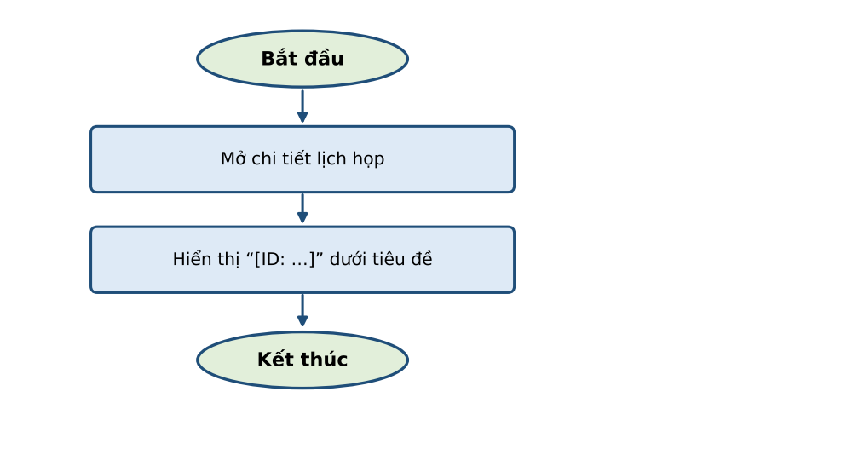
- Sử dụng meetingId đã có trong response API chi tiết lịch họp; không phát sinh thay đổi API.

[CRLH_01.3] - LH - [CRLH_01.3] - Cải thiện giao diện màn hình danh sách và chi tiết lịch họp - Bôi màu tên BTGĐ ở TPTG đối với lịch BTGĐ không phải chủ trì

Thông tin chung chức năng
Mã tính năng | CRLH_01.3
Tên tính năng | LH - [CRLH_01.3] - Cải thiện giao diện màn hình danh sách và chi tiết lịch họp - Bôi màu tên BTGĐ ở TPTG đối với lịch BTGĐ không phải chủ trì
Mô tả | Đối với các lịch có BTGĐ Tập đoàn tham gia nhưng BTGĐ Tập đoàn không chủ trì, bôi đỏ tên BTGĐ ở thành phần tham gia khi xem chi tiết lịch.
Tác nhân | Người dùng được phân quyền xem chi tiết lịch họp
Điều kiện trước | - Người dùng đã đăng nhập App VOffice 4.0 (SSO); xem được chi tiết lịch họp có thành phần tham gia là BTGĐ Tập đoàn.
Điều kiện sau | Tên BTGĐ Tập đoàn trong thành phần tham gia được hiển thị màu đỏ khi BTGĐ không phải chủ trì.
Ngoại lệ | BTGĐ Tập đoàn là chủ trì -> giữ hiển thị như hiện tại.
Các yêu cầu đặc biệt | Chỉ áp dụng cho BTGĐ Tập đoàn; danh sách BTGĐ tham gia được gom thành 1 dòng đầu tiên của mục Tham gia và hiển thị chữ màu đỏ.

Màn hình
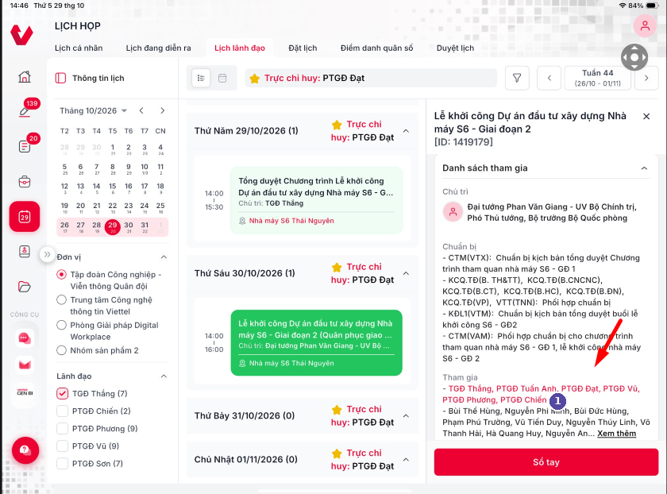
Hình 1. Thành phần tham gia – BTGĐ Tập đoàn không chủ trì

Mô tả chi tiết các thành phần
STT | Tên | Kiểu dữ liệu  [Độ dài dữ liệu] | Input/Output | Giá trị khởi tạo | Mô tả (Mapping với CSDL nếu có)
Hình 1: Danh sách tham gia
1 | lblParticipantDirector | Label | Output |  | - Dòng BTGĐ Tập đoàn tham gia (participantDirector)  - Hiển thị ở dòng đầu mục Tham gia, chữ màu đỏ  - Chỉ áp dụng cho BTGĐ Tập đoàn (isDirector = 2) không phải chủ trì

Luồng nghiệp vụ
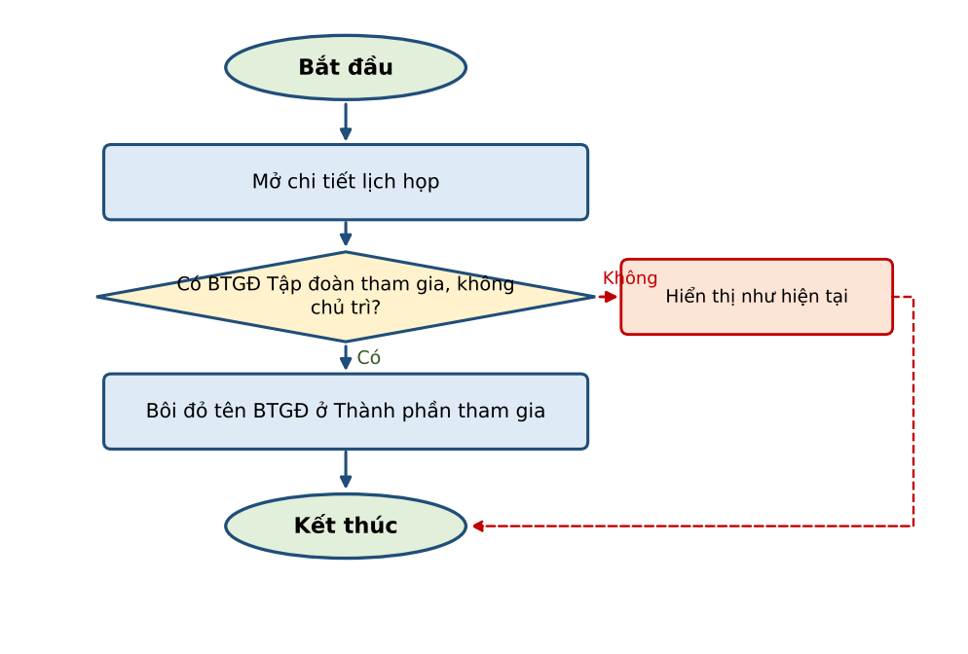
- Sử dụng participantDirector từ API chi tiết lịch họp (đã có, BTGĐ Tập đoàn isDirector = 2).
- Loại khỏi danh sách BTGĐ người đang là chủ trì lịch; còn lại hiển thị màu đỏ tại dòng đầu mục Tham gia; các thành phần khác hiển thị như hiện tại.

[CRLH_01.4] - LH - [CRLH_01.4] - Cải thiện giao diện màn hình danh sách và chi tiết lịch họp - Bôi màu tên phòng họp không quản lý

Thông tin chung chức năng
Mã tính năng | CRLH_01.4
Tên tính năng | LH - [CRLH_01.4] - Danh sách và chi tiết lịch họp - Bôi màu tên phòng họp không quản lý
Mô tả | Đối với các lịch họp sử dụng phòng họp không quản lý (phòng họp bên ngoài Tập đoàn), bôi màu tên phòng họp trên danh sách lịch và trên chi tiết lịch họp.
Tác nhân | Người dùng được phân quyền xem lịch họp
Điều kiện trước | - Người dùng đã đăng nhập App VOffice 4.0 (SSO); đang ở danh sách lịch họp hoặc chi tiết lịch họp.
Điều kiện sau | Tên phòng họp không quản lý được hiển thị khác màu để người dùng nhận biết.
Ngoại lệ | NA
Các yêu cầu đặc biệt | Phòng họp không quản lý là phòng họp không thuộc danh mục phòng họp của hệ thống (lịch không gán ID phòng họp, tên phòng nhập tự do). Tên phòng (kèm icon địa điểm trên card danh sách) hiển thị màu đỏ.

Màn hình
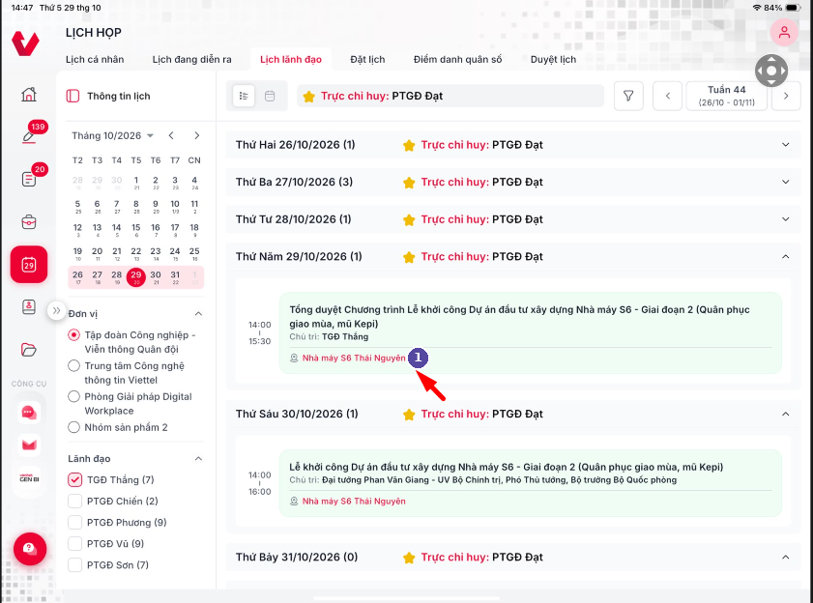
Hình 1. Danh sách lịch – phòng họp không quản lý
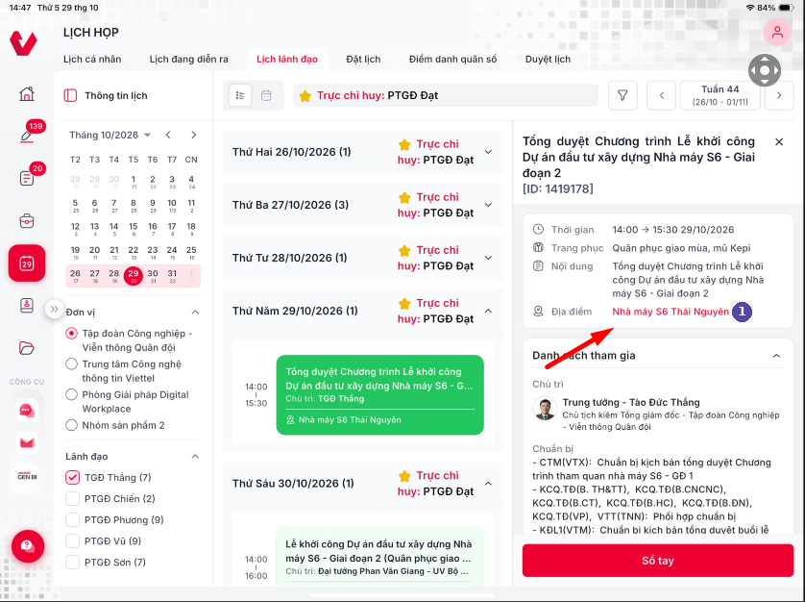
Hình 2. Chi tiết lịch – phòng họp không quản lý

Mô tả chi tiết các thành phần
STT | Tên | Kiểu dữ liệu  [Độ dài dữ liệu] | Input/Output | Giá trị khởi tạo | Mô tả (Mapping với CSDL nếu có)
Hình 1: Card lịch họp trên danh sách
1 | lblRoomName | Label | Output |  | - Địa điểm (icon + tên phòng)  - Phòng họp không quản lý (MEETING.MEETING_RESOURCE_ID is null, tên lấy từ MEETING.OTHER_ROOMS) → icon và tên màu đỏ  - Phòng được quản lý → hiển thị như hiện tại
Hình 2: Chi tiết lịch họp
1 | lblLocation | Label | Output |  | - Địa điểm: áp dụng cùng quy tắc màu đỏ với phòng họp không quản lý

Luồng nghiệp vụ
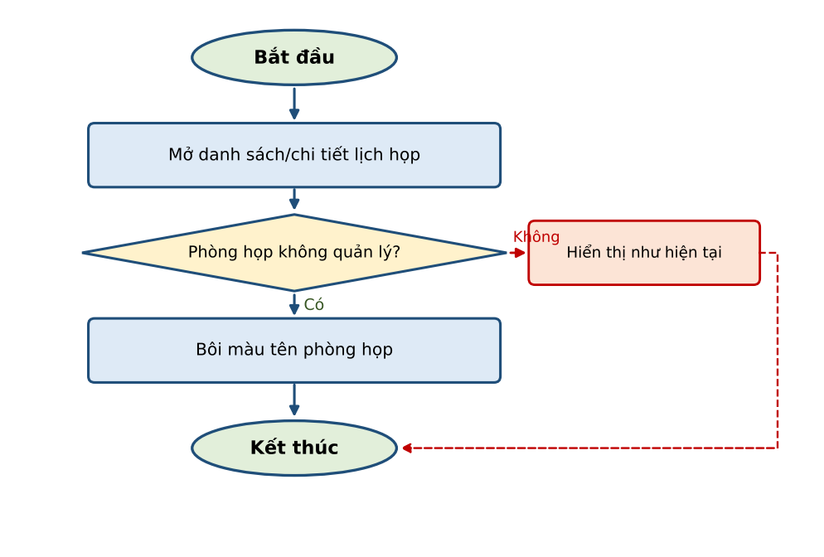
- API danh sách và chi tiết lịch họp [Cần xác nhận API] bổ sung trả về isOtherRoom (1: phòng không quản lý – MEETING_RESOURCE_ID is null).
- Áp dụng cho các danh sách: Lịch cá nhân, Lịch đang diễn ra, Lịch lãnh đạo, Duyệt lịch và màn chi tiết lịch.

[CRLH_01.5] - LH - [CRLH_01.5] - Cải thiện giao diện màn hình danh sách và chi tiết lịch họp - Bổ sung thời gian đặt lịch

Thông tin chung chức năng
Mã tính năng | CRLH_01.5
Tên tính năng | LH - [CRLH_01.5] - Cải thiện giao diện màn hình danh sách và chi tiết lịch họp - Bổ sung thời gian đặt lịch
Mô tả | Bổ sung thông tin Thời gian đặt lịch ở màn chi tiết lịch họp.
Tác nhân | Người dùng được phân quyền xem chi tiết lịch họp
Điều kiện trước | - Người dùng đã đăng nhập App VOffice 4.0 (SSO); xem được chi tiết lịch họp.
Điều kiện sau | Chi tiết lịch họp hiển thị Thời gian đặt lịch.
Ngoại lệ | Lịch không có dữ liệu thời gian đặt -> hiển thị "--".
Các yêu cầu đặc biệt | Thời gian đặt lịch là thời điểm lịch họp được tạo trên hệ thống; hiển thị tại mục Thông tin khác, sau Đầu mối liên hệ, theo định dạng “Thời gian đặt lịch: HH:mm dd/mm/yyyy”.

Màn hình
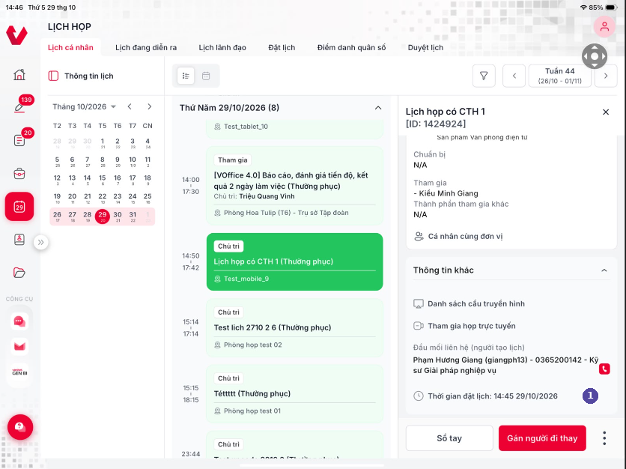
Hình 1. Thời gian đặt lịch tại mục Thông tin khác

Mô tả chi tiết các thành phần
STT | Tên | Kiểu dữ liệu  [Độ dài dữ liệu] | Input/Output | Giá trị khởi tạo | Mô tả (Mapping với CSDL nếu có)
Hình 1: Mục Thông tin khác
1 | lblCreatedDate | Label | Output |  | - Thời gian đặt lịch (bổ sung)  - Hiển thị “Thời gian đặt lịch: HH:mm dd/mm/yyyy” sau Đầu mối liên hệ  - CSDL: MEETING.CREATED_DATE  - Không có dữ liệu → hiển thị “--”

Luồng nghiệp vụ
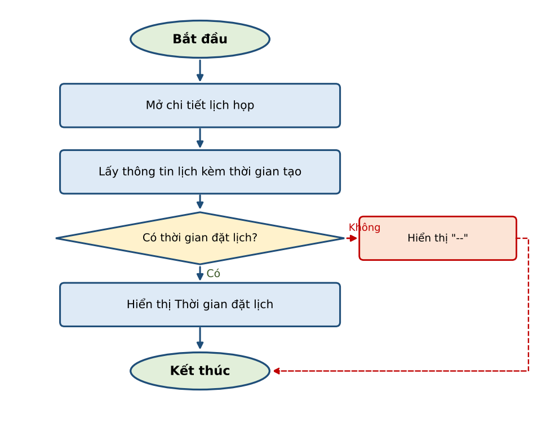
- API chi tiết lịch họp [Cần xác nhận API] bổ sung trả về createdDate (MEETING.CREATED_DATE, định dạng dd/MM/yyyy HH:mm:ss); FE hiển thị HH:mm dd/mm/yyyy.

[CRLH_01.6] - LH - [CRLH_01.6] - Cải thiện giao diện màn hình danh sách và chi tiết lịch họp - Cố định tiêu đề lịch họp

Thông tin chung chức năng
Mã tính năng | CRLH_01.6
Tên tính năng | LH - [CRLH_01.6] - Cải thiện giao diện màn hình danh sách và chi tiết lịch họp - Cố định tiêu đề lịch họp
Mô tả | Cố định tiêu đề lịch họp khi xem lịch họp, chỉ scroll phần nội dung bên dưới.
Tác nhân | Người dùng được phân quyền xem chi tiết lịch họp
Điều kiện trước | - Người dùng đã đăng nhập App VOffice 4.0 (SSO); xem được chi tiết lịch họp.
Điều kiện sau | Tiêu đề lịch họp luôn hiển thị ở đầu màn hình khi người dùng cuộn nội dung.
Ngoại lệ | NA
Các yêu cầu đặc biệt | Khu vực cố định gồm tiêu đề lịch họp và dòng “[ID: …]”; tiêu đề dài tự xuống dòng.

Màn hình
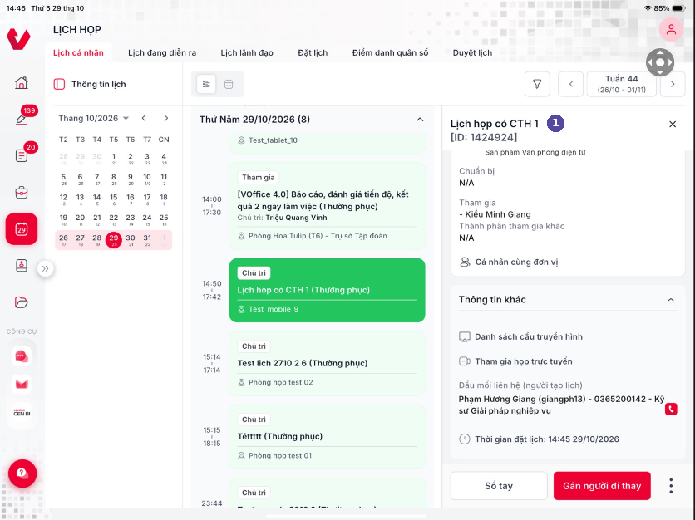
Hình 1. Tiêu đề lịch họp cố định khi cuộn

Mô tả chi tiết các thành phần
STT | Tên | Kiểu dữ liệu  [Độ dài dữ liệu] | Input/Output | Giá trị khởi tạo | Mô tả (Mapping với CSDL nếu có)
Hình 1: Chi tiết lịch họp (đã cuộn)
1 | headerMeeting | Container | Output |  | - Khu vực tiêu đề cố định: tiêu đề lịch (MEETING.TITLE) và dòng “[ID: …]”  - Khi cuộn chỉ phần nội dung bên dưới di chuyển  - Icon X đóng panel chi tiết giữ nguyên

Luồng nghiệp vụ
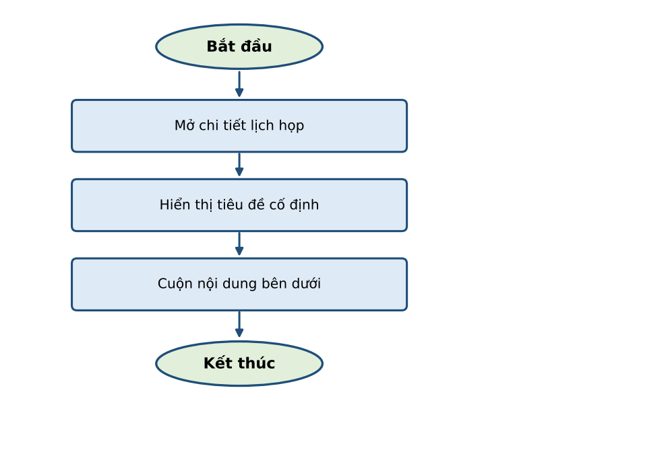
- FE tách khu vực tiêu đề khỏi vùng cuộn (sticky header); áp dụng cho chi tiết lịch tại các tab Lịch cá nhân, Lịch đang diễn ra, Lịch lãnh đạo, Duyệt lịch.

[CRLH_01.7] - LH - [CRLH_01.7] - Cải thiện giao diện màn hình danh sách và chi tiết lịch họp - Chỉnh sửa popup Xác nhận Duyệt lịch

Thông tin chung chức năng
Mã tính năng | CRLH_01.7
Tên tính năng | LH - [CRLH_01.7] - Cải thiện giao diện màn hình danh sách và chi tiết lịch họp - Chỉnh sửa popup Xác nhận Duyệt lịch
Mô tả | Chỉnh sửa popup Xác nhận Duyệt lịch, cho phép người dùng lựa chọn: Duyệt lịch; Duyệt lịch và gửi tin nhắn luôn tới thành phần tham gia (trước đó cần thủ công ấn nút gửi tin nhắn sau khi thao tác duyệt lịch).
Tác nhân | Quản lý lịch họp của đơn vị (vai trò duyệt lịch)
Điều kiện trước | - Người dùng đã đăng nhập App VOffice 4.0 (SSO); có vai trò duyệt lịch; đang xem chi tiết lịch họp trạng thái Chờ duyệt.
Điều kiện sau | Lịch họp chuyển trạng thái Đã duyệt; hệ thống gửi email thông báo và gửi tin nhắn (nếu chọn kênh SMS) tới thành phần tham gia.
Ngoại lệ | Trùng phòng họp/thành phần tham gia -> xử lý theo quy tắc kiểm tra trước khi duyệt hiện hành.
Các yêu cầu đặc biệt | Popup “Duyệt lịch họp” gồm: câu xác nhận kèm tên lịch; Kênh thông báo: Email (luôn chọn, không cho bỏ chọn), SMS (mặc định không chọn). Khi chọn SMS hiển thị thêm Nội dung tin nhắn (xem trước, không cho sửa) và Ghi chú (không bắt buộc, tối đa 100 ký tự). Giữ nguyên các kiểm tra trước khi duyệt hiện hành.

Màn hình
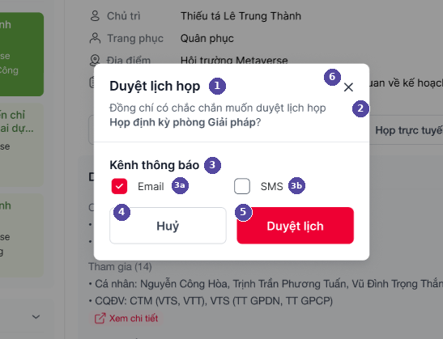
Hình 1. Popup Duyệt lịch họp
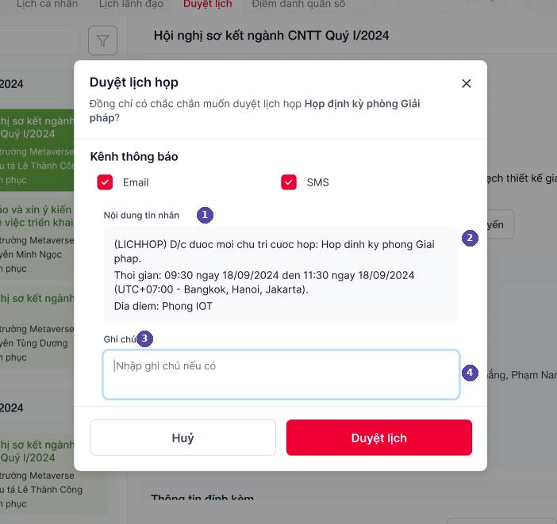
Hình 2. Popup Duyệt lịch họp khi chọn SMS
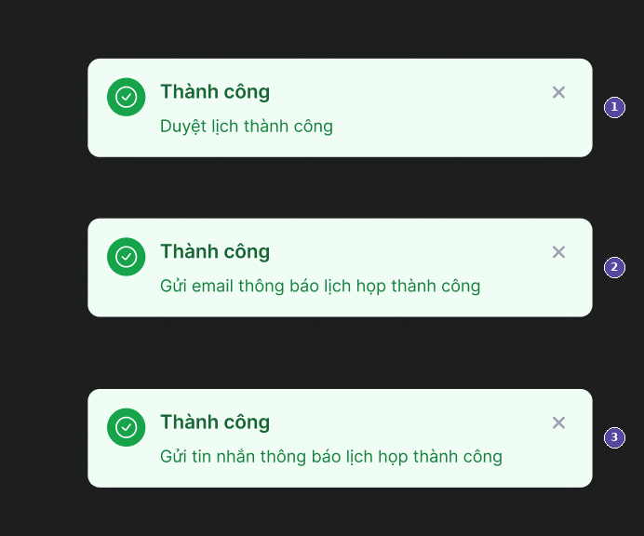
Hình 3. Thông báo sau khi duyệt lịch

Mô tả chi tiết các thành phần
STT | Tên | Kiểu dữ liệu  [Độ dài dữ liệu] | Input/Output | Giá trị khởi tạo | Mô tả (Mapping với CSDL nếu có)
Hình 1: Popup Duyệt lịch họp
1 | lblPopupTitle | Label | Output |  | - Tiêu đề “Duyệt lịch họp”
2 | lblConfirm | Label | Output |  | - “Đồng chí có chắc chắn muốn duyệt lịch họp {tên lịch}?”; tên lịch in đậm (MEETING.TITLE)
3 | lblChannel | Label |  |  | - Kênh thông báo
3a | chkEmail | Checkbox | Input | Checked, Disable | - Email: luôn chọn, không cho bỏ chọn
3b | chkSms | Checkbox | Input | Unchecked | - SMS: chọn → hiển thị Nội dung tin nhắn và Ghi chú (Hình 2); bỏ chọn → ẩn
4 | btnCancel | Button |  | Enable | - Huỷ: đóng popup, không duyệt lịch
5 | btnApprove | Button |  | Enable | - Duyệt lịch: thực hiện duyệt lịch và gửi thông báo theo kênh đã chọn
6 | btnClose | Icon button |  | Enable | - Icon X: đóng popup
Hình 2: Khi chọn SMS
1 | lblSmsContent | Label |  |  | - Nội dung tin nhắn
2 | txtSmsPreview | Text (read only) | Output |  | - Nội dung tin nhắn mẫu, không cho sửa:  - (LICHHOP) D/c duoc moi {vai trò} cuoc hop: {tiêu đề}. Thoi gian: {HH:mm} ngay {dd/MM/yyyy} den {HH:mm} ngay {dd/MM/yyyy} ({múi giờ}). Dia diem: {phòng họp}
3 | lblNote | Label |  |  | - Ghi chú
4 | txtNote | Textarea | Input | Placeholder “Nhập ghi chú nếu có” | - Không bắt buộc; tối đa 100 ký tự, chặn nếu nhập quá  - Nối vào cuối nội dung tin nhắn khi gửi
Hình 3: Thông báo thành công
1 | toastApprove | Toast | Output |  | - “Duyệt lịch thành công”
2 | toastEmail | Toast | Output |  | - “Gửi email thông báo lịch họp thành công”
3 | toastSms | Toast | Output |  | - “Gửi tin nhắn thông báo lịch họp thành công” (chỉ khi chọn SMS)

Luồng nghiệp vụ
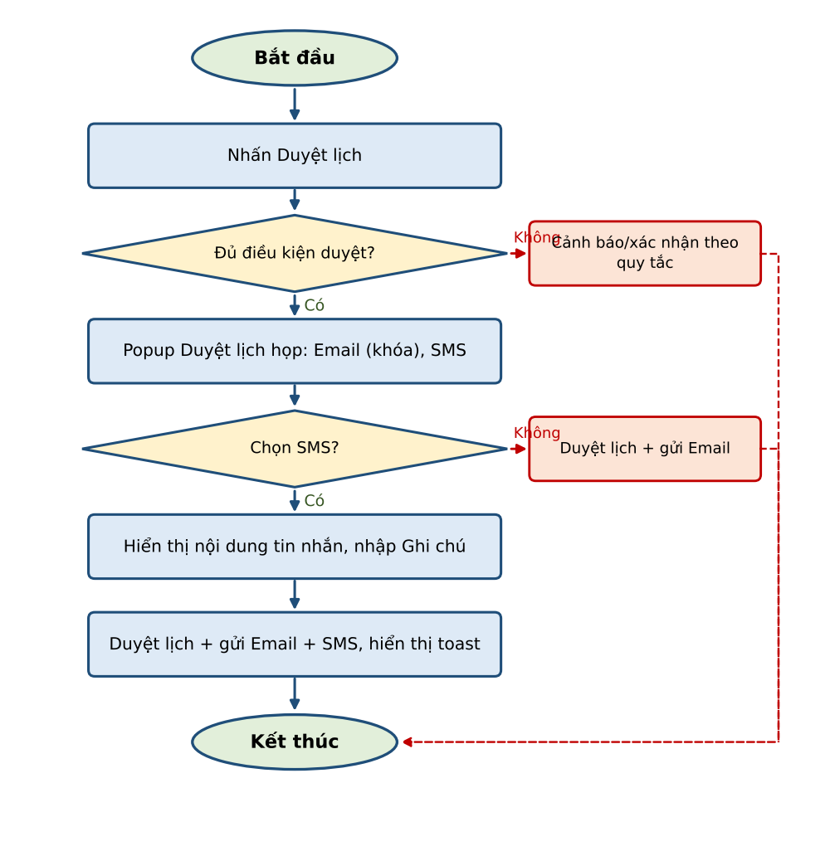
- Nhấn Duyệt lịch tại chi tiết lịch: gọi API /MettingWeek/validateSaveMeeting (meetingId, roomId) kiểm tra điều kiện duyệt; xử lý mã 600/601/602/603 như hiện tại. Hợp lệ → mở popup Duyệt lịch họp.
- Nhấn Duyệt lịch trong popup: gọi API /MettingWeek/approveCalendar, bổ sung tham số: isSendEmail = 1; isSendSms (1/0 theo checkbox SMS); smsNote (ghi chú, ≤ 100 ký tự).
- Server: cập nhật MEETING.STATE = 2, USER_APPROVAL_ID, APPROVED_DATE; gửi email thông báo tới thành phần tham gia; nếu isSendSms = 1 gửi tin nhắn tới thành phần tham gia (nội dung mẫu + ghi chú), lưu SMS_MASTER.
- FE hiển thị toast theo kết quả; không hiển thị toast lỗi riêng khi gửi email/tin nhắn thất bại. Sau đó gọi /MettingWeek/checkPermisionCalendar để tải lại bộ nút.

[CRLH_01.8] - LH - [CRLH_01.8] - Cải thiện giao diện màn hình danh sách và chi tiết lịch họp - Sửa tên nút Chỉnh sửa lịch thành Sửa lịch

Thông tin chung chức năng
Mã tính năng | CRLH_01.8
Tên tính năng | LH - [CRLH_01.8] - Cải thiện giao diện màn hình danh sách và chi tiết lịch họp - Sửa tên nút Chỉnh sửa lịch thành Sửa lịch
Mô tả | Sửa tên nút Chỉnh sửa lịch thành Sửa lịch.
Tác nhân | Quản lý lịch họp/Người có quyền sửa lịch
Điều kiện trước | - Người dùng đã đăng nhập App VOffice 4.0 (SSO); đang xem chi tiết lịch họp có quyền sửa lịch.
Điều kiện sau | Nút hiển thị tên "Sửa lịch".
Ngoại lệ | NA
Các yêu cầu đặc biệt | Chỉ thay đổi nhãn hiển thị, không thay đổi nghiệp vụ sửa lịch.

Màn hình
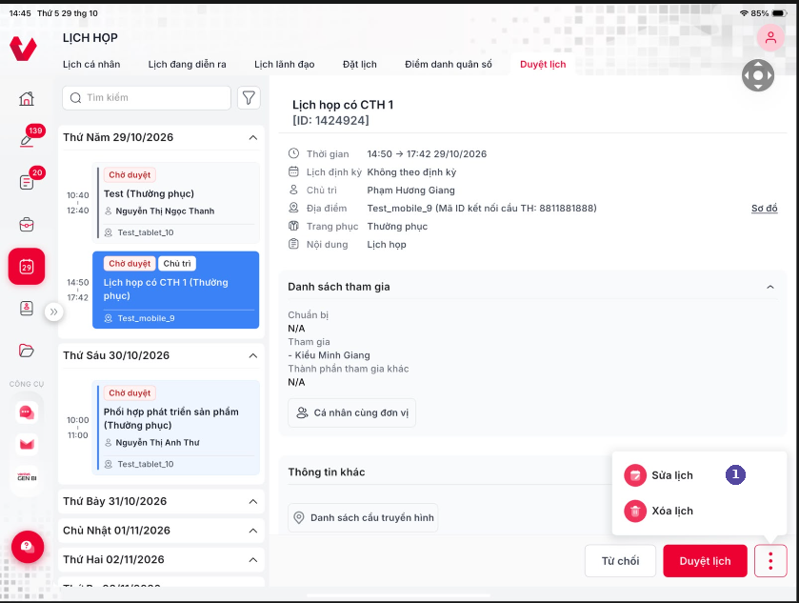
Hình 1. Thao tác Sửa lịch trong menu ⋮

Mô tả chi tiết các thành phần
STT | Tên | Kiểu dữ liệu  [Độ dài dữ liệu] | Input/Output | Giá trị khởi tạo | Mô tả (Mapping với CSDL nếu có)
Hình 1: Menu thao tác
1 | btnEditMeeting | Menu item |  | Enable | - Sửa lịch (đổi tên từ “Chỉnh sửa lịch”)  - Hiển thị khi isChangeLocation = 1  - Nhấn → mở màn hình sửa lịch họp như hiện tại

Luồng nghiệp vụ
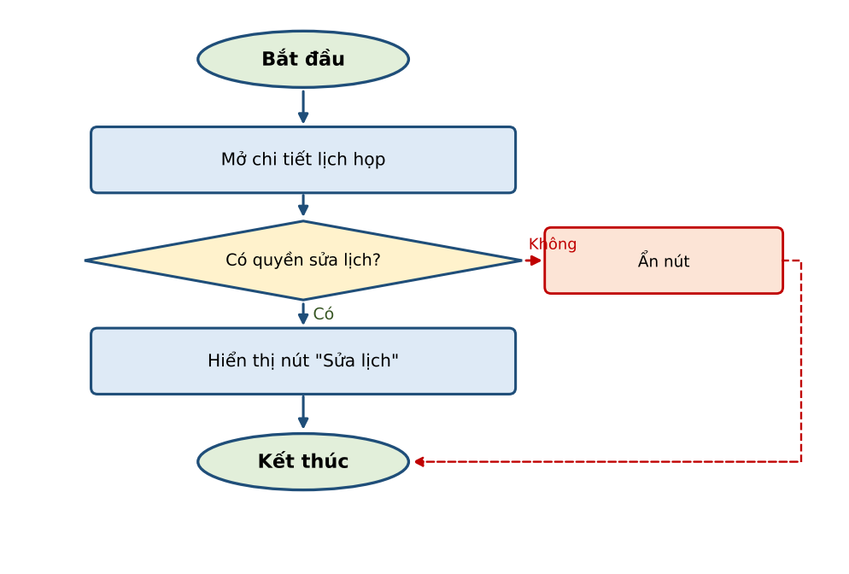
- Chỉ thay đổi nhãn hiển thị; áp dụng đồng bộ tại mọi vị trí có thao tác này (menu ⋮, nút chính với lịch Đã từ chối).

[CRLH_02] - LH - [CRLH_02] - Điều chỉnh các nút chức năng xử lý lịch họp

Thông tin chung chức năng
Mã tính năng | CRLH_02
Tên tính năng | LH - [CRLH_02] - Điều chỉnh các nút chức năng xử lý lịch họp
Mô tả | Chỉnh sửa các nút chức năng trên màn hình xử lý lịch họp theo bộ nút mới: cụ thể các nút theo từng trạng thái lịch, theo phân quyền người dùng.
Tác nhân | Quản lý lịch họp, Người đặt lịch, Thành phần tham gia
Điều kiện trước | - Người dùng đã đăng nhập App VOffice 4.0 (SSO); đang xem chi tiết lịch họp.
Điều kiện sau | Màn hình chi tiết chỉ hiển thị các nút chức năng hợp lệ với trạng thái lịch và quyền của người dùng.
Ngoại lệ | Không lấy được quyền tác động -> ẩn toàn bộ nút xử lý và thông báo lỗi.
Các yêu cầu đặc biệt | Trạng thái lịch: Chờ duyệt, Đã duyệt, Đã từ chối, Đã hủy. Quyền hiển thị từng nút (Duyệt, Từ chối, Sửa lịch, Hủy lịch, Xóa lịch, Gửi tin nhắn, Gửi email, Chia sẻ) do hệ thống trả về theo trạng thái lịch và vai trò người dùng.

Màn hình
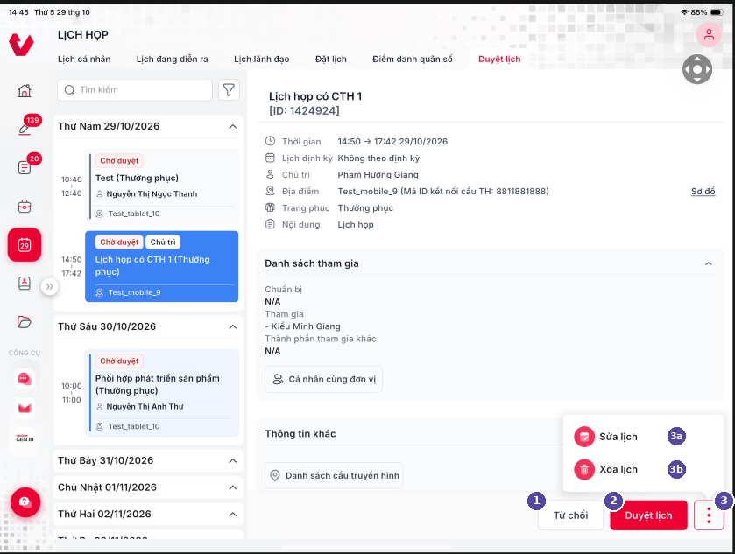
Hình 1. Lịch Chờ duyệt (tab Duyệt lịch)
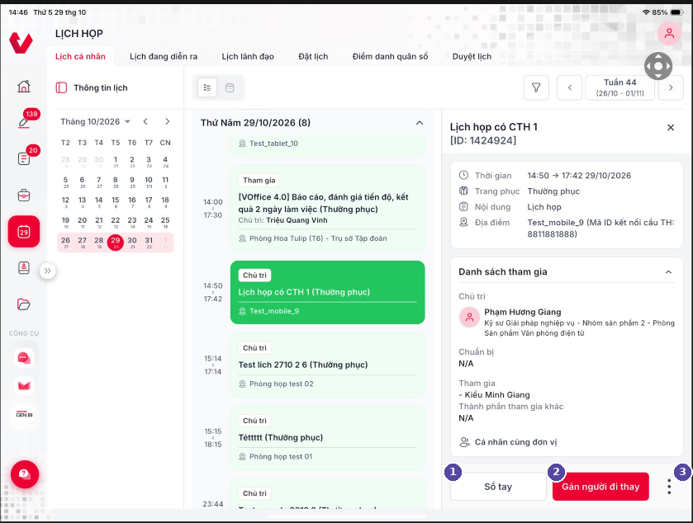
Hình 2. Lịch Đã duyệt
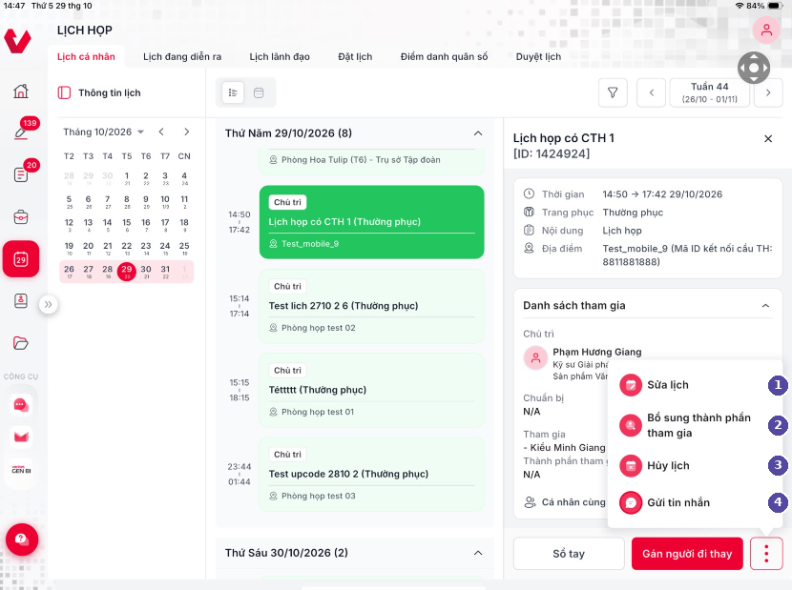
Hình 3. Lịch Đã duyệt – menu ⋮
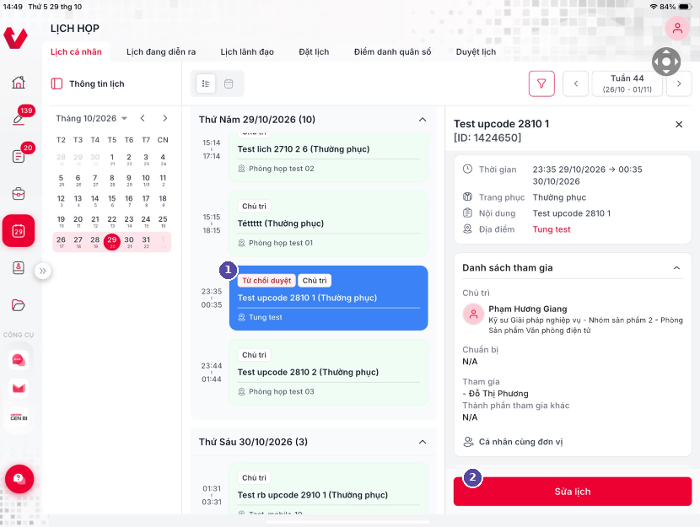
Hình 4. Lịch Đã từ chối
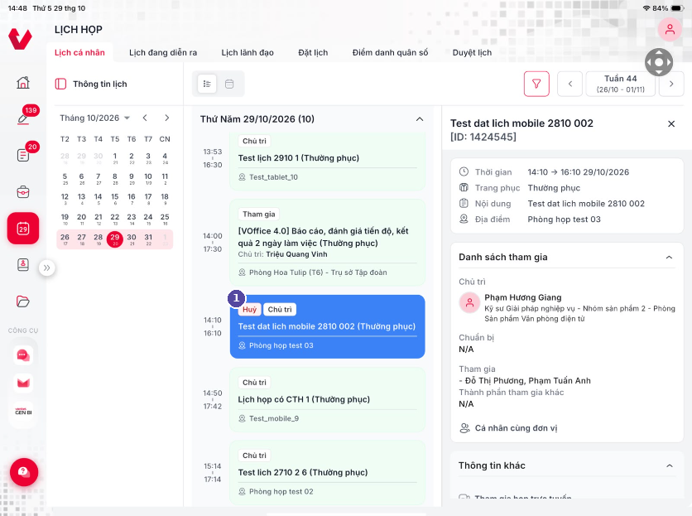
Hình 5. Lịch Đã hủy

Mô tả chi tiết các thành phần
STT | Tên | Kiểu dữ liệu  [Độ dài dữ liệu] | Input/Output | Giá trị khởi tạo | Mô tả (Mapping với CSDL nếu có)
Hình 1: Lịch Chờ duyệt
1 | btnReject | Button |  | Enable | - Từ chối (isReject = 1)
2 | btnApprove | Button |  | Enable | - Duyệt lịch (isApprove = 1) → popup Duyệt lịch họp (CRLH_01.7)
3 | btnMore | Icon button |  | Enable | - Menu ⋮
3a | btnEdit | Menu item |  |  | - Sửa lịch (isChangeLocation = 1)
3b | btnDelete | Menu item |  |  | - Xóa lịch (isDelete = 1)
Hình 2: Lịch Đã duyệt
1 | btnNotebook | Button |  | Enable | - Sổ tay
2 | btnAssignReplace | Button |  | Enable | - Gán người đi thay
3 | btnMore | Icon button |  | Enable | - Menu ⋮ (Hình 3)
Hình 3: Menu ⋮ lịch Đã duyệt
1 | btnEdit | Menu item |  |  | - Sửa lịch (isChangeLocation = 1)
2 | btnAddMember | Menu item |  |  | - Bổ sung thành phần tham gia
3 | btnCancelMeeting | Menu item |  |  | - Hủy lịch (isCancel = 1)
4 | btnSendSms | Menu item |  |  | - Gửi tin nhắn (isSendSMS = 1)
Hình 4: Lịch Đã từ chối
1 | tagStatus | Tag | Output |  | - Nhãn trạng thái “Từ chối duyệt”
2 | btnEdit | Button |  | Enable | - Sửa lịch: nút duy nhất, hiển thị toàn chiều rộng
Hình 5: Lịch Đã hủy
1 | tagStatus | Tag | Output |  | - Nhãn trạng thái “Huỷ”; không hiển thị nút thao tác

Luồng nghiệp vụ
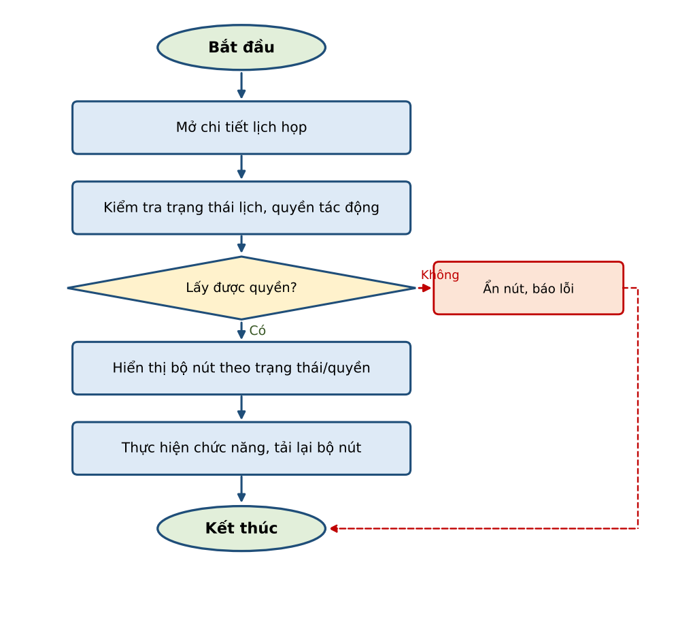
- Khi mở chi tiết lịch: gọi API /MettingWeek/checkPermisionCalendar (meetingId) lấy các cờ isApprove, isReject, isCancel, isSendSMS, isSendEmail, isChangeLocation, isDelete và status.
- FE hiển thị bộ nút theo trạng thái lịch: Chờ duyệt (status = 1): Từ chối, Duyệt lịch; ⋮: Sửa lịch, Xóa lịch. Đã duyệt (status = 2): Sổ tay, Gán người đi thay; ⋮: Sửa lịch, Bổ sung thành phần tham gia, Hủy lịch, Gửi tin nhắn. Đã từ chối (status = 3): Sửa lịch. Đã hủy (status = 4): không hiển thị nút.
- Từng nút chỉ hiển thị khi cờ quyền tương ứng = 1. Sau mỗi thao tác thành công, gọi lại checkPermisionCalendar để cập nhật bộ nút.

MODULE VĂN BẢN

[CRVB_01] - VB - [CRVB_01] - Cải thiện màn hình Luồng luân chuyển văn bả

Thông tin chung chức năng
Mã tính năng | CRVB_01
Tên tính năng | VB - [CRVB_01] - Cải thiện màn hình Luồng luân chuyển văn bả
Mô tả | Điều chỉnh màn hình luồng luân chuyển văn bản theo yêu cầu nghiệp vụ mới, bổ sung thông tin giúp người dùng theo dõi đầy đủ quá trình xử lý và các tác động liên quan đến văn bản. Cho phép xem thông tin xử lý của người dùng trong luồng nhận văn bản, bao gồm: Danh sách đơn vị đã chuyển văn bản; Danh sách cá nhân đã chuyển văn bản; Danh sách hệ thống tự động chuyển.
Tác nhân | Người dùng được phân quyền xem thông tin luân chuyển văn bản
Điều kiện trước | - Người dùng đã đăng nhập App VOffice 4.0 (SSO); xem được chi tiết văn bản; có quyền xem luân chuyển với loại văn bản tương ứng.
Điều kiện sau | Người dùng xem được đầy đủ luồng luân chuyển và thông tin xử lý gồm 3 danh sách: đơn vị đã chuyển, cá nhân đã chuyển, hệ thống tự động chuyển.
Ngoại lệ | Danh sách không có dữ liệu -> ẩn hoặc hiển thị trạng thái rỗng của danh sách đó. Lỗi kết nối -> thông báo lỗi.
Các yêu cầu đặc biệt | Popup “Luồng luân chuyển văn bản” hiển thị dạng cây, mỗi nhánh thu gọn/mở rộng được. Mỗi người trong luồng hiển thị: ảnh đại diện, họ tên, trạng thái xử lý (VD: Đã xử lý), chức danh - đơn vị; thời gian chuyển (dd/mm/yyyy HH:mm) và ý kiến chuyển. Bản ghi bị thu hồi hiển thị dạng disable, gạch ngang.

Màn hình
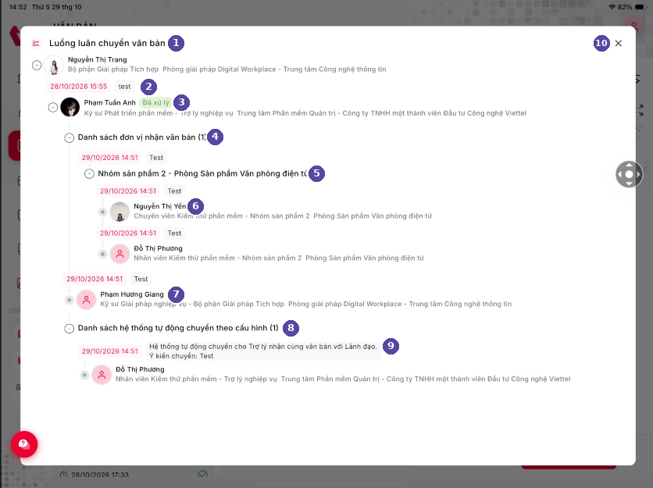
Hình 1. Popup Luồng luân chuyển văn bản

Mô tả chi tiết các thành phần
STT | Tên | Kiểu dữ liệu  [Độ dài dữ liệu] | Input/Output | Giá trị khởi tạo | Mô tả (Mapping với CSDL nếu có)
Hình 1: Luồng luân chuyển văn bản
1 | lblPopupTitle | Label | Output |  | - Tiêu đề “Luồng luân chuyển văn bản”
2 | lblSendInfo | Label | Output |  | - Thời gian chuyển (dd/mm/yyyy HH:mm, màu đỏ) và ý kiến chuyển  - DOCUMENT_IN_STAFF.RECEIVE_DATE, COMMENT_CONTENT
3 | nodeStaff | Tree node | Output |  | - Người trong luồng: ảnh đại diện, họ tên, nhãn trạng thái xử lý (VD: Đã xử lý), chức danh – đơn vị  - Nút (–)/(+) thu gọn/mở rộng nhánh
4 | nodeListGroup | Tree node | Output |  | - “Danh sách đơn vị nhận văn bản ({n})” (bổ sung)  - Dữ liệu: DOCUMENT_IN_GROUP
5 | nodeGroup | Tree node | Output |  | - Đơn vị đã nhận văn bản (tên đơn vị – đơn vị cha) kèm thời gian, ý kiến chuyển
6 | nodeGroupStaff | Tree node | Output |  | - Cá nhân trong đơn vị đã nhận văn bản
7 | nodeDirectStaff | Tree node | Output |  | - Cá nhân được chuyển trực tiếp: hiển thị ngay dưới người chuyển, kèm thời gian, ý kiến chuyển
8 | nodeListAuto | Tree node | Output |  | - “Danh sách hệ thống tự động chuyển theo cấu hình ({n})” (bổ sung)
9 | lblAutoInfo | Label | Output |  | - Nội dung tự động chuyển: “Hệ thống tự động chuyển cho {đối tượng} nhận cùng văn bản với {người}. Ý kiến chuyển: {ý kiến}” và người nhận
10 | btnClose | Icon button |  | Enable | - Icon X: đóng popup

Luồng nghiệp vụ
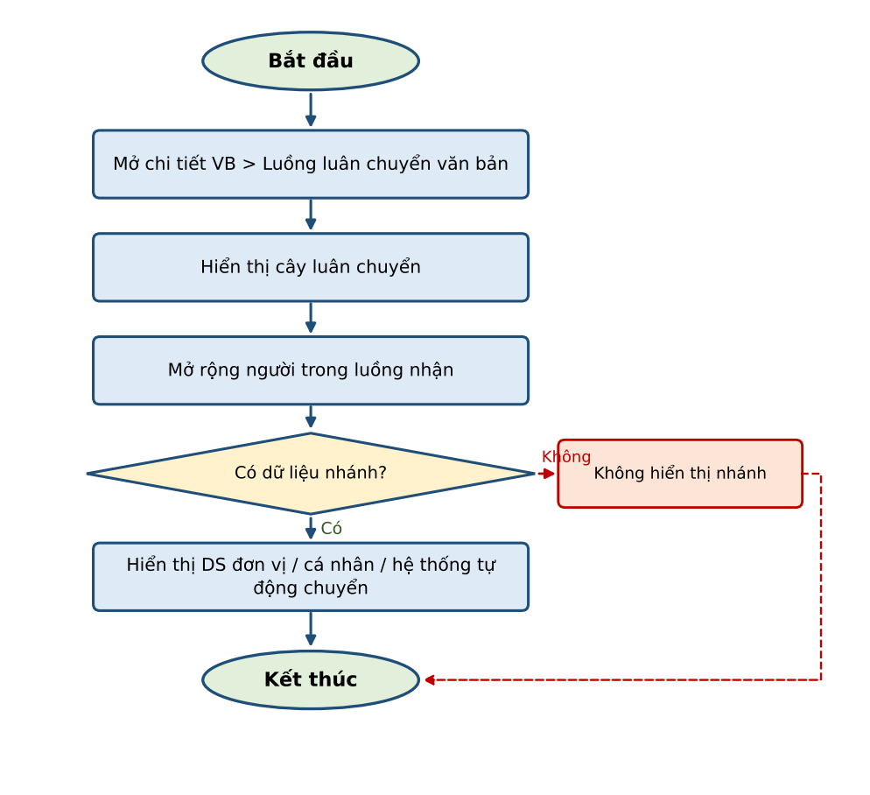
- Mở popup: gọi API /DocumentAction/getListReceiver (senderId2, receiverDate) lấy cá nhân nhận từ người đang xem; /DocumentAction/getListGroup lấy đơn vị đã chuyển; /DocumentAction/getListReceivedStaffInDepartment lấy cá nhân trong đơn vị.
- Bổ sung trả về nguồn chuyển (sendSource: 1 – cá nhân chuyển, 2 – hệ thống tự động chuyển theo cấu hình) và nội dung cấu hình tự động chuyển [Cần xác nhận API]; FE gom các bản ghi tự động vào nhánh “Danh sách hệ thống tự động chuyển theo cấu hình”.
- Bản ghi bị thu hồi (STATUS = 0) hiển thị disable, gạch ngang. Nhánh không có dữ liệu → không hiển thị.
- Mở rộng người tiếp theo trong luồng → gọi lại API với senderId2 = receiverId2 của người đó (lazy load).

[CRVB_02.1] - VB - [CRVB_02.1] - Cải thiện giao diện màn hình danh sách và chi tiết văn bản - Điều chỉnh hiển thị thông tin thời gian trên danh sách

Thông tin chung chức năng
Mã tính năng | CRVB_02.1
Tên tính năng | VB - [CRVB_02.1] - Cải thiện giao diện màn hình danh sách và chi tiết văn bản - Điều chỉnh hiển thị thông tin thời gian trên danh sách
Mô tả | Điều chỉnh hiển thị thông tin thời gian trên danh sách: chuyển định dạng từ HH:MM:SS thành HH:MM.
Tác nhân | Người dùng được phân quyền xem danh sách văn bản
Điều kiện trước | - Người dùng đã đăng nhập App VOffice 4.0 (SSO); đang ở màn hình danh sách văn bản.
Điều kiện sau | Thông tin thời gian trên danh sách hiển thị dạng HH:MM.
Ngoại lệ | NA
Các yêu cầu đặc biệt | Định dạng hiển thị dd/mm/yyyy HH:mm (VD: 29/10/2026 01:33). Chỉ thay đổi định dạng hiển thị, không thay đổi dữ liệu lưu trữ và thứ tự sắp xếp.

Màn hình
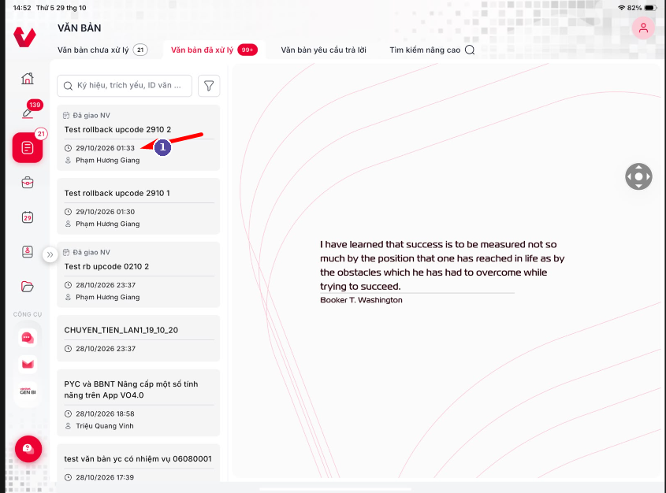
Hình 1. Danh sách văn bản – định dạng thời gian

Mô tả chi tiết các thành phần
STT | Tên | Kiểu dữ liệu  [Độ dài dữ liệu] | Input/Output | Giá trị khởi tạo | Mô tả (Mapping với CSDL nếu có)
Hình 1: Danh sách văn bản
1 | lblTime | Label | Output |  | - Thời gian trên card văn bản: định dạng dd/mm/yyyy HH:mm (bỏ phần giây)  - Áp dụng các tab Văn bản chưa xử lý, đã xử lý, yêu cầu trả lời, kết quả Tìm kiếm nâng cao

Luồng nghiệp vụ
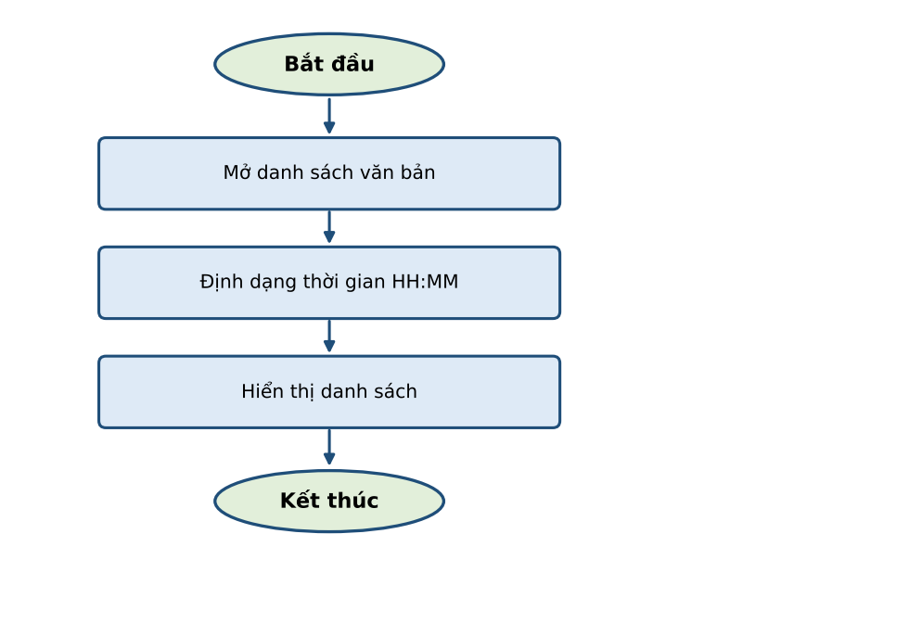
- FE định dạng lại giá trị thời gian từ API danh sách văn bản (dd/MM/yyyy HH:mm:ss → dd/MM/yyyy HH:mm); không thay đổi API, dữ liệu và thứ tự sắp xếp.

[CRVB_02.2] - VB - [CRVB_02.2] - Cải thiện giao diện màn hình danh sách và chi tiết văn bản - Điều chỉnh cách hiển thị Độ mật/Độ khẩn

Thông tin chung chức năng
Mã tính năng | CRVB_02.2
Tên tính năng | VB - [CRVB_02.2] - Cải thiện giao diện màn hình danh sách và chi tiết văn bản - Điều chỉnh cách hiển thị Độ mật/Độ khẩn
Mô tả | Điều chỉnh cách hiển thị thông tin Độ mật/Độ khẩn: thay nhãn Bình thường thành Không mật/Không khẩn.
Tác nhân | Người dùng được phân quyền xem văn bản
Điều kiện trước | - Người dùng đã đăng nhập App VOffice 4.0 (SSO); đang ở danh sách hoặc chi tiết văn bản.
Điều kiện sau | Độ mật mức Bình thường hiển thị "Không mật"; Độ khẩn mức Bình thường hiển thị "Không khẩn".
Ngoại lệ | NA
Các yêu cầu đặc biệt | Chi tiết văn bản (tab Thông tin mở rộng) hiển thị trường gộp “Độ mật / Độ khẩn” dạng 2 nhãn (VD: “Không mật” / “Không khẩn”). Chỉ thay đổi nhãn hiển thị, không thay đổi giá trị lưu trữ.

Màn hình
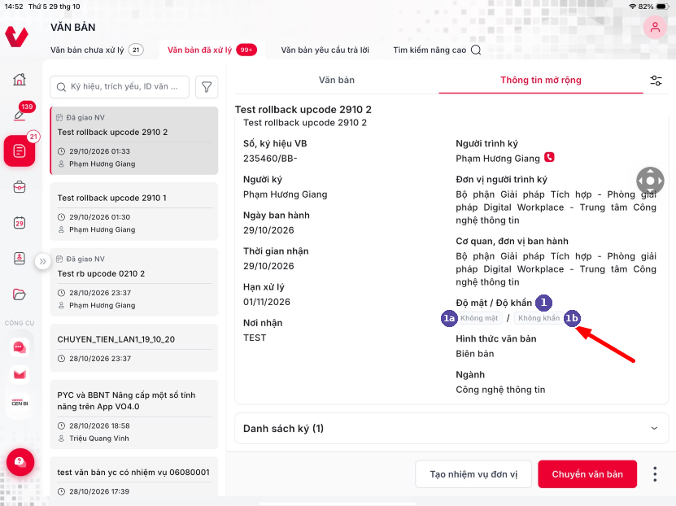
Hình 1. Chi tiết văn bản – Độ mật / Độ khẩn

Mô tả chi tiết các thành phần
STT | Tên | Kiểu dữ liệu  [Độ dài dữ liệu] | Input/Output | Giá trị khởi tạo | Mô tả (Mapping với CSDL nếu có)
Hình 1: Chi tiết văn bản – tab Thông tin mở rộng
1 | lblSecurityPriority | Label | Output |  | - Độ mật / Độ khẩn: hiển thị 2 nhãn cách nhau bởi “/”
1a | tagSecurity | Tag | Output |  | - Độ mật (SECURITY_TYPE.NAME với DOCUMENT.STYPE_ID)  - Giá trị “Bình thường” → hiển thị “Không mật”
1b | tagPriority | Tag | Output |  | - Độ khẩn (CV_PRIORITY.NAME với DOCUMENT.PRIORITY_ID)  - Giá trị “Bình thường” → hiển thị “Không khẩn”

Luồng nghiệp vụ
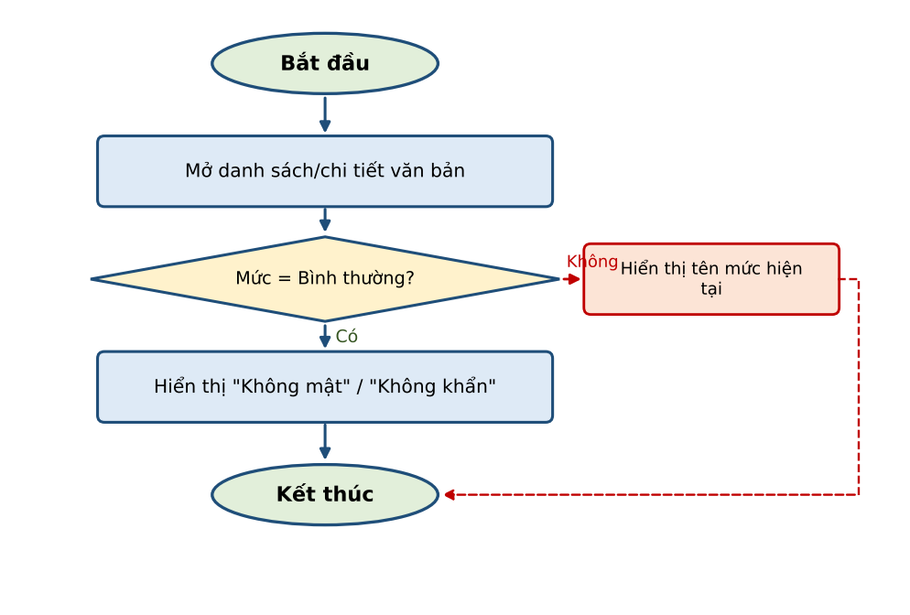
- FE ánh xạ nhãn hiển thị: Độ mật = Bình thường → “Không mật”; Độ khẩn = Bình thường → “Không khẩn”; các mức khác giữ nguyên tên. Áp dụng đồng bộ tại danh sách, chi tiết và bộ lọc có trường Độ mật/Độ khẩn.

MODULE KÝ ĐIỆN TỬ

[CRKĐT_01] - KĐT - [CRKĐT_01] - Điều chỉnh trạng thái hiển thị tại văn bản đã từ chối

Thông tin chung chức năng
Mã tính năng | CRKĐT_01
Tên tính năng | KĐT - [CRKĐT_01] - Điều chỉnh trạng thái hiển thị tại văn bản đã từ chối
Mô tả | Tại văn bản đã từ chối, bỏ nhãn Chờ ký duyệt đối với những người xử lý ở phía sau trong luồng (chưa tham gia vào luồng xử lý văn bản).
Tác nhân | Người dùng được phân quyền xem văn bản đã từ chối ký
Điều kiện trước | - Người dùng đã đăng nhập App VOffice 4.0 (SSO); xem được chi tiết văn bản ở trạng thái đã từ chối.
Điều kiện sau | Người xử lý phía sau người từ chối (chưa tham gia luồng xử lý) không hiển thị nhãn "Chờ ký duyệt".
Ngoại lệ | NA
Các yêu cầu đặc biệt | Danh sách ký hiển thị thẻ từng người ký: ảnh đại diện, họ tên, chức danh - đơn vị, email, số điện thoại, nhãn trạng thái kèm thời gian xử lý (VD: “Đã từ chối” màu đỏ, “Đã ký duyệt” màu xanh) và ý kiến (nếu có). Người chưa tham gia xử lý không hiển thị nhãn.

Màn hình
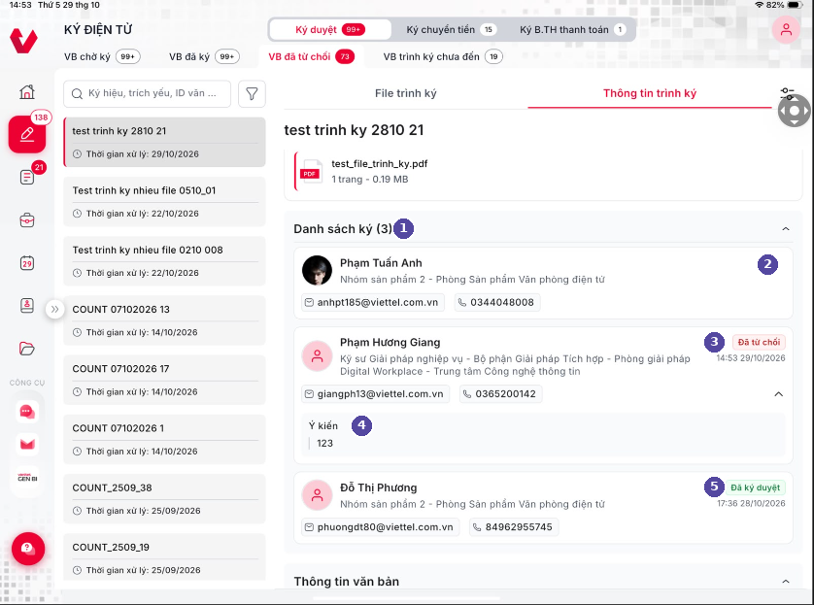
Hình 1. Văn bản đã từ chối – Danh sách ký

Mô tả chi tiết các thành phần
STT | Tên | Kiểu dữ liệu  [Độ dài dữ liệu] | Input/Output | Giá trị khởi tạo | Mô tả (Mapping với CSDL nếu có)
Hình 1: Danh sách ký của văn bản đã từ chối
1 | lblSignList | Label | Output |  | - Danh sách ký ({n})
2 | cardSignerNotJoin | Card | Output |  | - Người xử lý phía sau trong luồng, chưa tham gia xử lý: không hiển thị nhãn trạng thái (bỏ “Chờ ký duyệt”)
3 | tagRejected | Tag | Output |  | - Nhãn “Đã từ chối” (đỏ) kèm thời gian HH:mm dd/mm/yyyy
4 | lblComment | Label | Output |  | - Ý kiến từ chối (thu gọn/mở rộng)
5 | tagSigned | Tag | Output |  | - Nhãn “Đã ký duyệt” (xanh) kèm thời gian

Luồng nghiệp vụ
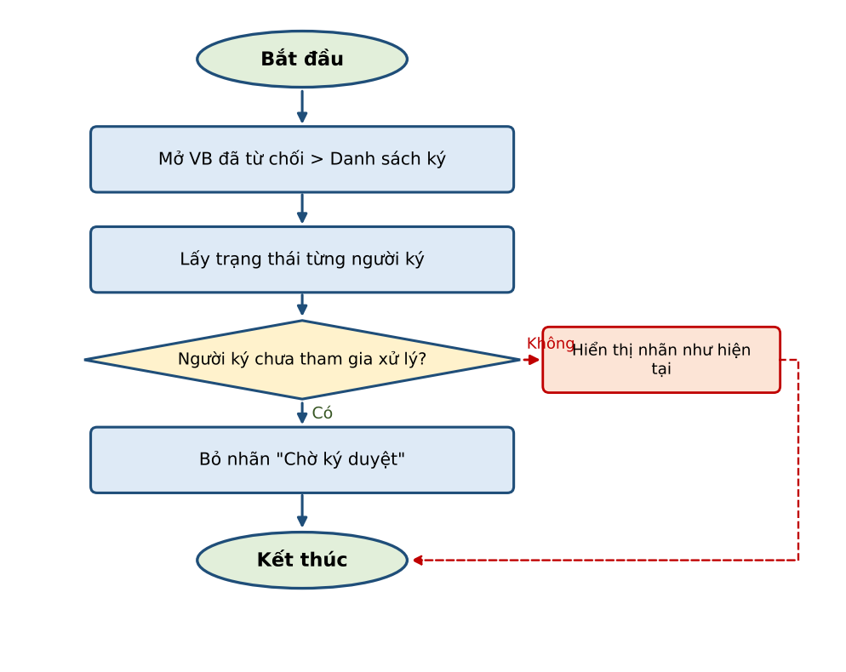
- Dữ liệu danh sách ký từ API /textAction/getTextDetail (listSubmitter, listReviewer, listInnitialSigner), trạng thái theo status, signatureType.
- Với văn bản đã từ chối: bản ghi có status = 0 (Chờ ký duyệt/Chờ ký nháy) hoặc 5, 6 mà người đó chưa được trình đến (đứng sau người từ chối, hoặc cùng nhóm ký song song chưa xử lý) → FE không hiển thị nhãn trạng thái.
- Các bản ghi đã xử lý (Đã ký nháy, Đã xét duyệt, Đã ký duyệt, Từ chối) giữ nguyên nhãn.

MỘT SỐ MÀN HÌNH VÀ CHỨC NĂNG DÙNG CHUNG KHÁC

[CRC_01] - DC - [CRC_01] - Bổ sung tính năng mở link liên kết từ App

Thông tin chung chức năng
Mã tính năng | CRC_01
Tên tính năng | DC - [CRC_01] - Bổ sung tính năng mở link liên kết từ App
Mô tả | Cho phép người dùng mở các đường dẫn liên kết được cung cấp trong ứng dụng để truy cập nhanh đến nội dung liên quan mà không cần thực hiện thêm các thao tác sao chép hoặc chuyển đổi thủ công.
Tác nhân | Người dùng App VOffice 4.0
Điều kiện trước | - Người dùng đã đăng nhập App VOffice 4.0 (SSO); đang xem nội dung có chứa đường dẫn liên kết (nội dung nhiệm vụ, ý kiến, nội dung lịch họp, trích yếu, ghi chú, ...).
Điều kiện sau | Đường dẫn được nhận diện và mở được ngay từ App.
Ngoại lệ | Liên kết không hợp lệ hoặc không truy cập được -> thông báo lỗi.
Các yêu cầu đặc biệt | Hệ thống nhận diện chuỗi URL (http, https) trong nội dung và hiển thị dạng liên kết (màu xanh, gạch chân). Chạm liên kết mở trang trong trình xem web của App (webview) với thanh tiêu đề gồm nút quay lại, tiêu đề trang và menu ⋮ (Sao chép link, Mở bằng trình duyệt ngoài).

Màn hình
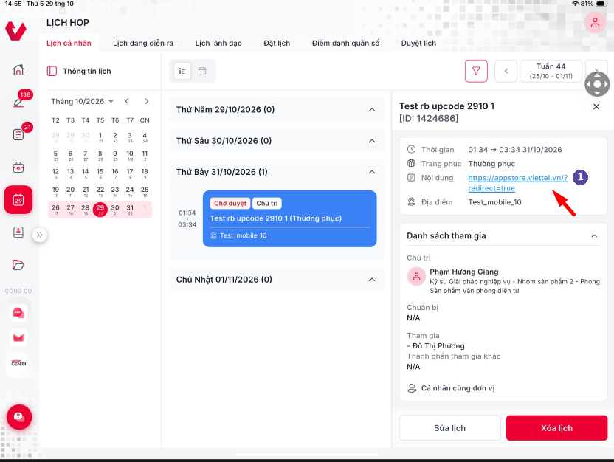
Hình 1. Liên kết trong nội dung
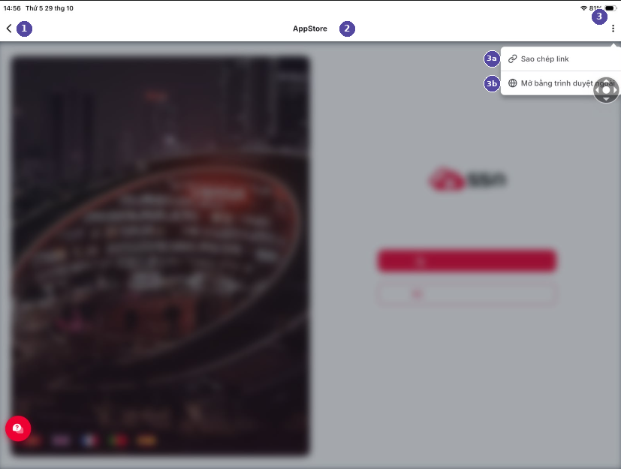
Hình 2. Trình xem web trong App

Mô tả chi tiết các thành phần
STT | Tên | Kiểu dữ liệu  [Độ dài dữ liệu] | Input/Output | Giá trị khởi tạo | Mô tả (Mapping với CSDL nếu có)
Hình 1: Liên kết trong nội dung
1 | lnkUrl | Hyperlink |  |  | - Chuỗi URL (http/https) trong nội dung được nhận diện, hiển thị màu xanh, gạch chân  - Nhấn → mở trình xem web trong App (Hình 2)
Hình 2: Trình xem web
1 | btnBack | Icon button |  | Enable | - Quay lại: đóng trình xem web, về màn hình trước
2 | lblPageTitle | Label | Output |  | - Tiêu đề trang web
3 | btnMore | Icon button |  | Enable | - Menu ⋮
3a | btnCopyLink | Menu item |  |  | - Sao chép link: sao chép URL vào bộ nhớ tạm
3b | btnOpenBrowser | Menu item |  |  | - Mở bằng trình duyệt ngoài: mở URL bằng trình duyệt mặc định của thiết bị

Luồng nghiệp vụ
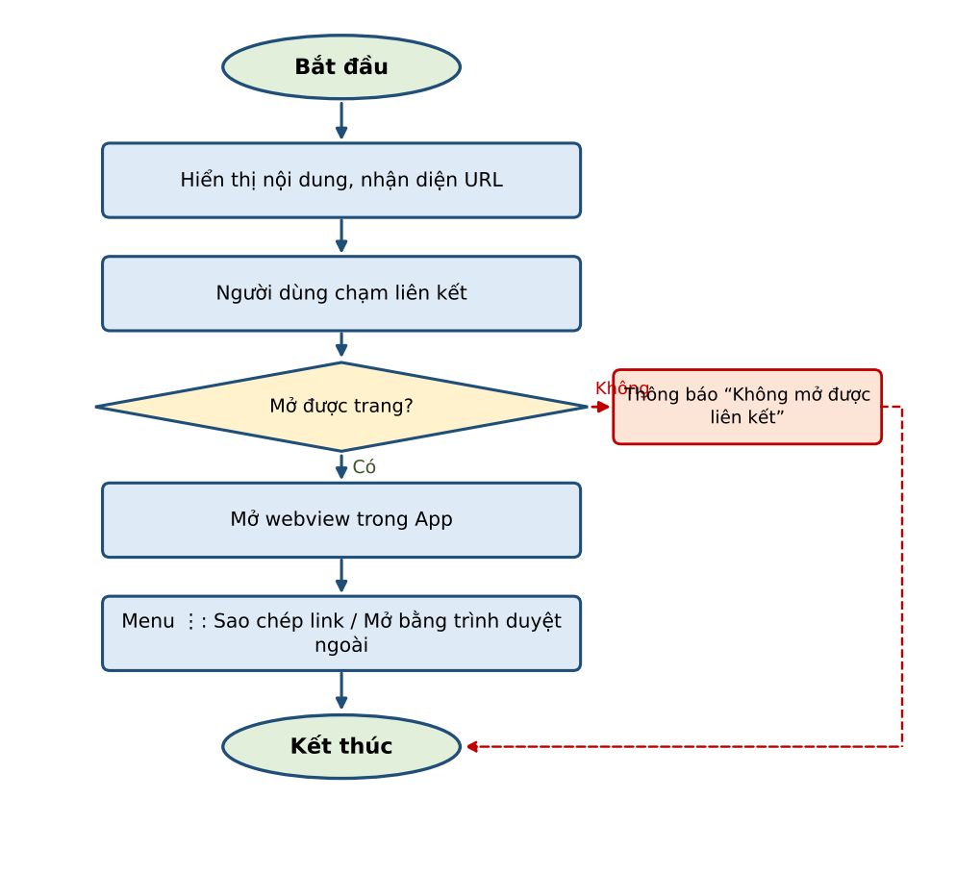
- FE nhận diện URL bằng biểu thức chính quy (http:// hoặc https://) trong các trường nội dung tự do: nội dung lịch họp, nội dung/mục tiêu nhiệm vụ, ý kiến, trích yếu, ghi chú…
- URL là deeplink VOffice → điều hướng thẳng màn hình nghiệp vụ (CRC_06); URL khác → mở webview trong App.
- Không mở được trang → hiển thị thông báo “Không mở được liên kết”.

[CRC_02] - DC - [CRC_02] - Cải thiện hiển thị Badge số lượng trên các icon menu

Thông tin chung chức năng
Mã tính năng | CRC_02
Tên tính năng | DC - [CRC_02] - Cải thiện hiển thị Badge số lượng trên các icon menu
Mô tả | Điều chỉnh kích thước Badge tại các icon menu. Trường hợp số lượng có từ 03 ký tự trở lên, tự động tăng kích thước Badge để đảm bảo hiển thị đầy đủ.
Tác nhân | Người dùng App VOffice 4.0
Điều kiện trước | - Người dùng đã đăng nhập App VOffice 4.0 (SSO); đang ở màn hình có icon menu hiển thị Badge số lượng.
Điều kiện sau | Badge hiển thị đầy đủ số lượng, không bị cắt.
Ngoại lệ | Số lượng = 0 -> không hiển thị Badge.
Các yêu cầu đặc biệt | Badge trên icon menu hiển thị số lượng đầy đủ: 1-2 ký tự giữ dạng tròn; từ 3 ký tự trở lên tự giãn chiều ngang (VD: 138) để hiển thị đủ.

Màn hình
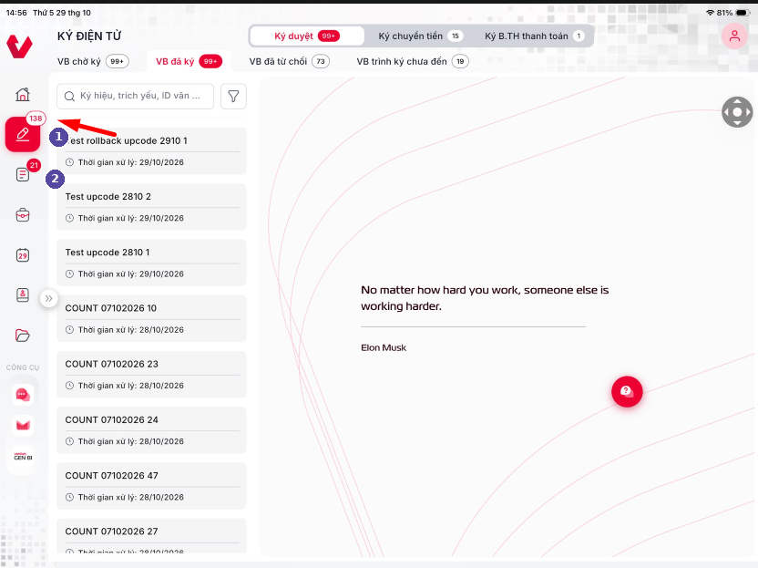
Hình 1. Badge số lượng trên icon menu

Mô tả chi tiết các thành phần
STT | Tên | Kiểu dữ liệu  [Độ dài dữ liệu] | Input/Output | Giá trị khởi tạo | Mô tả (Mapping với CSDL nếu có)
Hình 1: Menu trái
1 | badgeLarge | Badge | Output |  | - Số lượng từ 3 ký tự trở lên (VD: 138): tự giãn chiều ngang (dạng viên thuốc), hiển thị đủ số
2 | badgeSmall | Badge | Output |  | - Số lượng 1–2 ký tự: dạng tròn theo kích thước mới  - Số lượng = 0 → không hiển thị

Luồng nghiệp vụ
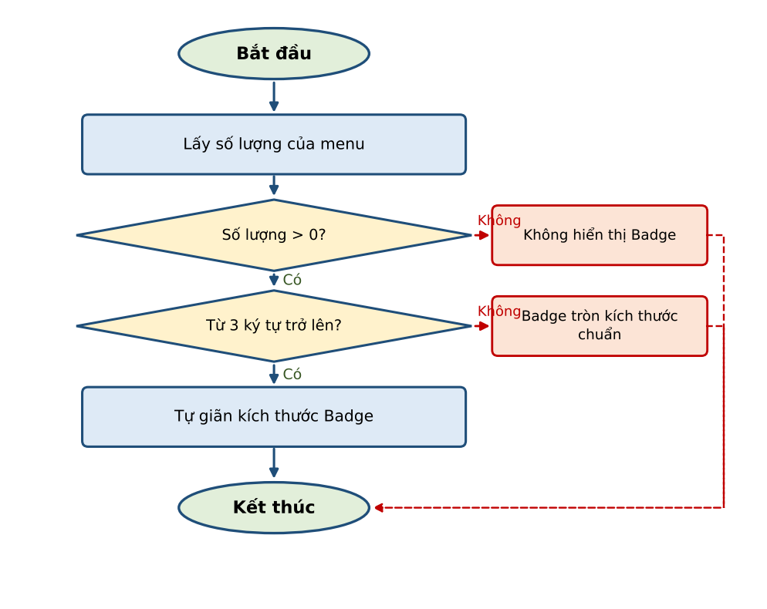
- FE tính chiều rộng Badge theo số ký tự (min-width = chiều cao, padding ngang cố định); số lượng lấy theo API đếm hiện tại của từng menu, không thay đổi API.

[CRC_03] - DC - [CRC_03] - Cải thiện thao tác với biểu tượng Trợ lý ảo

Thông tin chung chức năng
Mã tính năng | CRC_03
Tên tính năng | DC - [CRC_03] - Cải thiện thao tác với biểu tượng Trợ lý ảo
Mô tả | Điều chỉnh hiển thị icon Trợ lý ảo, cho phép người dùng nhấn giữ và kéo thả để thay đổi vị trí icon trên màn hình, hạn chế icon che khuất nội dung và tối ưu không gian thao tác trên màn hình.
Tác nhân | Người dùng App VOffice 4.0
Điều kiện trước | - Người dùng đã đăng nhập App VOffice 4.0 (SSO); đang ở màn hình có hiển thị icon Trợ lý ảo.
Điều kiện sau | Icon Trợ lý ảo được đặt tại vị trí người dùng chọn và giữ nguyên vị trí cho các lần sau.
Ngoại lệ | NA
Các yêu cầu đặc biệt | Vị trí mặc định: góc dưới bên trái màn hình. Icon chỉ di chuyển trong vùng hiển thị an toàn, tự bám vào cạnh gần nhất khi thả; vị trí được lưu và giữ nguyên sau khi tắt và mở lại App. Chạm (không giữ) vẫn mở Trợ lý ảo như hiện tại.

Màn hình
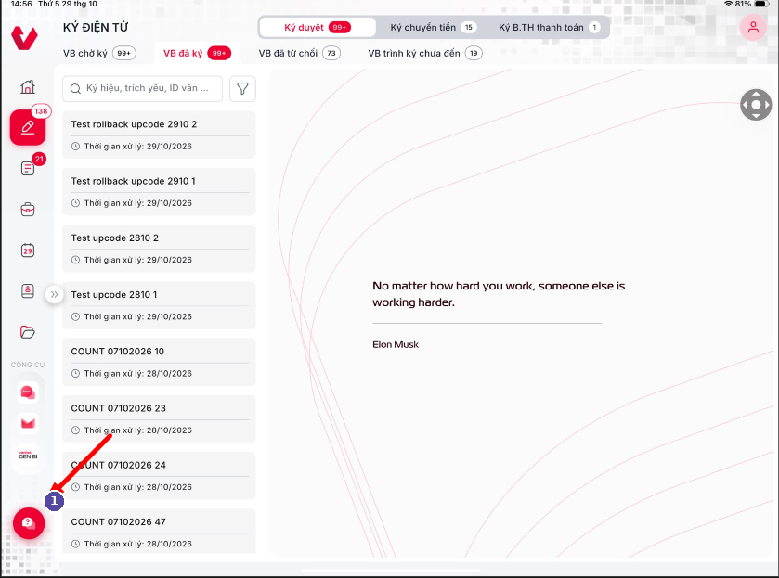
Hình 1. Icon Trợ lý ảo – vị trí mặc định
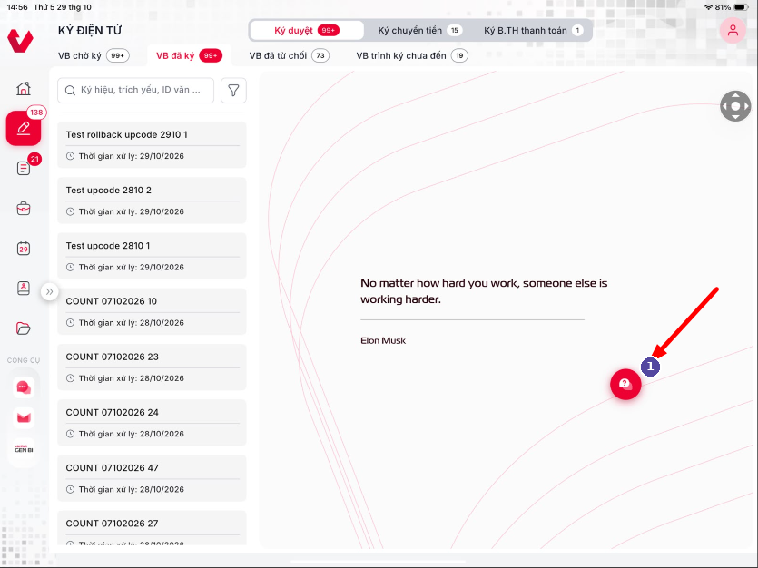
Hình 2. Icon Trợ lý ảo – sau khi kéo thả

Mô tả chi tiết các thành phần
STT | Tên | Kiểu dữ liệu  [Độ dài dữ liệu] | Input/Output | Giá trị khởi tạo | Mô tả (Mapping với CSDL nếu có)
Hình 1, Hình 2: Icon Trợ lý ảo
1 | btnVirtualAssistant | Floating button |  | Góc dưới bên trái | - Icon Trợ lý ảo  - Chạm → mở Trợ lý ảo như hiện tại  - Nhấn giữ và kéo → di chuyển icon; thả → tự bám vào cạnh gần nhất trong vùng hiển thị an toàn  - Vị trí được lưu, giữ nguyên khi tắt và mở lại App

Luồng nghiệp vụ
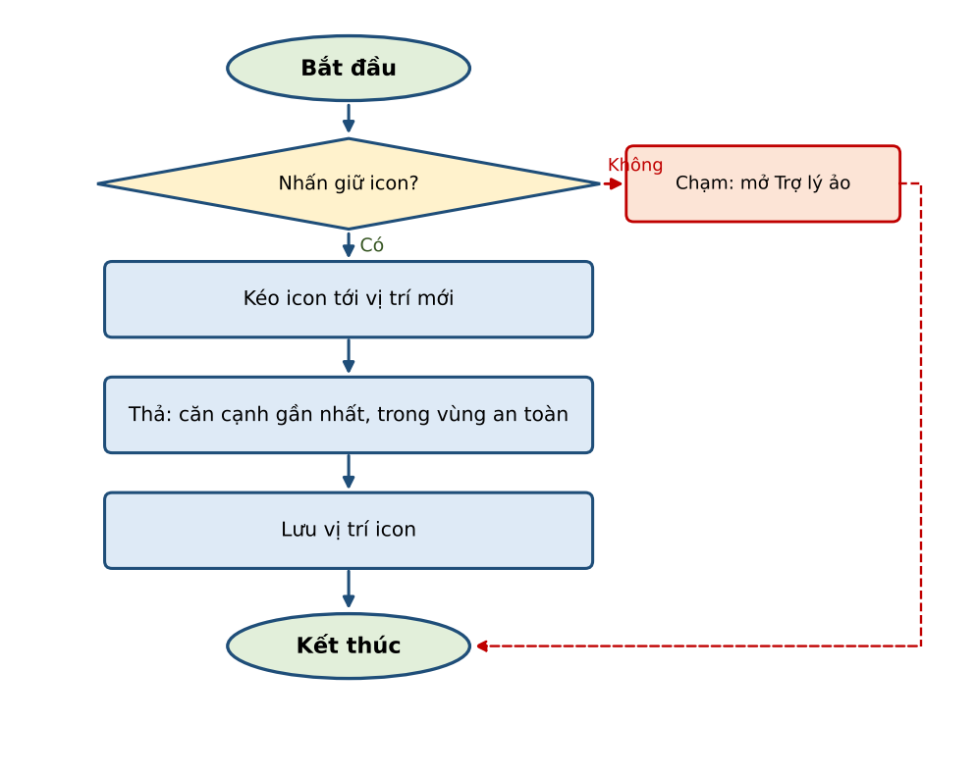
- Phân biệt chạm (thời gian nhấn < ngưỡng, không di chuyển) và kéo (nhấn giữ + di chuyển).
- Khi thả: tính cạnh gần nhất (trái/phải), đặt icon sát cạnh đó; giới hạn trong vùng an toàn (không đè thanh trạng thái, thanh điều hướng).
- Lưu vị trí (cạnh, tỷ lệ theo chiều cao màn hình) trên thiết bị; khi xoay màn hình (tablet) tính lại theo tỷ lệ.

[CRC_04] - DC - [CRC_04] - Cải thiện thao tác nhập liệu trên tablet

Thông tin chung chức năng
Mã tính năng | CRC_04
Tên tính năng | DC - [CRC_04] - Cải thiện thao tác nhập liệu trên tablet
Mô tả | Đối với các trường cho phép nhập nội dung, hỗ trợ thao tác nhấn giữ phím Shift kết hợp phím Left/Right Arrow khi người dùng sử dụng bàn phím vật lý trên tablet để lựa chọn ký tự.
Tác nhân | Người dùng App VOffice 4.0 trên tablet có kết nối bàn phím vật lý
Điều kiện trước | - Người dùng đã đăng nhập App VOffice 4.0 (SSO); con trỏ đang ở một trường nhập nội dung; tablet kết nối bàn phím vật lý.
Điều kiện sau | Người dùng chọn được đoạn ký tự bằng tổ hợp Shift + Left/Right Arrow.
Ngoại lệ | NA
Các yêu cầu đặc biệt | Áp dụng cho tất cả các trường cho phép nhập nội dung (textbox, textarea) trên App. Đoạn đã chọn hỗ trợ các thao tác sao chép, cắt, dán, xóa như thao tác chọn bằng chạm.

Màn hình
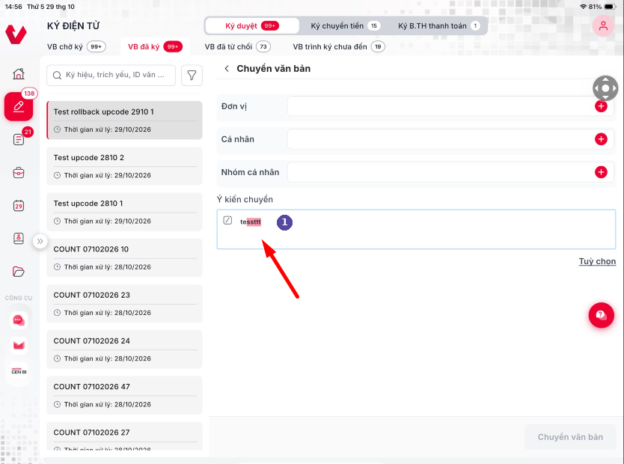
Hình 1. Chọn ký tự bằng Shift + phím mũi tên

Mô tả chi tiết các thành phần
STT | Tên | Kiểu dữ liệu  [Độ dài dữ liệu] | Input/Output | Giá trị khởi tạo | Mô tả (Mapping với CSDL nếu có)
Hình 1: Trường nhập nội dung
1 | txtContent | Textbox/Textarea | Input |  | - Trường nhập nội dung (VD: Ý kiến chuyển)  - Nhấn giữ Shift + Left/Right Arrow → mở rộng/thu hẹp vùng chọn từng ký tự, tô sáng vùng chọn  - Vùng chọn hỗ trợ gõ đè, xóa, sao chép, cắt, dán

Luồng nghiệp vụ
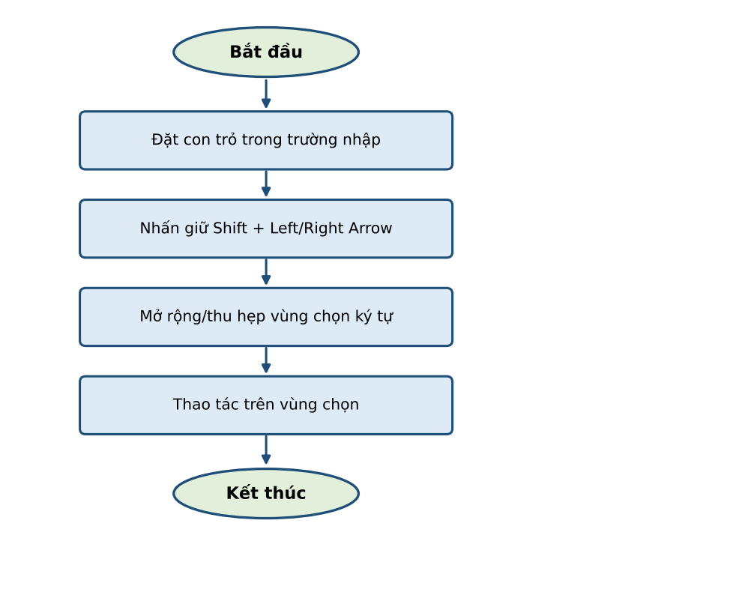
- Áp dụng cho tất cả trường nhập nội dung trên App khi tablet kết nối bàn phím vật lý; xử lý sự kiện phím Shift + ArrowLeft/ArrowRight cập nhật selectionStart/selectionEnd.

[CRC_05] - DC - [CRC_05] - Sửa lỗi không đồng bộ cập nhật thông tin trên Trang chủ

Thông tin chung chức năng
Mã tính năng | CRC_05
Tên tính năng | DC - [CRC_05] - Sửa lỗi không đồng bộ cập nhật thông tin trên Trang chủ
Mô tả | Khắc phục lỗi không đồng bộ cập nhật thông tin trên Trang chủ: Văn bản đã ký xong nhưng vẫn còn ở danh sách chờ ký, lịch đã kết thúc nhưng không đổi màu.
Tác nhân | Người dùng App VOffice 4.0
Điều kiện trước | - Người dùng đã đăng nhập App VOffice 4.0 (SSO); đang ở Trang chủ hoặc quay lại Trang chủ sau khi xử lý nghiệp vụ.
Điều kiện sau | Thông tin trên Trang chủ phản ánh đúng trạng thái hiện tại của văn bản chờ ký và lịch họp.
Ngoại lệ | Lỗi kết nối khi làm mới -> giữ dữ liệu cũ và thông báo lỗi.
Các yêu cầu đặc biệt | Trang chủ làm mới dữ liệu khi: quay lại từ màn hình xử lý, App trở lại foreground, người dùng kéo để làm mới. Lịch họp đã kết thúc hiển thị màu xám; lịch đang diễn ra hiển thị màu đỏ kèm nhãn “(Đang diễn ra)”.

Màn hình
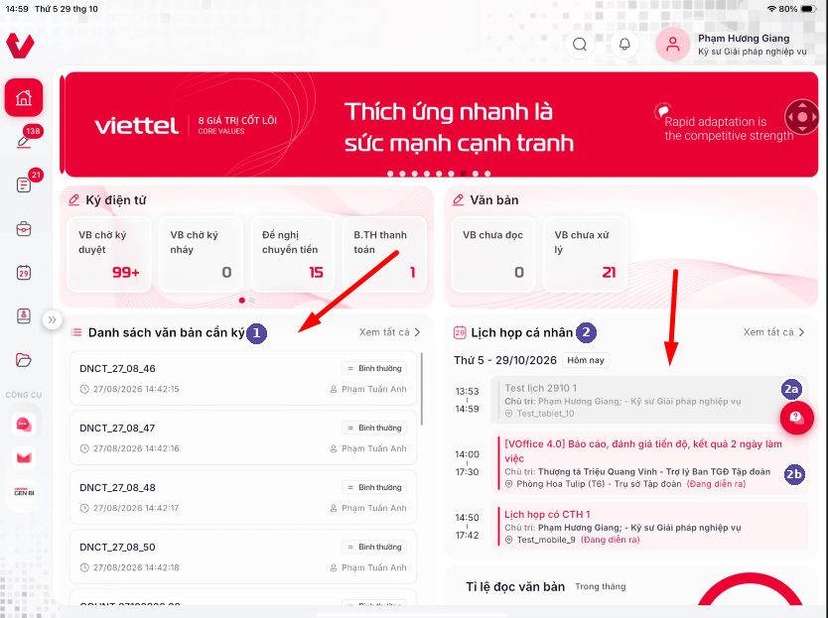
Hình 1. Trang chủ – khối Ký điện tử và Lịch họp cá nhân

Mô tả chi tiết các thành phần
STT | Tên | Kiểu dữ liệu  [Độ dài dữ liệu] | Input/Output | Giá trị khởi tạo | Mô tả (Mapping với CSDL nếu có)
Hình 1: Trang chủ
1 | listDocToSign | List | Output |  | - Danh sách văn bản cần ký: làm mới khi quay lại Trang chủ; văn bản đã ký không còn hiển thị, số lượng cập nhật
2 | listMeeting | List | Output |  | - Lịch họp cá nhân trong ngày
2a | cardMeetingEnded | Card | Output |  | - Lịch đã kết thúc (thời gian hiện tại > END_TIME): nền và chữ màu xám
2b | cardMeetingOngoing | Card | Output |  | - Lịch đang diễn ra: viền, tiêu đề màu đỏ, nhãn “(Đang diễn ra)”

Luồng nghiệp vụ
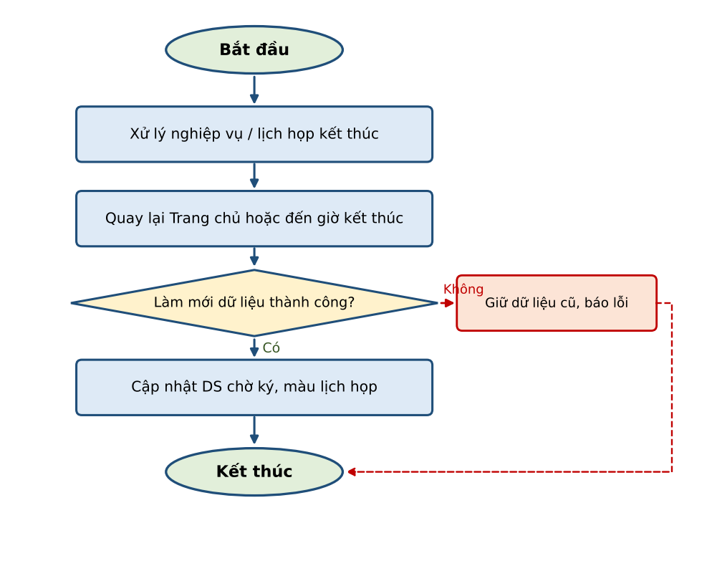
- Trang chủ gọi lại API các khối khi: quay lại từ màn hình xử lý (onResume), App trở lại foreground, người dùng kéo để làm mới.
- Khối Lịch họp: FE đặt bộ hẹn giờ theo END_TIME gần nhất để tự chuyển trạng thái hiển thị sang “đã kết thúc” mà không cần gọi lại API.
- Lỗi kết nối khi làm mới → giữ dữ liệu cũ, toast thông báo lỗi.

[CRC_06] - DC - [CRC_06] - Hỗ trợ deeplink từ SMS/App khác để mở ra các màn hình tương ứng

Thông tin chung chức năng
Mã tính năng | CRC_06
Tên tính năng | DC - [CRC_06] - Hỗ trợ deeplink từ SMS/App khác để mở ra các màn hình tương ứng
Mô tả | Hỗ trợ deeplink cho phép các hệ thống bên ngoài (SMS, Email, Portal nội bộ, app vệ tinh như Viettel Family, ViettelPay, Mocha...) mở thẳng vào màn hình nghiệp vụ trên app V-Office.
Tác nhân | Người dùng App VOffice 4.0; Hệ thống bên ngoài gửi liên kết
Điều kiện trước | - Người dùng nhận được liên kết deeplink tới màn hình nghiệp vụ VOffice; thiết bị đã cài App VOffice 4.0.
Điều kiện sau | App mở đúng màn hình nghiệp vụ (chi tiết văn bản, văn bản chờ ký, chi tiết lịch họp, chi tiết nhiệm vụ, ...) theo tham số của liên kết.
Ngoại lệ | Liên kết sai/đối tượng không tồn tại -> thông báo và mở Trang chủ. Người dùng không có quyền -> thông báo không có quyền truy cập.
Các yêu cầu đặc biệt | Định dạng deeplink chuẩn hóa gồm: loại màn hình nghiệp vụ và ID đối tượng; hỗ trợ cả Android và iOS. Danh sách màn hình hỗ trợ và cấu trúc liên kết được thống nhất tại TKCT để cung cấp cho các hệ thống bên ngoài.

Màn hình
Chức năng không có màn hình riêng (xem mô tả chi tiết bên dưới).

Mô tả chi tiết các thành phần
STT | Tên | Kiểu dữ liệu  [Độ dài dữ liệu] | Input/Output | Giá trị khởi tạo | Mô tả (Mapping với CSDL nếu có)
Chức năng không có màn hình riêng
 |  |  |  |  | - Deeplink mở thẳng các màn hình nghiệp vụ hiện có; khi chưa đăng nhập hiển thị màn hình Đăng nhập hiện tại; thông báo lỗi dùng toast/popup chung của App.
1 | deeplinkFormat | URL scheme / Universal link | Input |  | - Định dạng đề xuất: voffice://{màn hình}?id={ID đối tượng} và https://{domain VOffice}/app/{màn hình}?id={ID}  - Màn hình hỗ trợ: document (chi tiết văn bản), text (văn bản trình ký/chờ ký), meeting (chi tiết lịch họp), mission (chi tiết nhiệm vụ)
2 | toastNotFound | Toast | Output |  | - “Nội dung không tồn tại hoặc đã bị xóa” → mở Trang chủ
3 | toastNoPermission | Toast | Output |  | - “Đồng chí không có quyền truy cập nội dung này” → mở Trang chủ

Luồng nghiệp vụ
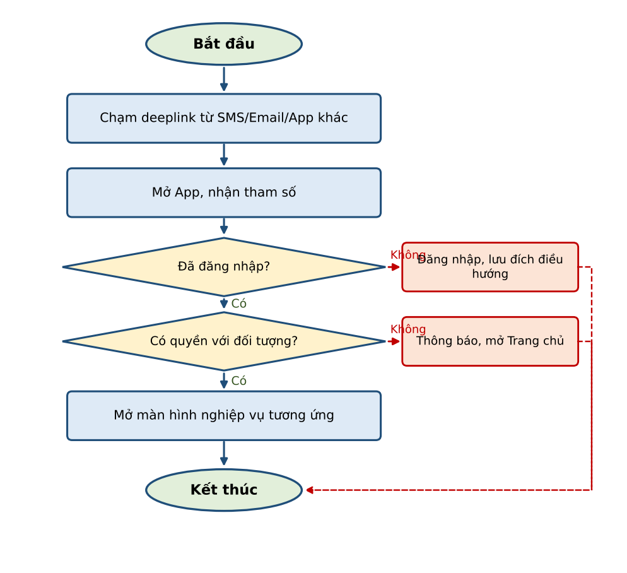
- Cấu hình URL scheme (Android intent-filter, iOS URL Types) và universal link/app link cho domain VOffice.
- App nhận liên kết → kiểm tra phiên đăng nhập; chưa đăng nhập → lưu đích điều hướng, hiển thị Đăng nhập, đăng nhập thành công → điều hướng tiếp.
- Gọi API chi tiết của đối tượng theo ID; API trả lỗi không tồn tại/không có quyền → toast tương ứng, mở Trang chủ; thành công → mở màn hình chi tiết, nút quay lại về Trang chủ.
- Không truyền token hay nội dung nghiệp vụ trên tham số liên kết. Cung cấp tài liệu cấu trúc liên kết cho các hệ thống bên ngoài (SMS, Email, Portal, Viettel Family, ViettelPay, Mocha…).

THIẾT KẾ DÙNG CHUNG VÀ TÁI SỬ DỤNG

Danh sách chọn Trọng số

Thông tin chung chức năng
Tên tính năng | Danh sách chọn Trọng số
Mô tả | Danh sách cố định 5 mức trọng số nhiệm vụ, dùng chung tại màn hình Tạo mới/Chỉnh sửa nhiệm vụ và popup Tìm kiếm nhiệm vụ
Tác nhân | Người dùng được phân quyền menu Nhiệm vụ
Điều kiện trước | - Người dùng đăng nhập App VOffice 4.0  - Người dùng nhấn vào trường Trọng số
Điều kiện sau | Người dùng chọn được 1 mức trọng số
Ngoại lệ | N/A
Các yêu cầu đặc biệt | N/A

Màn hình
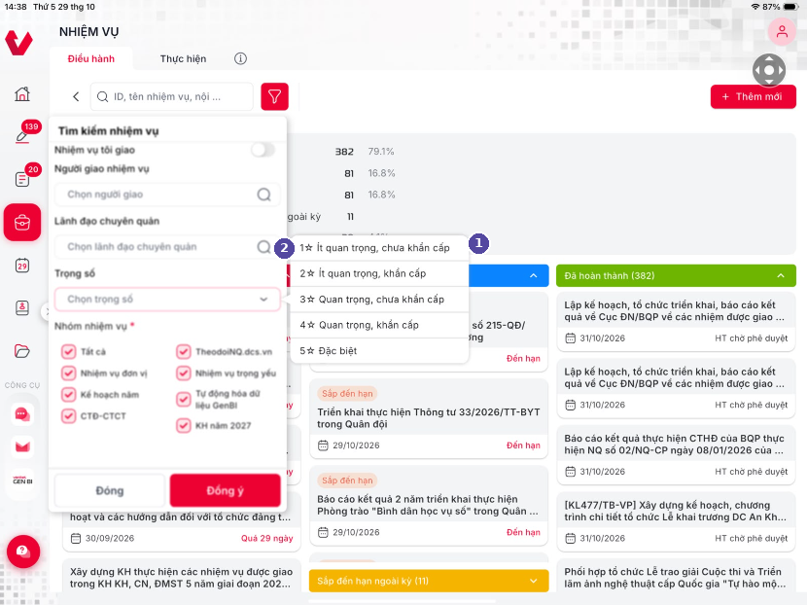
Hình 1. Danh sách chọn Trọng số

Mô tả chi tiết các thành phần
STT | Tên | Kiểu dữ liệu  [Độ dài dữ liệu] | Input/Output | Giá trị khởi tạo | Mô tả (Mapping với CSDL nếu có)
1 | lstWeight | Dropdown list |  |  | - Danh sách Trọng số, hiển thị dưới trường được nhấn; chạm ra ngoài → đóng
2 | itemWeight | List item | Input |  | - Giá trị cố định (weight – nhãn):  - 1 – 1☆ Ít quan trọng, chưa khẩn cấp  - 2 – 2☆ Ít quan trọng, khẩn cấp  - 3 – 3☆ Quan trọng, chưa khẩn cấp  - 4 – 4☆ Quan trọng, khẩn cấp  - 5 – 5☆ Đặc biệt  - Chạm 1 dòng → chọn giá trị, đóng danh sách

Luồng nghiệp vụ
- Danh sách được FE khai báo cố định (không gọi API); giá trị lưu/truyền là weight (1–5), nhãn hiển thị dạng “{weight}☆ {nhãn}”.
- Dùng chung để hiển thị Trọng số tại chi tiết nhiệm vụ, nhóm cha màn hình Tổng quan và bộ lọc tìm kiếm.

Thông tin liên hệ (danh bạ)

Thông tin chung chức năng
Tên tính năng | Thông tin liên hệ (danh bạ)
Mô tả | Bubble hiển thị thông tin liên hệ của một cá nhân, dùng chung tại màn hình thông tin văn bản, Lịch sử cập nhật tiến độ nhiệm vụ
Tác nhân | Tất cả user
Điều kiện trước | - Người dùng đăng nhập App VOffice 4.0  - Người dùng nhấn icon danh bạ cạnh tên cá nhân
Điều kiện sau | Người dùng xem được và liên hệ với cá nhân qua điện thoại, tin nhắn, email
Ngoại lệ | N/A
Các yêu cầu đặc biệt | N/A

Màn hình
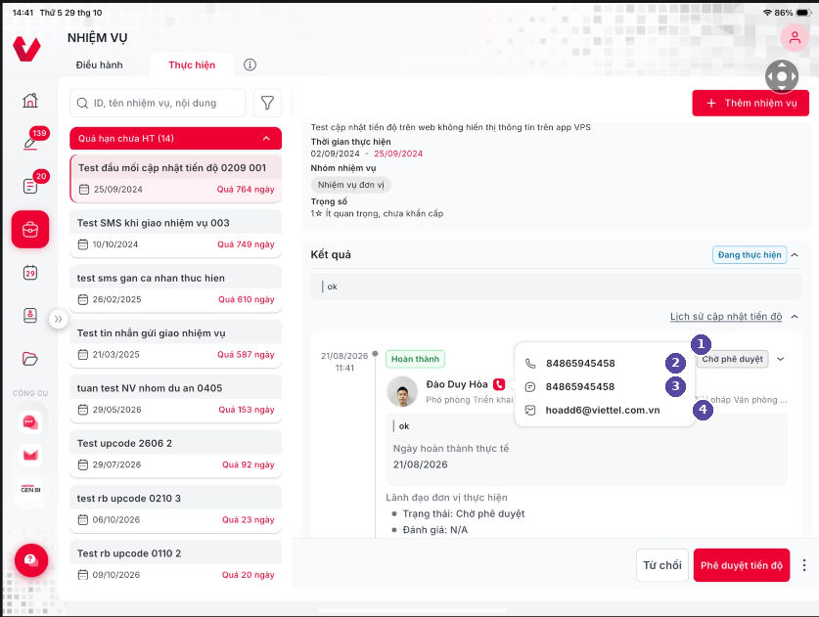
Hình 1. Thông tin liên hệ

Mô tả chi tiết các thành phần
STT | Tên | Kiểu dữ liệu  [Độ dài dữ liệu] | Input/Output | Giá trị khởi tạo | Mô tả (Mapping với CSDL nếu có)
1 | bubbleContact | Bubble | Output |  | - Thông tin liên hệ; chạm ra ngoài → đóng
2 | btnCall | Text button |  |  | - Số điện thoại di động (VHR_EMPLOYEE.MOBILE_NUMBER); nhấn → gọi điện
3 | btnSms | Text button |  |  | - Số điện thoại di động; nhấn → mở ứng dụng nhắn tin
4 | btnEmail | Text button |  |  | - Email (VHR_EMPLOYEE.EMAIL); nhấn → mở ứng dụng email

Luồng nghiệp vụ
- Dữ liệu lấy theo thông tin cá nhân trả về từ API của màn hình gọi (mobile, email). Không có dữ liệu → ẩn dòng tương ứng.

THIẾT KẾ ĐẢM BẢO TUÂN THỦ TIÊU CHUẨN QUẢN TRỊ DỮ LIỆU

Quản trị dữ liệu
- Xác định các CDE có trong hệ thống và được khai báo trên bảng danh mục Đối tượng dữ liệu của Metadata
STT | Tên trường dữ liệu | Mô tả | Bảng dữ liệu | Trường dữ liệu | Loại dữ liệu | Chủ sở hữu dữ liệu
1 | Trọng số nhiệm vụ | Mức độ ưu tiên của nhiệm vụ (1–5) | MISSION | WEIGHT | number | Văn phòng Tập đoàn
2 | Nhóm nhiệm vụ | Phân loại nhiệm vụ theo danh mục | MISSION | MISSION_GROUP | number | Văn phòng Tập đoàn
3 | Thời gian đặt lịch | Thời điểm tạo lịch họp | MEETING | CREATED_DATE | date | Văn phòng Tập đoàn

Bảo mật dữ liệu
- Xác định danh sách dữ liệu cần tuân thủ tiêu chuẩn Bảo mật:
STT | Tên trường dữ liệu | Hệ thống/ Module | Phân cấp bảo mật | Phân loại bảo mật | Định nghĩa các vai trò (role) và phân quyền dữ liệu tương ứng | Làm mờ - masking dữ liệu
1 | Số điện thoại, email cá nhân | vOffice – Nhiệm vụ (Lịch sử cập nhật tiến độ), Văn bản | Nội bộ | Dữ liệu cá nhân | - Xem: người dùng đăng nhập có quyền xem nhiệm vụ/văn bản tương ứng  - Không hiển thị trực tiếp trên bản ghi lịch sử, chỉ hiển thị khi nhấn icon danh bạ | Không

Chất lượng dữ liệu
- Xác định danh sách dữ liệu cần tuân thủ tiêu chuẩn Chất lượng dữ liệu dựa trên bộ rule chuẩn:
Bảng | Tiêu chuẩn | Luật check | Đối tượng check | Trường dữ liệu | Mô tả chi tiết luật đánh giá | Câu lệnh check
MISSION | Hợp lệ | Giới hạn dữ liệu hợp lệ cố định | Field | WEIGHT | WEIGHT thuộc {1,2,3,4,5} với nhiệm vụ tạo mới/chỉnh sửa sau nâng cấp | select ID from MISSION where WEIGHT not in (1,2,3,4,5) and CREATE_DATE >= :ngay_nang_cap
MISSION | Đầy đủ | Các field khác null theo một số điều kiện | Field | MISSION_GROUP | Nhiệm vụ luôn có ít nhất nhóm Nhiệm vụ đơn vị | select ID from MISSION where MISSION_GROUP is null
MEETING | Đầy đủ | Các field khác null | Field | CREATED_DATE | Lịch họp luôn có thời gian tạo | select ID from MEETING where CREATED_DATE is null

Quản lý siêu dữ liệu

Thông tin đối tượng dữ liệu
STT | Tên đối tượng | Mô tả | Loại đối tượng | Thông tin liên quan | Kiểu dữ liệu | Thời gian tạo | Thời gian chỉnh sửa cuối | Cấp độ bảo mật | Danh mục dữ liệu | Dữ liệu trọng yếu | Đơn vị chủ dữ liệu | Đầu mối quản lý dữ liệu | Đơn vị chủ sở hữu hệ thống | Đầu mối quản trị kỹ thuật | Đồng bộ
1 | Trường MISSION.WEIGHT | Trọng số nhiệm vụ (1–5) | Trường (Column) | Bắt buộc khi tạo/sửa nhiệm vụ | NUMBER(1) | Lúc tạo nhiệm vụ | Khi chỉnh sửa nhiệm vụ | Nội bộ | Dữ liệu nghiệp vụ | Có | Văn phòng Tập đoàn | BA dự án | VTIT | Đội phát triển VTIT | Không
2 | Trường MISSION.MISSION_GROUP | Nhóm nhiệm vụ | Trường (Column) | Tham chiếu danh mục Nhóm nhiệm vụ | NUMBER | Lúc tạo nhiệm vụ | Khi chỉnh sửa nhiệm vụ | Nội bộ | Danh mục | Có | Văn phòng Tập đoàn | BA dự án | VTIT | Đội phát triển VTIT | Không
3 | Trường MEETING.CREATED_DATE | Thời gian đặt lịch | Trường (Column) | Hiển thị tại chi tiết lịch họp | DATE | Lúc tạo lịch | Không đổi | Nội bộ | Dữ liệu nghiệp vụ | Không | Văn phòng Tập đoàn | BA dự án | VTIT | Đội phát triển VTIT | Không

Thông tin hệ thống
STT | Tên ứng dụng | Mô tả | Phiên bản | Đơn vị chủ sở hữu hệ thống | Đầu mối quản trị kỹ thuật
1 | App VOffice 4.0 | Ứng dụng di động văn phòng điện tử (iOS, Android) | FE (App) -> ServiceMobile -> Database (Oracle) | Văn phòng Tập đoàn | VTIT

Thông tin luồng dữ liệu
STT | Tên luồng | Mô tả | Luồng dữ liệu | Đầu mối quản lý | Nghiệp vụ sử dụng luồng
01 | Thống kê nhiệm vụ theo trọng số | Tổng hợp số lượng nhiệm vụ theo đơn vị và trọng số | MISSION -> API count-*-group-by-weight -> App | VTIT | Điều hành nhiệm vụ
02 | Duyệt lịch và gửi thông báo | Duyệt lịch họp, gửi email/SMS tới thành phần tham gia | MEETING -> approveCalendar -> Email/SMS Gateway | VTIT | Quản lý lịch họp

Thông tin thuật ngữ nghiệp vụ
STT | Tên thuật ngữ | Tên viết tắt / tên gợi nhớ | Định nghĩa | Quy tắc nghiệp vụ/công thức tính | Đơn vị định nghĩa thuật ngữ | Các thuật ngữ liên quan | Trường dữ liệu liên kết | Thời điểm tạo | Lịch sử chỉnh sửa
1 | Trọng số nhiệm vụ | Weight | Mức độ ưu tiên của nhiệm vụ | 1☆ Ít quan trọng, chưa khẩn cấp; 2☆ Ít quan trọng, khẩn cấp; 3☆ Quan trọng, chưa khẩn cấp; 4☆ Quan trọng, khẩn cấp; 5☆ Đặc biệt | Văn phòng Tập đoàn | Nhóm nhiệm vụ | MISSION.WEIGHT | 10/2026 | N/A
2 | Nhóm nhiệm vụ trọng điểm | Chương trình trọng điểm | Nhóm nhiệm vụ được theo dõi tại biểu đồ Trang chủ | Cấu hình trong danh mục Nhóm nhiệm vụ | Văn phòng Tập đoàn | Nhóm nhiệm vụ | MISSION.MISSION_GROUP | 10/2026 | N/A
3 | Phòng họp không quản lý | Phòng họp ngoài | Phòng họp không thuộc danh mục phòng họp của hệ thống | MEETING.MEETING_RESOURCE_ID is null | Văn phòng Tập đoàn | Phòng họp | MEETING.OTHER_ROOMS | 10/2026 | N/A

Lưu trữ và vận hành
STT | Dữ liệu | Mô tả | Đối tượng dữ liệu | Thời gian lưu trữ trên hạ tầng tốc độ cao | Thời gian lưu trữ trên hạ tầng tốc độ trung bình | Thời gian lưu trữ trên hậ tầng tốc độ thấp (backup offline) | Tần suất backup
Dữ liệu sản phẩm
01 | MISSION | Thông tin nhiệm vụ (bổ sung trọng số, nhóm nhiệm vụ) | Bảng | 1 năm | 5 năm | Lâu dài | Hàng ngày
02 | MEETING | Thông tin lịch họp (thời gian đặt lịch, trạng thái duyệt) | Bảng | 1 năm | 5 năm | Lâu dài | Hàng ngày
03 | SMS_MASTER | Tin nhắn thông báo lịch họp | Bảng | 1 năm | 2 năm | 5 năm | Hàng tuần

PHỤ LỤC
Bảng ánh xạ chức năng PTYC – TKCT:
STT | Mã chức năng (PTYC/ULNL) | Mục TKCT – Tên chức năng
1 | CRNV_01.1 | 3.1.1 – NV - [CRNV_01.1] - Tạo mới/Chỉnh sửa nhiệm vụ - Bắt buộc chọn Nhóm nhiệm vụ và Trọng số
2 | CRNV_01.2 | 3.1.2 – NV - [CRNV_01.2] - Tổng quan nhiệm vụ điều hành - Gom nhóm nhiệm vụ theo Trọng số
3 | CRNV_01.3 | 3.1.3 – NV - [CRNV_01.3] - Danh sách nhiệm vụ - Bổ sung tham số Trọng số trong bộ lọc tìm kiếm
4 | CRNV_02 | 3.1.4 – NV - [CRNV_02] - Chi tiết nhiệm vụ - Hiển thị thông tin Trọng số và Nhóm nhiệm vụ
5 | CRNV_03 | 3.1.5 – NV - [CRNV_03] - Chi tiết nhiệm vụ - Phân định các nút chức năng phê duyệt nhiệm vụ
6 | CRNV_04 | 3.1.6 – NV - [CRNV_04] - Nhiệm vụ thực hiện - Bỏ chức năng Bổ sung thông tin
7 | CRNV_05 | 3.1.7 – NV - [CRNV_05] - Chi tiết nhiệm vụ - Cải thiện giao diện Lịch sử cập nhật tiến độ
8 | CRNV_06.1 | 3.1.8 – NV - [CRNV_06.1] - Trang chủ - Biểu đồ Nhiệm vụ trọng điểm - Bổ sung công cụ chọn ngày
9 | CRNV_06.2 | 3.1.9 – NV - [CRNV_06.2] - Trang chủ - Biểu đồ Nhiệm vụ trọng điểm - Cập nhật bộ lọc biểu đồ
10 | CRNV_07 | 3.1.10 – NV - [CRNV_07] - Trang chủ - Lưu cấu hình lựa chọn lọc nhóm nhiệm vụ
11 | CRLH_01.1 | 3.2.1 – LH - [CRLH_01.1] - Chi tiết lịch họp - Bổ sung hiển thị ID kết nối cầu truyền hình
12 | CRLH_01.2 | 3.2.2 – LH - [CRLH_01.2] - Chi tiết lịch họp - Bổ sung hiển thị ID lịch họp
13 | CRLH_01.3 | 3.2.3 – LH - [CRLH_01.3] - Chi tiết lịch họp - Bôi màu tên BTGĐ ở thành phần tham gia đối với lịch BTGĐ không chủ trì
14 | CRLH_01.4 | 3.2.4 – LH - [CRLH_01.4] - Danh sách và chi tiết lịch họp - Bôi màu tên phòng họp không quản lý
15 | CRLH_01.5 | 3.2.5 – LH - [CRLH_01.5] - Chi tiết lịch họp - Bổ sung thông tin Thời gian đặt lịch
16 | CRLH_01.6 | 3.2.6 – LH - [CRLH_01.6] - Chi tiết lịch họp - Cố định tiêu đề lịch họp
17 | CRLH_01.7 | 3.2.7 – LH - [CRLH_01.7] - Duyệt lịch - Chỉnh sửa popup Xác nhận Duyệt lịch
18 | CRLH_01.8 | 3.2.8 – LH - [CRLH_01.8] - Chi tiết lịch họp - Sửa tên nút Chỉnh sửa lịch thành Sửa lịch
19 | CRLH_02 | 3.2.9 – LH - [CRLH_02] - Xử lý lịch họp - Điều chỉnh các nút chức năng
20 | CRVB_01 | 3.3.1 – VB - [CRVB_01] - Chi tiết văn bản - Cải thiện màn hình Luồng luân chuyển văn bản
21 | CRVB_02.1 | 3.3.2 – VB - [CRVB_02.1] - Danh sách văn bản - Điều chỉnh hiển thị thông tin thời gian trên danh sách
22 | CRVB_02.2 | 3.3.3 – VB - [CRVB_02.2] - Danh sách và chi tiết văn bản - Điều chỉnh cách hiển thị Độ mật/Độ khẩn
23 | CRKĐT_01 | 3.4.1 – KĐT - [CRKĐT_01] - Văn bản đã từ chối - Điều chỉnh trạng thái hiển thị tại Danh sách ký
24 | CRC_01 | 3.5.1 – DC - [CRC_01] - Dùng chung - Bổ sung tính năng mở link liên kết từ App
25 | CRC_02 | 3.5.2 – DC - [CRC_02] - Dùng chung - Cải thiện hiển thị Badge số lượng trên các icon menu
26 | CRC_03 | 3.5.3 – DC - [CRC_03] - Dùng chung - Cải thiện thao tác với biểu tượng Trợ lý ảo
27 | CRC_04 | 3.5.4 – DC - [CRC_04] - Dùng chung - Cải thiện thao tác nhập liệu trên tablet
28 | CRC_05 | 3.5.5 – DC - [CRC_05] - Trang chủ - Sửa lỗi không đồng bộ cập nhật thông tin
29 | CRC_06 | 3.5.6 – DC - [CRC_06] - Dùng chung - Hỗ trợ deeplink từ SMS/App khác để mở ra các màn hình tương ứng

